# 1. Системы контроля версий. Классификация. Git, основные возможности

# 2. Состав. NET Framework. Структура среды выполнения CLR.

# 3. Структура управляемого модуля - portable executable (PE). Понятие и исполнение сборки. CIL.

# 4. CTS (Common Type System). Типы данных C#. Ссылочные и типы значений.

# 5. Понятие упаковки и распаковки типов. Типы Nullable: преобразование, проверка, null-объединение

# 6. Тип данных String: операции, литералы, пустые и нулевые строки, форматированный вывод.

# 7. Неявная типизация – назначение и использование.

# 8. Массивы C# одномерные, прямоугольные и ступенчатые.

# 9. Понятие кортежей. Свойства, создание

# 10. Принципы объектно-ориентированного программирования.

# 11. Класс. Элементы класса. Свойства и индексаторы.

# 12. Класс. Константы. Поля только для чтения. Инициализаторы класса.

# 13. Спецификаторы доступа C#. Видимость типов. Доступ к членам типов.

# 14. Класс. Конструкторы и их свойства. Деструкторы

# 15. Класс и методы System.Object.

# 16. Статические методы и статические конструкторы класса.

# 17. Статические классы. Методы расширения и правила их определения.

# 18. Анонимные типы.

# 19. Модификаторы параметров - ref, out, params. Необязательные и именованные аргументы.

# 20. Перегрузка методов и операторов. Правила перегрузки операторов.

# 21. Операции преобразования типа. Явная и неявная форма. Ограничения.

# 22. Вложенные типы. Вложенные объекты

# 23. Правила наследования C#.

# 24. Сокрытие имен при наследовании. Обращение к срытым членам

# 25. Использование операций is и as

# 26. Полиморфизм. Виртуальные методы, свойства и индексаторы. Правила переопределения.

# 27. Понятие раннего и позднего связывания.

# 28. Абстрактные классы и методы. Бесплодные классы.

# 29. Структуры в C#.

# 30. Интерфейсы. Свойства интерфейсов. Реализация интерфейсов.

# 31. Явная и неявная реализация интерфейсов. Работа с объектами через интерфейсы.

# 32. Ковариантность интерфейсов. Контравариантность интерфейсов

# 33. Стандартные интерфейсы .NET. Назначение и применение.

# 34. Исключительные ситуации. Генерация и повторная генерация исключений.

# 35. Исключительные ситуации. Варианты обработки исключений. Фильтры исключений

# 36. Обобщения (generics). Свойства обобщений.

# 37. Концепция ограничений обобщений. Статические члены обобщений.

# 38. Делегаты. Определение, назначение и варианты использования. Обобщенные делегаты.

# 39. Анонимные функции. Лямбда-выражения.

# 40. Обобщённые делегаты .NET. Action, Func, Predicate

# 41. События и делегаты.

# 42. Стандартные коллекции .NET. Типы коллекций.

# 43. Стандартные интерфесы коллекций.

# 44. IEnumerable и IEnumerator

# 45. LINQ to Objects. Синтаксис. Форма. Возврат результата. Грамматика выражений запросов.

# Отложенные и неотлаженные операции.

# 46. LINQ to Objects. Операции Where, Select, Take, OrderB, Join, GroupBy

# 47. Рефлексия. System Type.

# 48. Классы для работы с файловой системой.

# 49. Синтаксическая конструкция using. Чтение и запись файлов. Потоковые классы.

# 50. Классы адаптеры потоков.

# 51. Сериализация. Форматы сериализации.

# 52. Сериализация контрактов данных. интерфейс ISerializable.

# 53. Атрибуты. Создание собственного атрибута.

# 54. Процесс. Домен приложений. Поток выполнения.

# 55. Создание потоков, классы приоритетов. Состояния потоков

# 56. Синхронизация потоков. Lock. Monitor. Мutex. Semaphore

# 57. Библиотека параллельных задач TPL. Класс Task. Состояние задачи.

# 58. Способы создания Task. Возврат результата. Отмена выполнения задач. Продолжения.

# 59. Параллелизм при императивной обработке данных. Класс Parallel

# 60. Асинхронные методы. async и await

# 61. Проектирование отношений. Агрегация, композиция и ассоциация

# 62. Антипаттерны проектирования. Рефакторинг. Методы рефакторинга.

# 63. Чистый код. Требования к именам, функциям, форматированию.

# 64. Чистый код. Требования к классам и объектам. Закон Деметры. DTO. Избыточный код.

Темы задач

|  |  |
| --- | --- |
| С# базовый | Типы, кортежи, класс, структуры, конструкторы свойства, индексаторы, константы, доступность, переопределения, преобразования, массивы, наследование, интерфейс, станд. интерфейсы, статика, виртуальность, коллекции, делегаты, стандартные делегаты, события, обобщения, исключения, методы расширения, перегрузка операций, анонимные функции, лямбда выражения, LINQ, String, потоковые классы, классы для работы с файловой системой, ***рефлексия, сериализация, процессы, потоки – управление и синхронизация, Task .***  *Пример задачи:*  **№ 1**  **1. Создайте интерфейс Figure c виртуальным методом print. Создать класс Rectangle с координатами x, y, длиной и шириной h, l и color (строка) цветом и реализацией интерфейса. Метод print должен выводить прямоугольник на консоль.**  **2. Класс должен содержать: конструктор без параметров и с тремя, пятью параметрами (используйте делигирование конструкторов), переопределите метода ToString, оператор + int (добавление к ширине и высоте целого числа), метод вычисления площади.**  **3. Создайте коллекцию List<> из 6 прямоугольников. Продемонстрируйте работу оператора + и метода print.**  **4. Используя LINQ отсортируйте ее по x, а затем по y, затем по площади, возьмите первый и последний объекты и выедите их.**  **5. Сериализуйте коллекцию в формате json, координаты x,y – сделайте не сериализуемыми.** |

# **1. Системы контроля версий. Классификация Git, основные возможности**

**Система контроля версий** - программное обеспечение для облегчения работы с изменяющейся информацией, позволяющая вернуться позже к определённой версии. Система управления версиями позволяет хранить несколько версий одного и того же документа, при необходимости, возвращаться к более ранним версиям, определять, кто и когда сделал то или иное изменение и многое другое.

Системы контроля версий бывают таких типов как:

* Локальные (Revision control System, Rcs)
* Централизованные (Centraliazed version control system)
* Распределенные (Distributed version control system, DVCS)

**Локальные:**

локальные СКВ с простой базой данных, хранит записи о всех изменениях в файлах.

**Централизованные:**

Следующая серьёзная проблема, с которой сталкиваются люди, — это необходимость взаимодействовать с другими разработчиками. Для того, чтобы разобраться с ней, были разработаны централизованные системы контроля версий (ЦСКВ). Такие системы содержащий все версии файлов, и некоторое количество клиентов, которые получают файлы из этого централизованного хранилища.

**Распределенные:**

В РСКВ клиенты не просто скачивают снимок всех файлов (состояние файлов на определённый момент времени), они полностью копируют репозиторий. В этом случае, если один из серверов, через который разработчики обменивались данными, умрёт, любой клиентский репозиторий может быть скопирован на другой сервер для продолжения работы. Каждая копия репозитория является полным бэкапом всех данных.

**Git** – это распределённая система управления версиями файлов. Код программы написан в основном на языке С. Git предоставляет гибкие и простые в использовании инструменты для ведения истории проекта. Git имеет три основных состояния, в которых могут находиться ваши файлы: *зафиксированном* (committed), *изменённом* (modified) и *подготовленном* (staged). “Зафиксированный” значит, что файл уже сохранён в вашей локальной базе. К изменённым относятся файлы, которые поменялись, но ещё не были зафиксированы. Подготовленные файлы — это изменённые файлы, отмеченные для включения в следующий коммит.

**Объекты Git:**

**1. Деревья** – Они решают проблему хранения имён файлов, а также позволяют хранить группы файлов вместе.

**2. Commit**– описывает снимок в истории

**3. Ветвь** – символьная ссылка (Symbolic link), которая указывает на последний в хронологии commit определенной ветви.

**4. Тег**– тип данных, который в отличие от ветвей неизменно ссылается на один и тот же объект типа tree, commit или tag.

**Основные возможности:** git init, git add, git commit, git status.

**Ветвление:** Команда **git branch** — это своего рода "менеджер веток". Она умеет перечислять ваши ветки, создавать новые, удалять и переименовывать их. **Git checkout –** переключение с одной ветки на другую.  
Команда **git merge** используется для слияния одной или нескольких веток в текущую. Затем она устанавливает указатель текущей ветки на результирующий коммит.  
**С удалённым репозиторием:** Команда **git fetch** связывается с удалённым репозиторием и забирает из него все изменения, которых у вас пока нет и сохраняет их локально.  
Команда **git pull** работает как комбинация команд **git merge + git fetch**, т.е.. Git вначале забирает изменения из указанного удалённого репозитория, а затем пытается слить их с текущей веткой.  
Команда **git push** используется для установления связи с удалённым репозиторием, вычисления локальных изменений отсутствующих в нём, и собственно их передачи в вышеупомянутый репозиторий.

# **2. Состав .NET Framework. Структура среды выполнения CLR.**

**NET Framework** — программная платформа, выпущенная компанией Microsoft в 2002 году. Основой платформы является общеязыковая среда исполнения Common Language Runtime (CLR), которая подходит для разных языков программирования. Языки, используемые на платформе: C++/CLI, C#, Visual Basic.

Состоит из **2х** частей:

* **FCL**
* **CLR**

**Base Class Librar**y, или так называемая **.NET FCL** (англ. Framework Class Library), сокращённо **BCL** — стандартная библиотека классов платформы «.NET Framework». Программы, написанные на любом из языков, поддерживающих платформу .NET, могут пользоваться классами и методами BCL — создавать объекты классов, вызывать их методы, наследовать необходимые классы BCL и т. д.  
**Common Language Runtime** (англ. **CLR** — общеязыковая исполняющая среда) — исполняющая среда для байт-кода CIL (MSIL), в которой компилируются программы, написанные на .NET-совместимых языках программирования. CLR является одним из основных компонентов пакета Microsoft .NET Framework.  
Среда CLR является реализацией спецификации CLI (англ. Common Language Infrastructure), спецификации общеязыковой инфраструктуры компании Microsoft.

Структура среды выполнения CLR:  
  
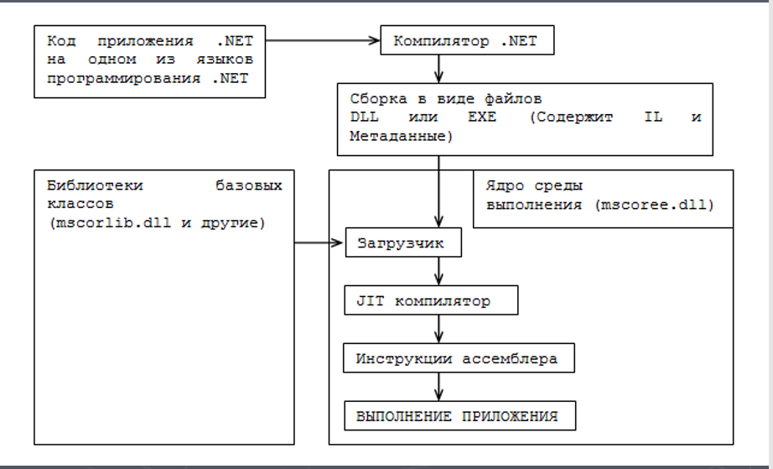

**.NET FRAMEWORK – решение следующих проблем:  
1. Интеграция языков программирования.** CLS (Common Language Specification) – общеязыковая спецификация, предназначенная для разработчиков компиляторов.   
CTS (Common Type Systems)- спецификацию типов, которые должны поддерживаться всеми языками ориентированными на CLR. Microsoft выпустил несколько компиляторов соответствующих этой спецификации: С++/CLI (C++ с управляемыми расширениями), С#, VB .NET, JScript.  **2. Работа на многих платформах.** При компиляции кода компиляторы NET Framework генерируют код на промежуточном языке (CIL, Common Intermediate Language). При исполнении CLR транслирует CIL-код в команды соответствующего процессора. В принципе, однажды .NET Framewor kприложение должно работать везде, где установлены и работают CLR и FCL.  
**3. Упрощенное повторное использование кода.** CLR позволяет типы разработанные на одном языке использовать в других языках.  
**4. Автоматическое управление памятью.** CLR автоматически отслеживает использование ресурсов. Сборщик мусора.  
**5. Проверка безопасности типов.** При работе в CLR практически исключена возможность записать (стереть) данные в область памяти, которая для этого не предназначена. Нет возможности передать управление в произвольную точку. **6. Единый принцип обработки сбоев.** Один из самых неприятных моментов в Window программирование – это отсутствие единой системы обработки ошибок и сбоев: возврат функций, коды состояний, HRESULT, исключения и т.п. Для обработки ошибок и сбоев в CLR используется только механизм исключений.

**7. Взаимодействие с существующим кодом.**

► Поддерживаются функции Win32 DLL – библиотек.

**8. Проблемы с версиями.**

► В Windows возникают проблемы связанные с совместимостью DLL-библиотек. .NET Framework приложение всегда работает с компонентами с которыми компилировалось и тестировалось приложение.

***Метаданные*** - двоичный набор таблиц данных: типы и их члены портируемые типы и их члены.

Назначение:   
1)устраняют необходимость в заголовочных файлах (прототипы);   
2) используются в VS для подсказок;   
3) используется при верификации кода на предмет безопасных операций;   
4) можно сериализовать объект на одной машине и восстановить состояние объекта на другой машине;   
5) используются при сборке мусора.

# **3. Структура управляемого модуля - portable executable (PE). Понятие и исполнение сборки. CIL.**

**Portable Executable** (PE, «переносимый исполняемый»). Формат PE представляет собой структуру данных, содержащую всю информацию, необходимую PE-загрузчику для отображения файла в память. Исполняемый код включает в себя ссылки для связывания динамически загружаемых библиотек, таблицы экспорта и импорта API функций, данные для управления ресурсами и данные локальной памяти потока (TLS).

Секция данных **CLR**содержит два важных сегмента: сегмент метаданных и сегмент кода промежуточного языка (IL): Метаданные содержат информацию, относящуюся к сборке, включая манифест сборки. Манифест подробно описывает сборку, включая уникальный идентификатор, имя сборки, номер версии, языковые и региональные параметры.

Код промежуточного языка (Intermediate Language — IL) — код, содержащий набор инструкций, не зависящих от платформы, иными словами, после компиляции исходного кода он преобразует не в код для платформы, а в промежуточный код на языке IL.

# **Сборка** является базовой структурной единицей в .NET, на уровне которой проходит контроль версий, развертывание и конфигурация приложения.

Когда мы создаем приложение в результате компиляции в Visual Studio или в консоли, результатом этой работы является файл exe или dll (в зависимости от выбранных настроек), который называется сборкой приложения.

**Сборка (assembly) —**1) это абстрактное понятие, для логической группировки одного или нескольких управляемых модулей или файлов ресурсов.   
2) дискретная единица многократно используемого кода внутри CLR.

**Исполнение сборки:**

* CLR ищет типы данных и загружает во внутренние структуры
* Для каждого метода CLR заносит адрес внутренней ЦЛР функции JitCompiler
* JitCompiler ищет в метаданных соответствующей сборки IL- код вызываемого метода, проверяет и компилирует IL-код в машинные команды
* Они хранятся в динамически выделенном блоке памяти.
* JitCompiler Заменяет адрес вызываемого метода адресом блока памяти, содержащего готовые машинные команды
* JitComplier передает управление коду в этом блоке памяти

# **4. CTS (Common Type System). Типы данных C#. Ссылочные и типы значений.**

**CTS**(общая система типов) представляет собой формальную спецификацию, в которой описано то, как должны быть определены типы для того, чтобы они могли обслуживаться в CLR-среде. CTS описывает не просто примитивные типы данных, а целую развитую иерархию типов.

**Типы данных C#** поддерживает общую систему типов (CTS): для объявления того или иного встроенного типа данных из CTS обычно предусмотрено свое уникальное ключевое слов.

**Типы значений (value types)**

1) Определяются struct или emun

2) Размещение в стеке потока

3) поля экземпляра размещаются в самой переменной

4) не обрабатываются cборщиком мусора. Типы значения, структуры, перечисления, простые типы.

**Ссылочные типы (reference types)**

1. Определяются class
2. Размещение в куче

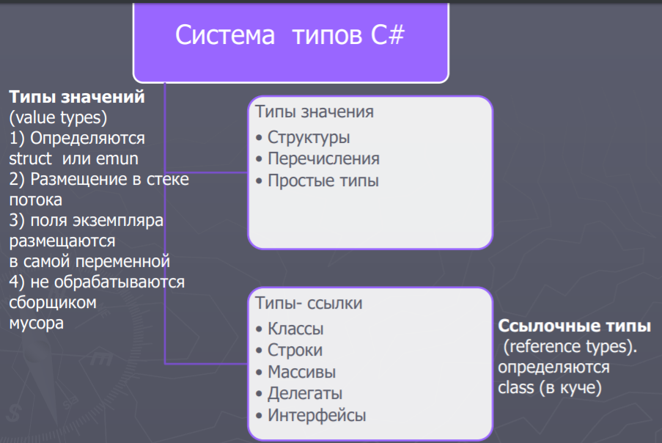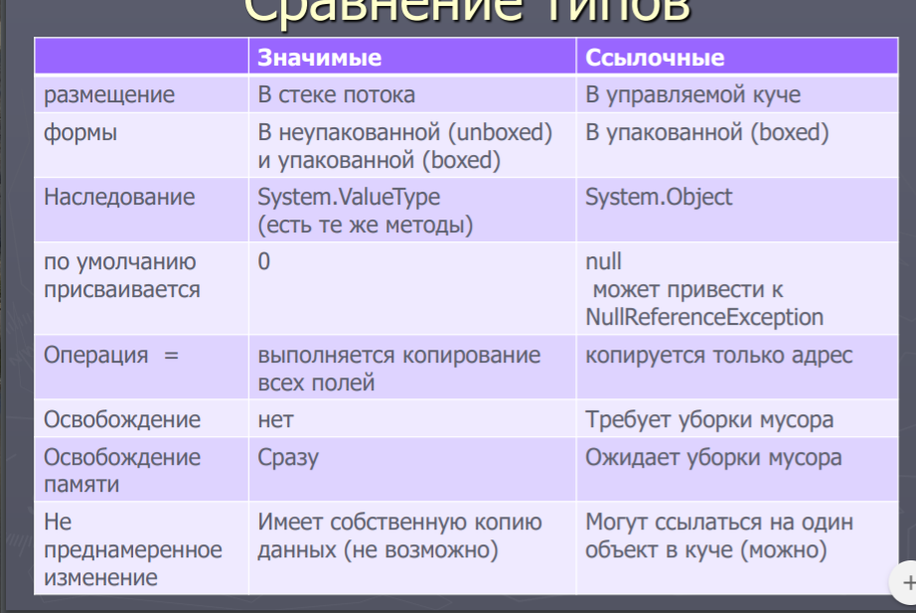

Типы данных, которые поддерживаются компилятором напрямую, называются **примитивными или встроенными**.

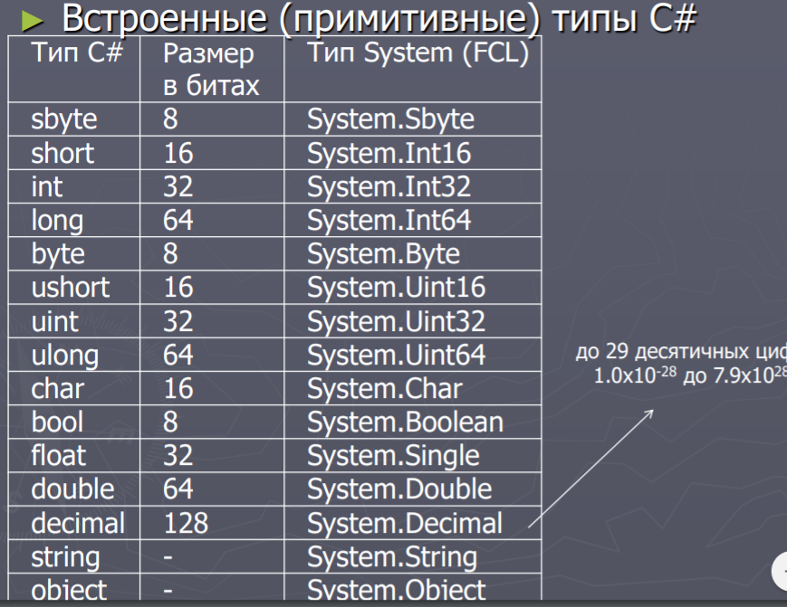

**5. Понятие упаковки и распаковки типов. Типы Nullable: преобразование, проверка, null-объединение.**

Преобразование типа значений к ссылочному типу сопровождается неявной операцией упаковки (**boxing**) — процесс преобразования типа значения в тип System.Object или в тип интерфейса, который реализуется данным типом значением, экземпляр сохраняется в куче.

Int32 x = 5;

Object o = x; // Упаковка x; o ссылается на упакованный объект

Преобразование ссылочного типа к типу значений вызывает операцию распаковки (**unboxing**) — извлечение из упаковки копии типа значения и помещение её в стек.

*Назначение:*

►позволяет использовать типы-значения в коллекциях ( где элементы являются элементами типа object)

►внутренний механизм, который обеспечивает возможность вызывать для типов-значений, подобных int и struct, методы Object.

Одно из отличий ссылочных типов от типов значений состоит в том, что переменные ссылочных типов могут принимать значение **null**.

Для этого надо использовать знак вопроса ? после типа значений.

Например:

int x = null; //ошибка

int? z = null;

bool? enabled = null;

**Проверка на равенство объектов:**int? x1 = null;   
int? x2 = null;  
System.Console.Write(x1 == x2); //True  
равны не только, когда они имеют ненулевые значения, которые совпадают, но и когда оба объекта равны null

**Преобразование типов Nullable:**

* явное
* неявное
* неявные расширяющие преобразования
* явные сужающие преобразования

**Null-объединение**  
Оператор **??** называется оператором **null-объединения**. Он применяется для установки значений по умолчанию для типов значений и ссылочных типов, которые допускают значение null.

Оператор ?? возвращает левый операнд, если этот операнд не равен null. Иначе возвращается правый операнд. При этом левый операнд должен принимать null.  
При проверке объектов на равенство следует учитывать, что они равны не только, когда они имеют ненулевые значения, которые совпадают, но и когда оба объекта равны null

int? x = null;

int y = x ?? 100;  // равно 100, так как x равен null

int? z = 200;

int t = z ?? 44; // равно 200, так как z не равен null

# **6. Тип данных String: операции, литералы, пустые и нулевые строки, форматированный вывод.**

**Тип string** предназначен для работы со строками символов в кодировке Unicode. Ему соответствует базовый класс System.String библиотеки .NET.

**Создание строк:**

Создавать сроки можно, как используя переменную типа string и присваивая ей значение, так и применяя один из конструкторов класса String.  
Конструктор String имеет различное число версий. Так, вызов конструктора new String('a', 6) создаст строку "aaaaaa". И так как строка представляет ссылочный тип, то может хранить значение null.

char[] a = { '0', '0', '0' }; // создание массива символов

string s; // инициализация отложена

string t = "qqq"; // инициализация строковым литералом

string u = new string(' ', 20); // с пом. конструктора

string v = new string(a); // создание из массива символов

**Операции для строк:** ► присваивание (=); ► проверка на равенство содержимого (==); ► проверка на неравенство (!=); ► обращение по индексу ([]); ► сцепление (конкатенация) строк (+) ► <,>, >=,<= - сравнивают ссылки!   
**Строки** равны, если имеют одинаковое количество символов и совпадают посимвольно.  
**Обращаться** к отдельному элементу строки по индексу можно только для получения значения, но не для его изменения.

**Основные методы строк:**

Основная функциональность класса String раскрывается через его методы, среди которых можно выделить следующие:

* Compare: сравнивает две строки с учетом текущей культуры (локали) пользователя
* CompareOrdinal: сравнивает две строки без учета локали
* Contains: определяет, содержится ли подстрока в строке
* Concat: соединяет строки
* CopyTo: копирует часть строки или всю строку в другую строку
* IndexOf: находит индекс первого вхождения символа или подстроки в строке
* Insert: вставляет в строку подстроку
* Join: соединяет элементы массива строк
* LastIndexOf: находит индекс последнего вхождения символа или подстроки в строке
* Replace: замещает в строке символ или подстроку другим символом или подстрокой
* Split: разделяет одну строку на массив строк
* Substring: извлекает из строки подстроку, начиная с указанной позиции
* ToLower: переводит все символы строки в нижний регистр
* ToUpper: переводит все символы строки в верхний регистр
* Trim: удаляет начальные и конечные пробелы из строки

**Метод String.Format:**

Преобразует значения объектов в строки на основе указанных форматов и вставляет их в другую строку.

Decimal pricePerOunce = 17.36m;

String s = String.Format("The current price is {0} per ounce.", pricePerOunce);

// Result: The current price is 17.36 per ounce.

Decimal pricePerOunce = 17.36m;

String s = String.Format("The current price is {0:C2} per ounce.", pricePerOunce);

// Result if current culture is en-US:

// The current price is $17.36 per ounce.

Строковый литерал представляет собой набор символов, заключенных в двойные кавычки. Например следующий фрагмент кода:

"This is text"

Также можно указать буквальный строковый литерал. Такой литерал начинается с символа @, после которого следует строка в кавычках. Содержимое строки в кавычках воспринимается без изменений и может быть расширено до двух и более строк. Это означает, что в буквальный строковый литерал можно включить символы новой строки, табуляции и прочие, не прибегая к управляющим последовательностям. Единственное исключение составляют двойные кавычки ("), для указания которых необходимо использовать двойные кавычки с обратным слэшем ("\").

# **7. Неявная типизация – назначение и использование.**

Локальные переменные можно объявлять без указания конкретного типа. Ключевое слово **var**указывает, что компилятор должен вывести тип переменной из выражения справа от оператора инициализации. Выведенный тип может быть встроенным, анонимным. Оператор может применяться только в объявлении локальной переменной.

**Тип данных dynamic  
Назначение:** Отражения или коммуникации с другими компонентами **Использование:** для членов класса - поля, свойства/индексаторы, структур , для метода, делегата, или унарных/бинарных операторов **Что происходит:** может получить какое угодно начальное значение, и на протяжении времени его существования это значение может быть заменено новым. компилятор конвертирует System.Object; применяет атрибут System.Runtime.CompilerServices.DynamicAttribute  
**Ограничение динамических типов:**-могут использоваться только для обращения к членам экземпляров ( должна ссылаться на объект)  
- не могут использовать лямбда-выражения или анонимные методы C# при вызове метода   
- не могут воспринимать расширяющие методы

- должно включать инициализатор (null нельзя)

- неявно типизированные локальные переменные не допускают множественного объявления.

При компиляции компилятор сам выводит тип данных исходя из присвоенного значения:

var i = 5;

// s is compiled as a string

**var** s = "Hello";

// a is compiled as int[]

var a = new[] { 0, 1, 2 };

// expr is compiled as IEnumerable<Customer>

// or perhaps IQueryable<Customer>

var expr =

from c in customers

where c.City == "London"

select c;

# **8. Массивы C# одномерные, прямоугольные и ступенчатые.**

Массив представляет набор однотипных переменных. Объявление массива похоже на объявление переменной за тем исключением, что после указания типа ставятся квадратные скобки

**Одномерные массивы**

тип[] имя;

тип[] имя = new тип [ размерность ];

тип[] имя = { список инициализаторов };

тип[] имя = new тип [] { список инициализаторов };

тип[] имя = new тип [ размерность ] { список инициализаторов };

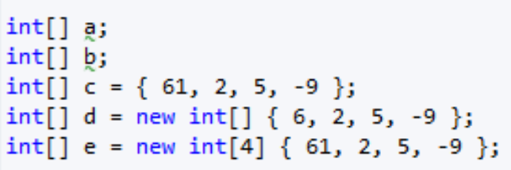

Цикл foreach предназначен для перебора элементов в контейнерах, в том числе в массивах. Формальное объявление цикла foreach:

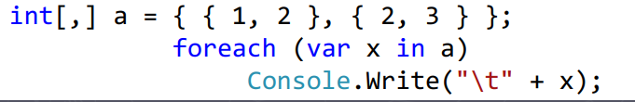

**ПРЯМОУГОЛЬНЫЕ (МНОГОМЕРНЫЕ МАССИВЫ)**

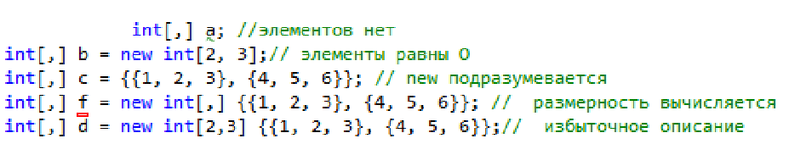

**СТУПЕНЧАТЫЕ (зубчатые jagged массивы)**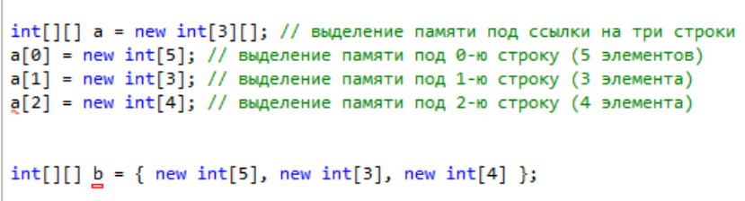

# **9. Понятие кортежей. Свойства, создание**

Кортежи предоставляют удобный способ для работы с набором значений, который был добавлен в версии C# 7.0.

**Кортежи (tuple)** комбинируют объекты различных типов (от одного до восьми).

Кортеж представляет набор значений, заключенных в круглые скобки:

var tuple = (5, 10); <- **Создание**

В данном случае определен кортеж tuple, который имеет два значения: 5 и 10. В дальнейшем мы можем обращаться к каждому из этих значений через поля с названиями Item[порядковый_номер_поля_в_кортеже]:

static void Main(string[] args) **<- Обращение**

{

    var tuple = (5, 10);

    Console.WriteLine(tuple.Item1); // 5

    Console.WriteLine(tuple.Item2); // 10

    tuple.Item1 += 26;

    Console.WriteLine(tuple.Item1); // 31

    Console.Read();

}

**Свойства:**

►создается один раз и остается неименным (все свойства доступны только для чтения)

►позволяют использовать методы CompareTo, Equals, GetHashCode и ToString, свойство Size

►реализуют интерфейсы IStructuralEquatable, IStructuralComparable и IComparable (можно сравнивать).

**Использование кортежей:**

- Кортежи могут передаваться в качестве параметров в метод, могут быть возвращаемым результатом функции, либо использоваться иным образом.

Например, одной из распространенных ситуаций является возвращение из функции двух и более значений, в то время как функция можно возвращать только одно значение. И кортежи представляют оптимальный способ для решения этой задачи:

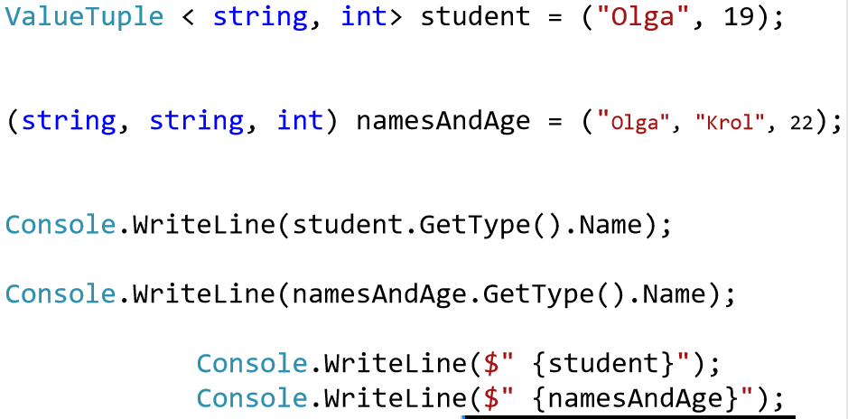

static void Main(string[] args)

{

    var tuple = GetValues();

    Console.WriteLine(tuple.Item1); // 1

    Console.WriteLine(tuple.Item2); // 3

    Console.Read();

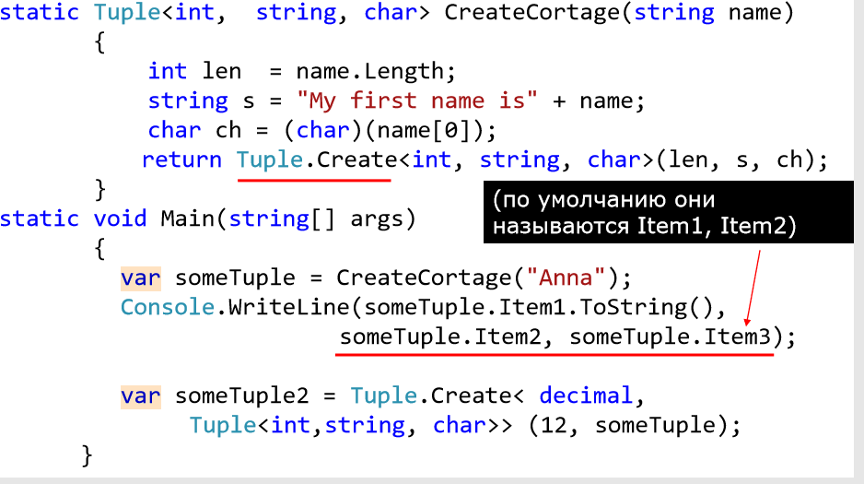}

private static (int, int) GetValues()

{

    var result = (1, 3);

    return result;

}

# **10. Принципы объектно-ориентированного программирования.**

**Объектно-ориентированное программирование —** это методология программирования, основанная на представлении программы в виде совокупности объектов, каждый из которых является экземпляром определенного класса, а классы образуют иерархию наследования.

**Принципы объектно-ориентированного программирования:**

**► Наследование (Inheritance) -**1)процесс, благодаря которому один объект может наследовать (приобретать) свойства от другого объекта.  
2)иерархии классов. Student -> GradStudent  
  
**► Инкапсуляция (Encapsulation) -** механизм, связывающий вместе данные и код, обрабатывающий эти данные, и сохраняющий их от внешнего воздействия и ошибочного использования1) Никто не знает что внутри 2) Никто не может менять данные снаружи  
Свойства инкапсуляции ►Совместное хранение данных и функций ►Сокрытие внутренней информации от пользователя ►Изоляция пользователя от особенностей реализации.  
  
**► Полиморфизм (Polymorphism).**1)способность вызывать метод потомка через экземпляр предка  
2)Поддержка полиморфизма осуществляется через виртуальные функции, механизм перегрузки функций и операторов, а также обобщения  
  
**► Абстракция данных**. Подразумевает разделение и независимое рассмотрение интерфейса и реализации. Абстракция - уровень описания/представления модели чего-либо.

class Account

{

*Поскольку переменная* ***sum*** *является публичной, то в любом месте программы мы можем получить к ней доступ и изменить ее, в том числе установить какое-либо недопустимое значение, например, отрицательное. Вряд ли подобное поведение является желательным. Поэтому применяется инкапсуляция для ограничения доступа к переменной sum и сокрытию ее внутри класса:*

*Когда мы объявляем какой-либо член класса приватным, и создаем объект такого класса, доступ к этому члену закрыт для программиста, это и является скрытием реализации.*

    private int sum;

    public int Sum

    {

        get {return sum;}

        set

        {

            if (value > 0)

            {

                sum=value;

            }

        }

    }

}

**Полиморфизм**- смотреть ниже

Сам термин полиморфизм можно перевести как **«много форм»**. А если говорить проcтыми словами, **полиморфизм** – это различная реализация однотипных действий. Классическая фраза, которая коротко объясняет полиморфизм – «Один интерфейс, множество реализаций». Приведу примеры из жизни. В автомобилях есть рулевое колесо. Это колесо является интерфейсом между водителем и автомобилем, который позволяет поворачивать автомобиль. Механическая реализация руля у автомобилей может быть разная, но при этом результат получается одинаковым – колесо вправо – автомобиль вправо, и наоборот. Еще один пример.

**Виртуальный метод** – это метод, который МОЖЕТ быть переопределен в классе-наследнике. Такой метод может иметь стандартную реализацию в базовом классе.  
**Абстрактный метод** – это метод, который ДОЛЖЕН быть реализован в классе-наследнике. При этом, абстрактный метод не может иметь своей реализации в базовом классе (тело пустое), в отличии от виртуального.  
**Переопределение метода** – это изменение реализации метода, установленного как виртуальный (в классе наследнике метод будет работать отлично от базового класса).  
  
Есть класс, в нем объявлен виртуальный или абстрактный метод. От этого класса наследуются еще несколько классов, и в каждом из них по-разному реализуется тот самый виртуальный/абстрактный метод. Получается, объекты этих классов имеют метод с одинаковым именем, но с разной реализацией. В этом и есть полиморфизм.

# **11. Класс. Элементы класса. Свойства и индексаторы.**

► **Класс** – это некоторое абстрактное понятие - шаблон, по которому определяется форма объекта  
► **Объект** – это физическая реализация класса (шаблона).

**Класс состоит из:**  
 **Данных членов:  
 Поля** (любые переменные, ассоциированные с классом  **Константы  
 События** (определяют уведомления, которые может генерировать класс) **Функций-членов:  
 Методы** (реализуют вычисления или другие действия, выполняемые классом или экземпляром) **Свойства** (определяют методы записи и чтения) **Конструкторы  
 Операции** (задают действия с объектами с помощью знаков операций) **Индексаторы** (обеспечивают возможность доступа к элементам класса по их порядковому номеру).

**Свойства класса:**

**Свойства** – специальные методы класса, служат для организации доступа к полям класса. Как правило, свойство связано с закрытым полем класса и определяет методы его получения и установки (предоставляет инкапсуляцию).

**Синтаксис свойства:**

[атрибуты] [спецификаторы] тип (не void) имя_свойства

{

[get код доступа]

[set код доступа]

}

**Назначение:**

Свойства позволяют вложить дополнительную логику

**Ограничения свойств:**

1) не может быть передано методу в качестве параметра ref или out.

2) не подлежит перегрузке

3) не должно изменять состояние базовой переменной при вызове аксессора get

4) могут быть статическими, экземплярными, абстрактными и виртуальными

5) могут иметь модификатор доступа

6) могут определяться в интерфейсах

**Автоматические свойства:** тип имя { get; set; }.

Компилятор автоматически реализует методы для правильного возвращения значения из поля и назначения значения полю.

*Проблемы:*

• неявная инициализация

• проблемы при сериализации и десериализации

• во время отладки нельзя установить точку останова.

**Индексаторы** – это свойства с параметрами.

►Позволяют индексировать объекты таким же способом, как массив или коллекцию

► «умный» индекс для объектов

►средство, позволяющее разработчику перегружать оператор []

атрибуты спецификаторы тип this [ список_параметров ] get код доступа set код доступа

**Ограничения на индексаторы:**

1) значение, выдаваемое индексатором, нельзя передавать методу в качестве параметра ref или out

2) индексатор не может быть объявлен как static. Можно перегружать.

# **12. Класс. Константы. Поля только для чтения. Инициализаторы класса.**

**► Класс** – это некоторое абстрактное понятие - шаблон, по которому определяется форма объекта  
**► Объект** – это физическая реализация класса (шаблона).  
**Константы:**  
const double PI = 3.14;

сonst double E = 2.71;  
1) компилятор сохраняет значение константы в метаданных модуля, константы можно определять только для таких типов, которые компилятор считает примитивными (или не примитивный но тогда = null)

2) константы считаются не явно статическими, всегда связаны с типом, а не с экземпляром тип

3) нельзя получать адрес константы и передавать ее по ссылке

4) определять можем один раз

5)к моменту компиляции они должны быть определены.

**Поля для чтения: readonly**

Поля для чтения можно инициализировать:

• при их объявлении

• на уровне класса

• инициилизировать и изменять в конструкторе.

Инициализировать или изменять их значение в других местах нельзя, можно только считывать их значение.

|  |  |
| --- | --- |
|  |  |

**Инициализаторы:**Для инициализации объектов классов можно применять инициализаторы. Инициализаторы представляют передачу в фигурных скобках значений доступным полям и свойствам объекта:

Person tom = new Person { name = "Tom", age=31 };

tom.GetInfo(); // Имя: Tom Возраст: 31

С помощью инициализатора объектов можно присваивать значения всем доступным полям и свойствам объекта в момент создания без явного вызова конструктора.

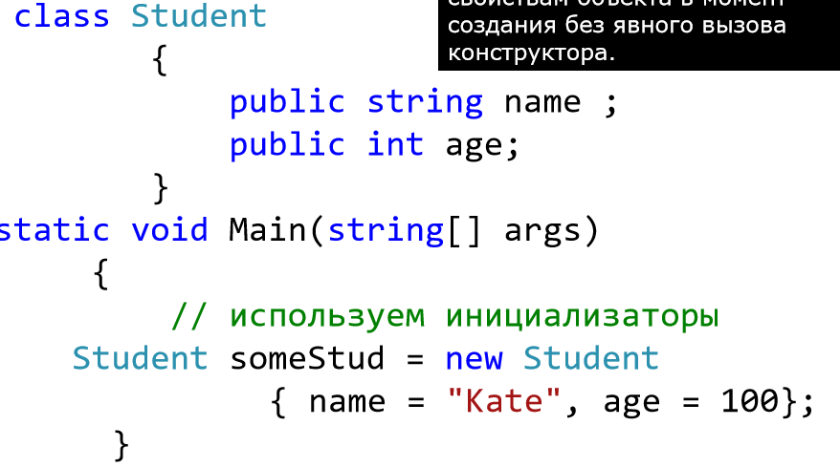

# **13. Спецификаторы доступа C#. Видимость типов. Доступ к членам типов.**

**Модификаторы доступа** позволяют задать допустимую область видимости для членов класса. То есть контекст, в котором можно употреблять данную переменную или метод.

В C# применяются следующие модификаторы доступа:

* **public**: публичный, общедоступный класс или член класса. Такой член класса доступен из любого места в коде, а также из других программ и сборок.
* **private**: закрытый класс или член класса. Представляет полную противоположность модификатору public. Такой закрытый класс или член класса доступен только из кода в том же классе или контексте.
* **protected**: такой член класса доступен из любого места в текущем классе или в производных классах.
* **internal**: класс и члены класса с подобным модификатором доступны из любого места кода в той же сборке, однако он недоступен для других программ и сборок (как в случае с модификатором public).
* **protected internal**: совмещает функционал двух модификаторов. Классы и члены класса с таким модификатором доступны из текущей сборки и из производных классов.

**Видимость типа** ► может быть открытым (public) или внутренним (internal).

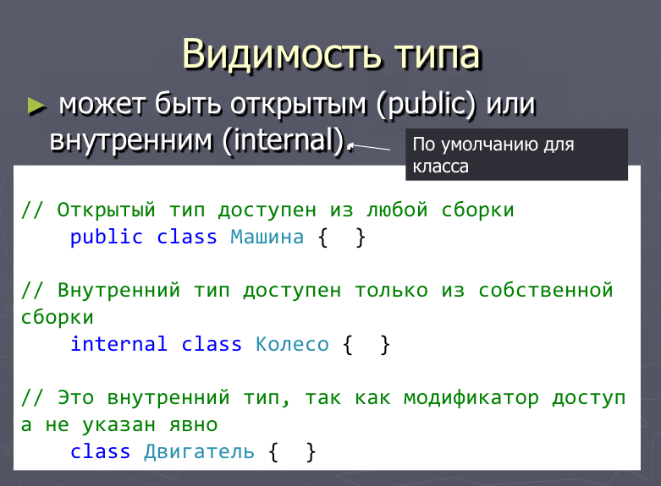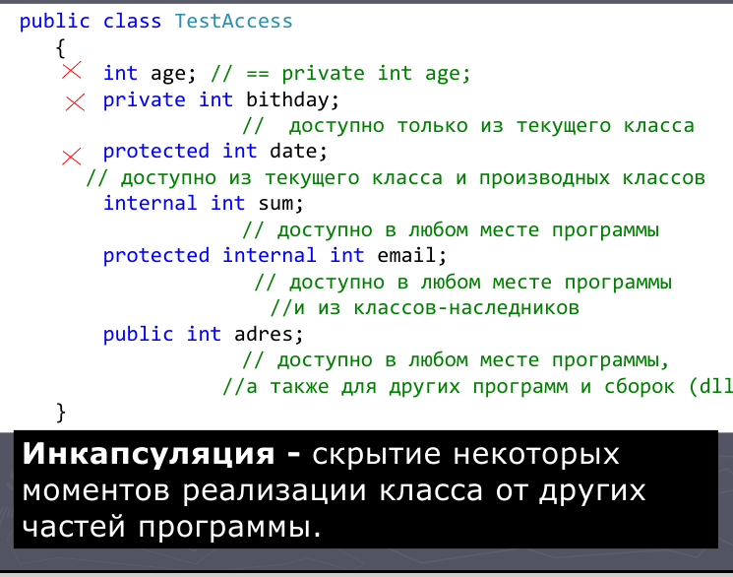

**Доступ к членам типов:  
►public -** доступ не ограничен – все члены во всех сборках **►private -** по умолчанию для членов класса (используется для вложенных классов). Доступен только методам в определяющем типе и вложенных в него типах **►protected -** (используется для вложенных классов) Доступен только методам в определяющем типе (и вложенных в него типах) или в одном из его производных типов независимо от сборки **► internal -** доступ только из данной сборки

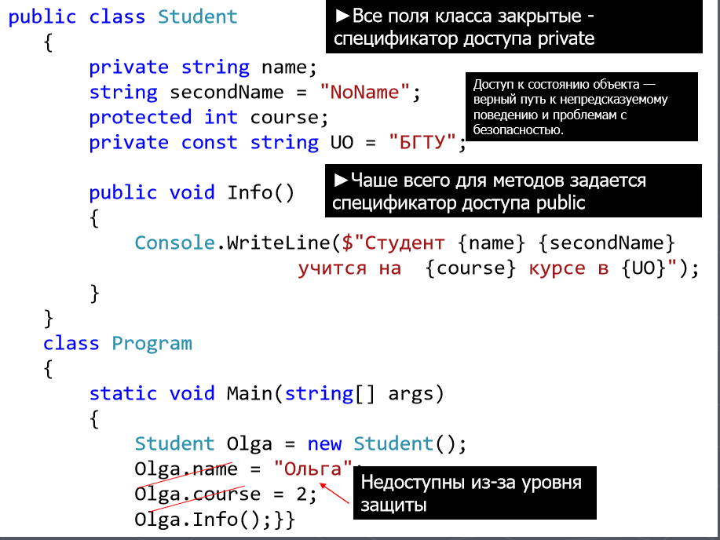

**Инкапсуляция** - скрытие некоторых моментов реализации класса от других частей программы.

# **14. Класс. Конструкторы и их свойства. Деструкторы**

**► Класс** – это некоторое абстрактное понятие - шаблон, по которому определяется форма объекта  
**► Объект** – это физическая реализация класса (шаблона).

**► Конструкторы —** это специальные методы, позволяющие корректно инициализировать новый экземпляр типа.

**Создание экземпляра объекта ссылочного типа:**

1) выделяется память для полей данных экземпляра

2) инициализируются служебные поля

3) вызывается конструктор экземпляра, устанавливающий исходное состояние нового объекта память всегда обнуляется до вызова конструктора экземпляра типа. Любые поля, не задаваемые конструктором явно, гарантированно содержат 0 или null.

**Свойства конструкторов**:  
► 1) не имеет возвращаемого значения   
► 2) имя такое же как и имя типа (класса)  
► 3) не наследуются   
► 4) нельзя применять модификаторы virtual, new, override, sealed и abstract   
► 5) для класса без явно заданных конструкторов компилятор создает конструктор по умолчанию (без параметров)  
► 6) для статических классов (запечатанных и абстрактных) компилятор не создает конструктор по умолчанию   
► 7) может определяться несколько конструкторов, сигнатуры и уровни доступа к конструкторам обязательно должны отличаться  
► 8) можно явно заставлять один конструктор вызывать другой конструктор посредством зарезервированного слова this: обеспечивает доступ к текущему экземпляру класса ► в любой нестатический метод автоматически передается скрытый параметр *this.*  
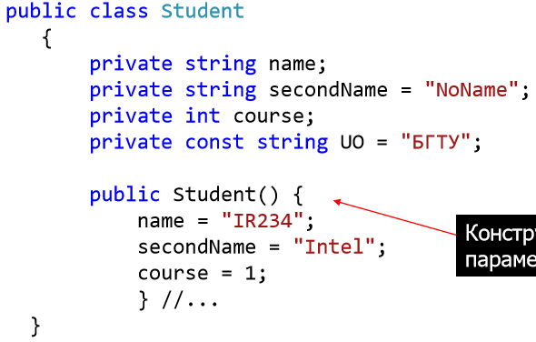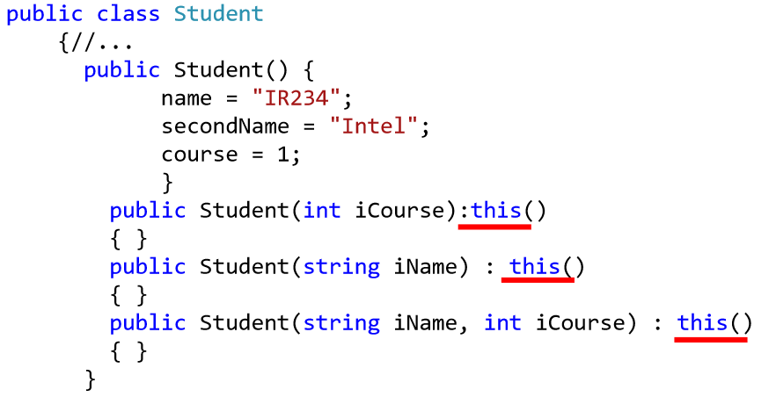

**► Деструктор -** метод, который будет вызываться непосредственно перед окончательным уничтожением объекта системой "сборки мусора", чтобы гарантировать четкое окончание срока действия объекта.  
~имя_класса () { // код деструктора }   
~Student() {

Console.WriteLine("Объект уничтожен");

}  
!!! Нельзя узнать, когда именно вызовется деструктор: если программа завершиться до того, как произойдет "сборка мусора", деструктор может быть вообще не вызван.

**Свойства деструктора**:  
►Класс может иметь только один деструктор.   
►Деструкторы не могут быть унаследованы или перегружены.   
►Деструкторы невозможно вызвать. Они запускаются автоматически.   
►Деструктор не принимает модификаторы и не имеет параметров.

**Сигнатура метода** — это имя метода плюс параметры (причем порядок параметров имеет значение).  
В сигнатуру метода не входит возвращаемое значение, а также бросаемые им исключения.

# **15. Класс и методы System.Object.**

**В CLR** каждый объект (и типы значений) прямо или косвенно является производным от **System.Object**переменная ссылочного типа object может ссылаться на объект любого другого типа.

Все остальные классы в .NET, даже те, которые мы сами создаем, а также базовые типы, такие как System.Int32, являются неявно производными от класса Object. Даже если мы не указываем класс Object в качестве базового, по умолчанию неявно класс Object все равно стоит на вершине иерархии наследования. Поэтому все типы и классы могут реализовать те методы, которые определены в классе System.Object. Рассмотрим эти методы.

**ToString**

Метод ToString служит для получения строкового представления данного объекта. Для базовых типов просто будет выводиться их строковое значение:

|  |  |
| --- | --- |
| 1  2  3  4  5 | int i = 5;  Console.WriteLine(i.ToString()); // выведет число 5  double d = 3.5;  Console.WriteLine(d.ToString()); // выведет число 3,5 |

Для классов же этот метод выводит полное название класса с указанием пространства имен, в котором определен этот класс. И мы можем переопределить данный метод.

Стоит отметить, что различные технологии на платформе .NET активно используют метод ToString для разных целей. В частости, тот же метод Console.WriteLine() по умолчанию выводит именно строковое представление объекта. Поэтому, если нам надо вывести строковое представление объекта на консоль, то при передаче объекта в метод Console.WriteLine необязательно использовать метод ToString() - он вызывается неявно:

|  |  |
| --- | --- |
| 1  2  3  4  5  6  7  8  9  10 | private static void Main(string[] args)  {      Person person = new Person { Name = "Tom" };      Console.WriteLine(person);        Clock clock = new Clock { Hours = 15, Minutes = 34, Seconds = 53 };      Console.WriteLine(clock); // выведет 15:34:53        Console.Read();  } |

**GetHashCode**

Метод GetHashCode позволяет возвратить некоторое числовое значение, которое будет соответствовать данному объекту или его хэш-код. По данному числу, например, можно сравнивать объекты. Можно определять самые разные алгоритмы генерации подобного числа или взять реализаци базового типа:

|  |  |
| --- | --- |
| 1  2  3  4  5  6  7  8  9 | class Person  {      public string Name { get; set; }        public override int GetHashCode()      {          return Name.GetHashCode();      }  } |

В данном случае метод GetHashCode возвращает то хеш-код для значения свойства Name. То есть два объекта Person, которые имеют одно и то же имя, будут возвращать один и тот же хеш-код. Однако в реальности алгоритм может быть самым различным.

**Получение типа объекта и метод GetType**

Метод GetType позволяет получить тип данного объекта:

|  |  |
| --- | --- |
| 1  2 | Person person = new Person { Name = "Tom" };  Console.WriteLine(person.GetType());    // Person |

Этот метод возвращает объект Type, то есть тип объекта.

С помощью ключевого слова typeof мы получаем тип класса и сравниваем его с типом объекта. И если этот объект представляет тип Client, то выполняем определенные действия.

|  |  |
| --- | --- |
| 1  2  3 | object person = new Person { Name = "Tom" };  if (person.GetType() == typeof(Person))      Console.WriteLine("Это реально класс Person"); |

Причем поскольку класс Object является базовым типом для всех классов, то мы можем переменной типа object присвоить объект любого типа. Однако для этого переменной метод GetType все равно вернет тот тип, на объект которого ссылается переменная. То есть в данном случае объект типа Person.

В отличие от методов ToString, Equals, GetHashCode метод GetType не переопределяется.

**Метод Equals**

Метод Equals позволяет сравнить два объекта на равенство:

|  |  |
| --- | --- |
| 1  2  3  4  5  6  7  8  9  10  11 | class Person  {      public string Name { get; set; }      public override bool Equals(object obj)      {          if (obj.GetType() != this.GetType()) return false;            Person person = (Person)obj;          return (this.Name == person.Name);      }  } |

Метод Equals принимает в качестве параметр объект любого типа, который мы затем приводим к текущему, если они являются объектами одного класса. Затем сравниваем по именам. Если имена равны, возвращаем true, что будет говорить, что объекты равны. Однако при необходимости реализацию метода можно сделать более сложной, например, сравнивать по нескольким свойствам при их наличии.

Применение метода:

|  |  |
| --- | --- |
| 1  2  3  4  5 | Person person1 = new Person { Name = "Tom" };  Person person2 = new Person { Name = "Bob" };  Person person3 = new Person { Name = "Tom" };  bool p1Ep2 = person1.Equals(person2);   // false  bool p1Ep3 = person1.Equals(person3);   // true |

И если следует сравнивать два сложных объекта, как в данном случае, то лучше использовать метод Equals, а не стандартную операцию ==.

# **16. Статические методы и статические конструкторы класса.**

Иногда требуется определить такой член класса, который будет использоваться независимо от всех остальных объектов этого класса. Как правило, доступ к члену класса организуется посредством объекта этого класса, но в то же время можно создать член класса для самостоятельного применения без ссылки на конкретный экземпляр объекта. Для того чтобы создать такой член класса, достаточно указать в самом начале его объявления **ключевое слово static**.

Для того чтобы воспользоваться членом типа static за пределами класса, достаточно указать имя этого класса с оператором-точкой. Но создавать объект для этого не нужно. В действительности член типа static оказывается доступным не по ссылке на объект, а по имени своего класса.

**Ограничения статических методов:**

►отсутствует ссылка this, поскольку такой метод не выполняется относительно какого-либо объекта

►в методе static допускается непосредственный вызов только других методов типа static

►для метода static непосредственно доступными оказываются только другие данные типа static, определенные в его классе

Статические конструкторы или конструкторы типа.

Конструктор экземпляра инициализирует данные экземпляра

конструктор класса (типа) — данные класса.

**Свойства:**

►закрытые автоматически

►не имеет параметров

►нельзя вызвать явным образом (вызываются до создания первого экземпляра объекта или до вызова любого статического метода).

**Статические конструкторы**

Конструктор можно также объявить как **static**. Статический конструктор, как правило, используется для инициализации компонентов, применяемых ко всему классу, а не к отдельному экземпляру объекта этого класса. Поэтому члены класса инициализируются статическим конструктором до создания каких-либо объектов этого класса:

Обратите внимание на то, что конструктор типа static вызывается автоматически, когда класс загружается впервые, причем до конструктора экземпляра. Из этого можно сделать более общий вывод: статический конструктор должен выполняться до любого конструктора экземпляра. Более того, у статических конструкторов отсутствуют модификаторы доступа — они пользуются доступом по умолчанию, а, следовательно, их нельзя вызывать из программы.

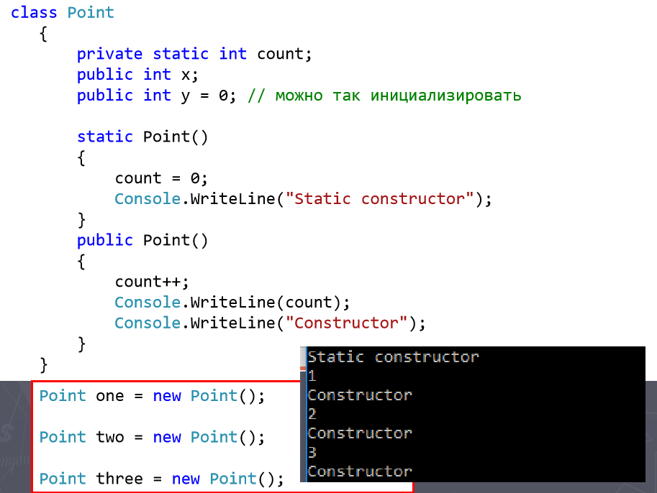

# **17. Статические классы. Методы расширения и правила их определения.**

**Статические классы**

Класс можно объявлять как **static**.

*static class имя класса { ... }*

**Статические классы применяются**:

1. при создании метода расширения. Методы расширения связаны в основном с языком LINQ.
2. хранение совокупности связанных друг с другом статических методов.

**Свойства статических классов:**

►прямой потомок System.Object

►экземпляры такого класса создавать запрещено

►не должен реализовывать никаких интерфейсов (не вызвать)

►нельзя использовать в качестве поля, параметра метода или локальной переменной

►от него запрещено наследовать

►все элементы такого класса должны явным образом объявляться с модификатором static

►может иметь статический конструктор

►Компилятор не создает автоматически конструктор по умолчанию.

Стоит отметить, что для статического класса не допускается наличие конструктора экземпляра, но у него может быть статический конструктор.

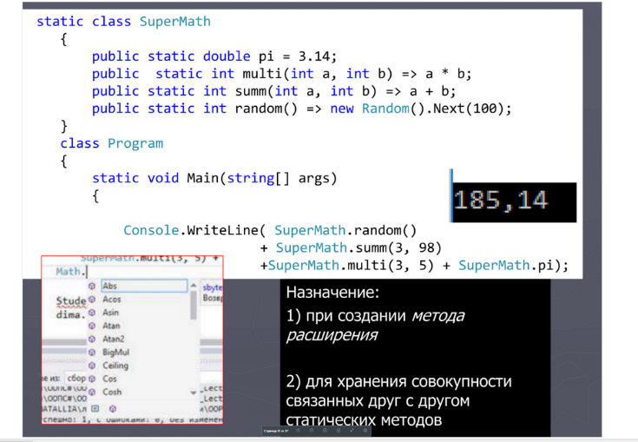

**Методы расширения** (extension methods) позволяют добавлять новые методы в уже существующие типы без создания нового производного класса.  
public static class NewFromAlex {  
 public static bool isLetter(this String st, char a) {  
 for (Int32 index = 0; index < st.Length; index++)   
 if (st[index] == a) return true;  
 return false; } }

**Правила для методов расширений**:  
►1) Методы расширения должны быть объявлены в статическом необобщенном классе (первого уровня)   
►2) this перед первым аргументом и только один   
►3) использовать аккуратно.

**Частичные классы структуры, интерфейсы и методы**

**Назначение:**► Управление версиями   
► Разделение файла или структуры на логические модули   
► Использование шаблонов (авто генерируемый код).

Объединение всех частичных файлов класса во время компиляции; CLR всегда работает с полными определениями типов.

**Правила использования частичных методов:**  
► внутри частичного класса или структуры   
► должны всегда иметь возвращаемый тип void   
► не могут иметь параметров out   
► может иметь параметры ref, универсальные параметры, экземплярные или статические, unsafe   
► private не пишется (закрыт).

# **18. Анонимные типы.**

**Анонимные типы** позволяют создать объект с некоторым набором свойств без определения класса.

Анонимный тип определяется с помощью ключевого слова var (механизм неявной типизации) и инициализатора объектов:

|  |  |
| --- | --- |
| 1  2 | var user = new { Name = "Tom", Age = 34 };  Console.WriteLine(user.Name); |

В данном случае user - это объект анонимного типа, у которого определены два свойства **Name** и **Age**. И мы также можем использовать его свойства, как и у обычных объектов классов. Однако тут есть ограничение - свойства анонимных типов доступны только для чтения.

Для исполняющей среды CLR анонимные типы будут также, как и классы, представлять ссылочный тип.

Если в программе используются несколько объектов анонимных типов с одинаковым набором свойств, то для них компилятор создаст одно определение анонимного типа:

|  |  |
| --- | --- |
| 1  2  3  4  5  6  7 | var user = new { Name = "Tom", Age = 34 };  var student = new { Name = "Alice", Age = 21 };  var manager = new { Name = "Bob", Age = 26, Company = "Microsoft" };    Console.WriteLine(user.GetType().Name); // <>f__AnonymousType0'2  Console.WriteLine(student.GetType().Name); // <>f__AnonymousType0'2  Console.WriteLine(manager.GetType().Name); // <>f__AnonymousType1'3 |
|  |  |

Здесь user и student будут иметь одно и то же определение анонимного типа. Однако подобные объекты нельзя преобразовать к какому-нибудь другому типу, например, классу, даже если он имеет подобный набор свойств.

Зачем нужны анонимные типы? Иногда возникает задача использовать один тип в одном узком контексте или даже один раз. Создание класса для подобного типа может быть избыточным. Если нам захочется добавить свойство, то мы сразу же на месте анонимного объекта это можем сделать. В случае с классом придется изменять еще и класс, который может больше нигде не использоваться. Типичная ситуация - получение результата выборки из базы данных: объекты используются только для получения выборки, часто больше нигде не используются, и классы для них создавать было бы излишне. А вот анонимный объект прекрасно подходит для временного хранения выборки.

# **19. Модификаторы параметров - ref, out, params. Необязательные и именованные аргументы.**

**Для обмена данными между вызывающей и вызываемой функциями предусмотрено четыре типа параметров:**

►По умолчанию- параметры-значения;   
► параметры-ссылки — **ref**;   
► выходные параметры-ссылки — **out**:   
► переменное количество — **params** (один и последний).

**Назначение:**   
► позволить методу менять содержимое его аргументов   
► возвращать более одного значения

**ref заставляет С# организовать вместо вызова по значению вызов по ссылке**Аргументу, передаваемому методу "в сопровождении" модификатора ref, должно быть присвоено значение до вызова метода.

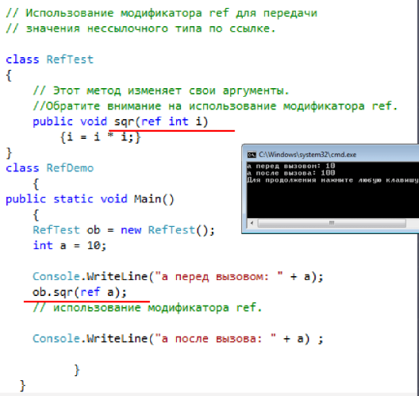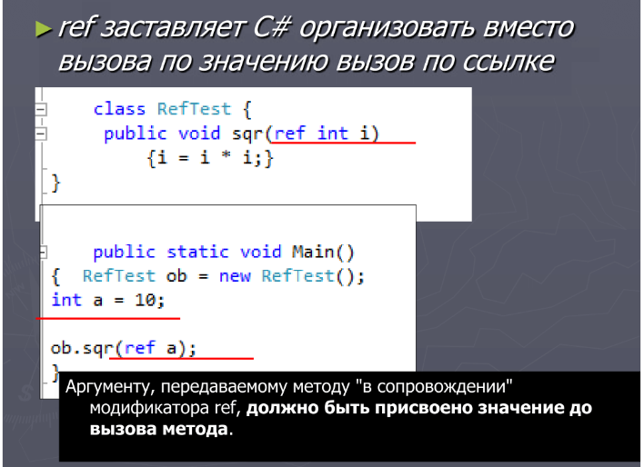

**Модификатор out** подобен модификатору ref за одним исключением: его можно использовать для передачи значения из методаout-параметр "поступает" в метод без начального значения, но метод (до своего завершения) обязательно должен присвоить этому параметру значение.

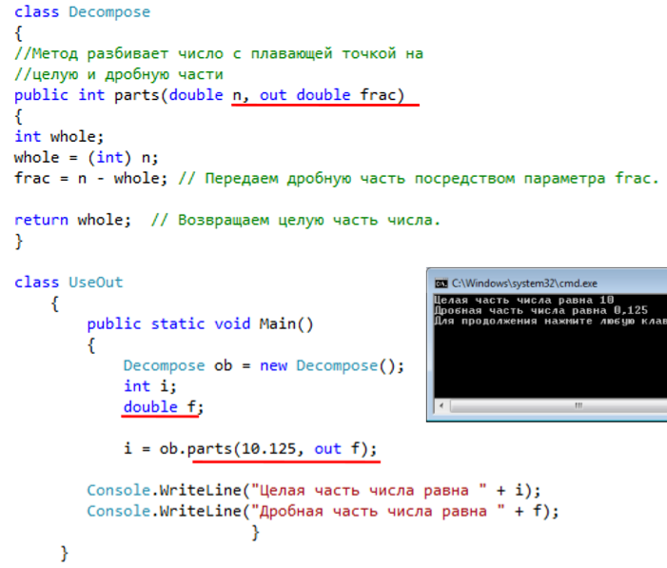



**params** позволяет передавать методу переменное количество аргументов одного типа  
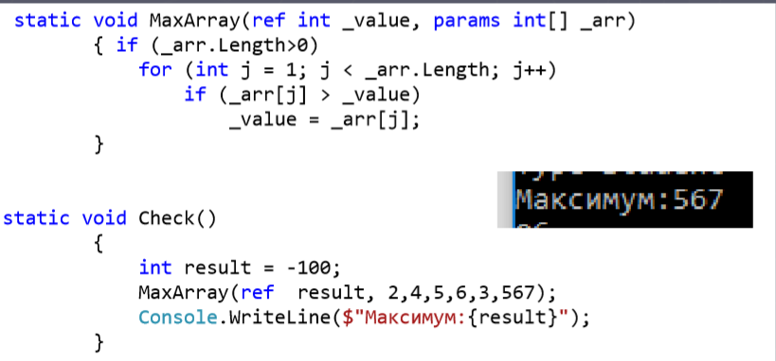  
**Необязательные аргументы**►позволяет определить используемое по умолчанию значение для параметра метода   
►можно применять в конструкторах, индексаторах  
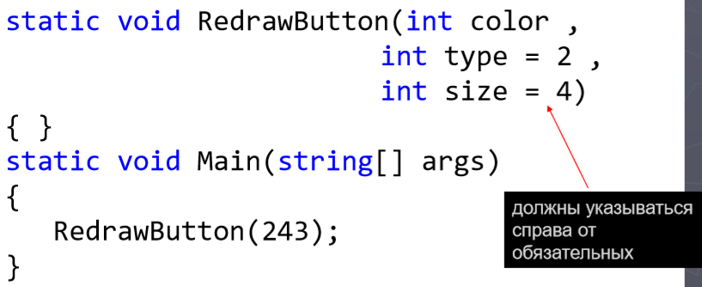  
**Именованные аргументы** (значение аргумента присваивается параметру по его позиции в списке аргументов)  
►позволяет указать имя того параметра, которому присваивается его значение ( в конструкторах, индексаторах или делегатах.)  
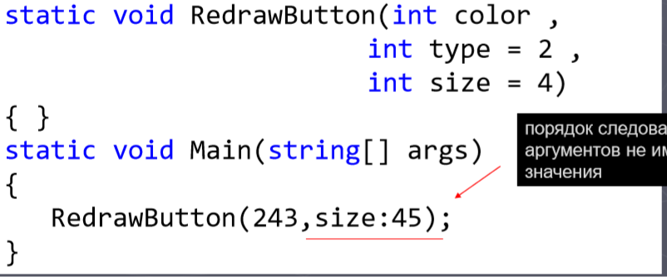

# **20. Перегрузка методов и операторов. Правила перегрузки операторов.**

**Перегрузка методов:  
►**один и тот же метод, но с разным набором параметров   
► позволяет обращаться к связанным методам посредством одного, общего для всех имени.   
►никакие два метода внутри одного и того же класса не должны иметь одинаковую сигнатуру сигнатура (signature) = имя метода + список его параметров (не включает тип значения, возвращаемого методом, не включает paramsпараметр)

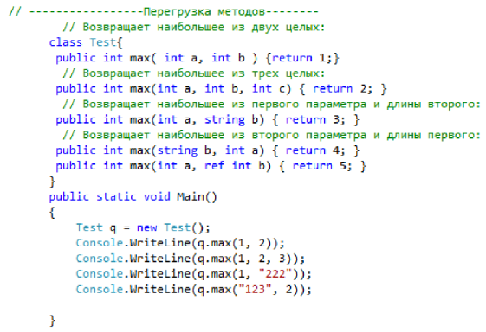

**Перегрузка операций -** способ объявления новых операций для типа  
**Спецификация CLR требует, чтобы перегруженные операторные методы были:**1) открытыми и статическими  
2) тип одного из параметров или возвращаемого значения совпадал с типом, в котором определен операторный метод  
public static возвращаемый_тип operator оператор(параметры) { } **Операции подлежащие перегрузке:**►+, -, !, ++, -  
► true, false (попарно)   
►+, -, *, /, %, &, |, ^, <<, >>   
►==, !=, <, >, <=, >= (перегрузка парами)  
**Операции не подлежащие перегрузке:**►[] (но есть индексатор)   
►() (можно определить новые операторы преобразования)  
►+=, -=, *=, /=, %=, &=, |=, ^=, <<=, >>= (но получаем автоматически в случае перегрузки бинарной операции)   
►&&, ||   
►=, ., ?:, ??, ->, =>, f(x), as, checked, unchecked, default, delegate, is, new, sizeof, typeof  
**правила:**

►префиксные операции ++ и – – перегружаются парами;

►операции сравнения перегружаются парами: == и != ; < и >;<= и >=.

►Перегруженные операции обязаны возвращать значения

►Должны объявляться как public и static

►префиксная и постфиксная формы операций ++ и --, в отличие от оригинальных операций, семантически НЕ различаются.  
**если** перегружаются операторы == и !=, то для этого требуется переопределить методы ***Object.Equals()*** и ***Object.GetHashCode()***.

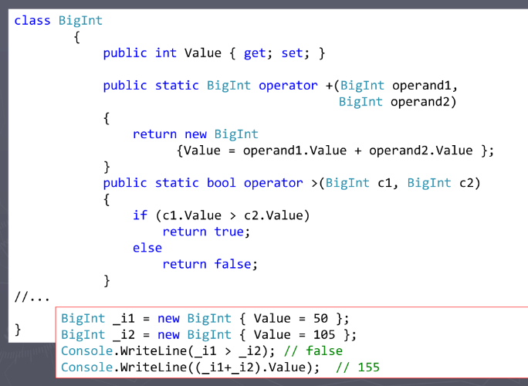

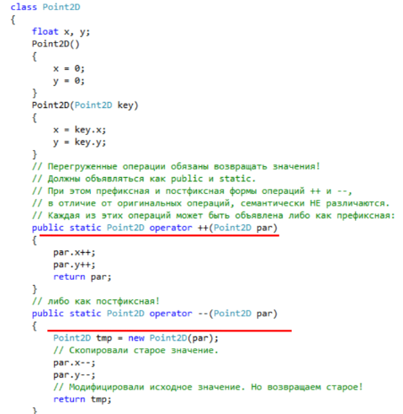

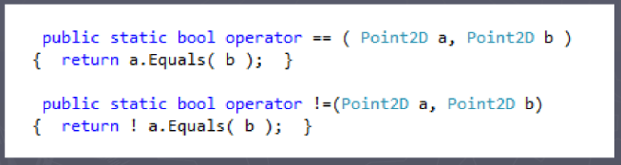

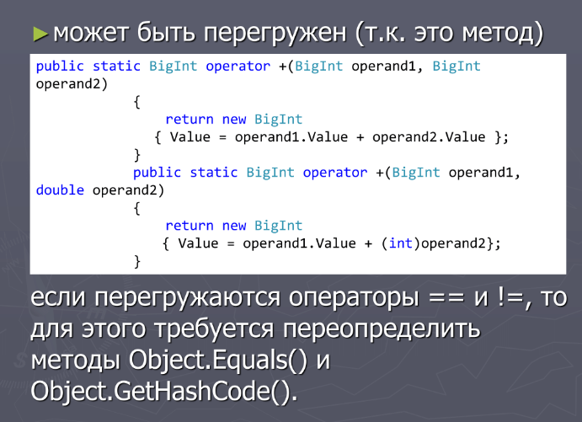

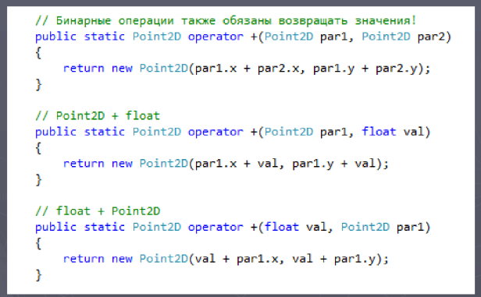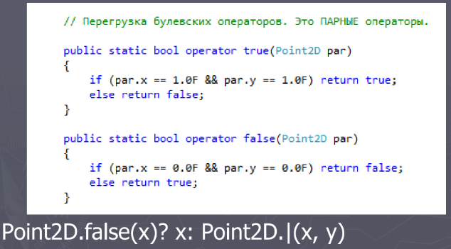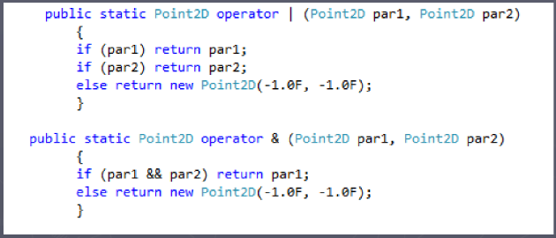

**21. Операции преобразования типа. Явная и неявная форма. Ограничения.**

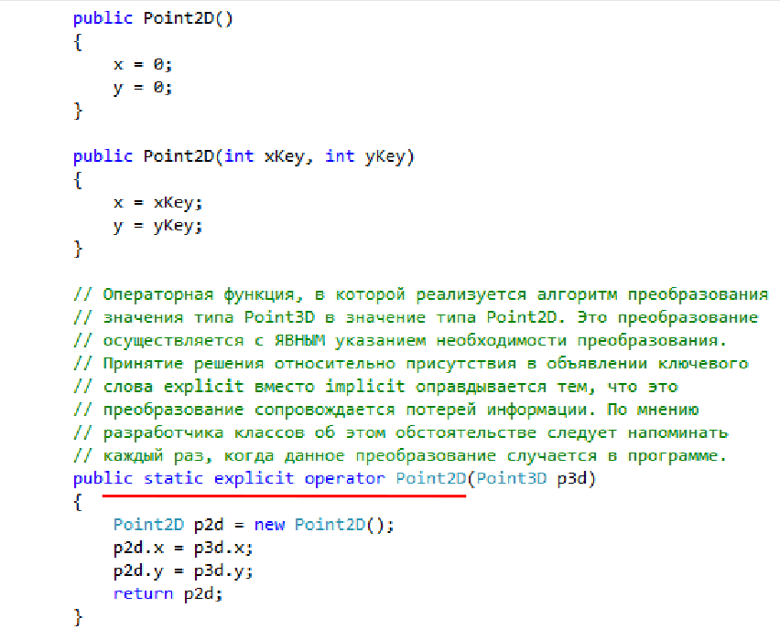**Операции преобразования типа:**  
►преобразует объект исходного класса в другой тип   
►явная и неявна форма - будет ли этот алгоритм выполняться неявно или необходимо будет явным образом указывать необходимость соответствующего преобразования.  
**implicit operator тип ( параметр )** // неявное преобразование   
**explicit operator тип ( параметр )** // явное преобразование  
Преобразуемые типы не должны быть связаны отношениями наследования  
►Ключевые слова implicit и explicit в сигнатуру не включаются.

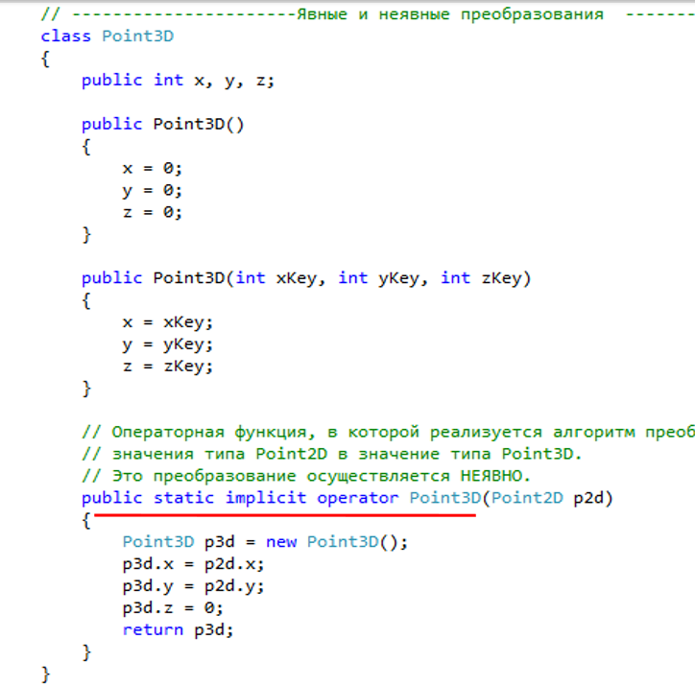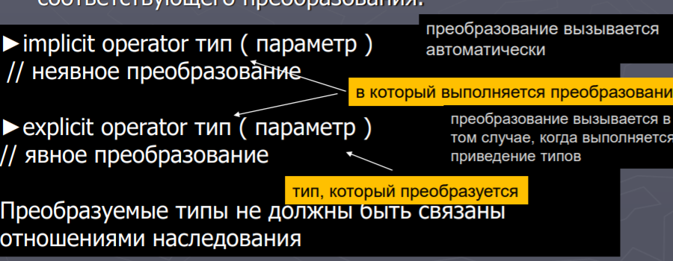

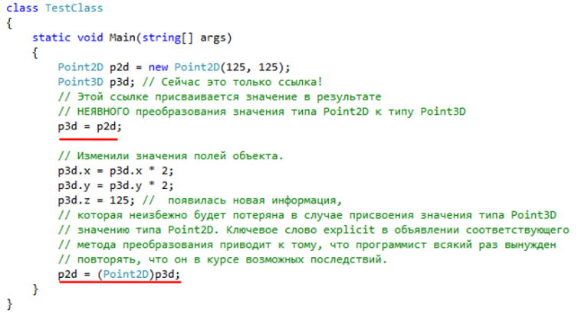

**Ограничения на операторах преобразования:**

►Исходный или целевой тип преобразования должен относиться к классу, для которого объявлено данное преобразование

►Нельзя указывать преобразование в класс object или же из этого класса

►Для одних типов данных нельзя указывать одновременно явное и неявное преобразование

►Нельзя указывать преобразование базового класса в производный класс

►Нельзя указывать преобразование в/из интерфейс.

# **22. Вложенные типы, объекты**

Тип, определенный внутри [класса](https://docs.microsoft.com/ru-ru/dotnet/csharp/language-reference/keywords/class) или [структуры](https://docs.microsoft.com/ru-ru/dotnet/csharp/language-reference/keywords/struct), называется **вложенным типом**. Пример:

class Container

{

class Nested

{

Nested() { }

}

}

Независимо от того, является ли внешний тип классом или структурой, вложенным типам по умолчанию присваивается модификатор [**private**](https://docs.microsoft.com/ru-ru/dotnet/csharp/language-reference/keywords/private), из-за чего они доступны только из содержащего их типа. В предыдущем примере класс Nested недоступен для внешних типов.

По умолчанию являются private  
Вложенный тип может получить доступ к внешнему типу, а внутренний тип — к внешнему.  
Вложенный тип имеет доступ ко всем членам, которые доступны вмещающему типу.

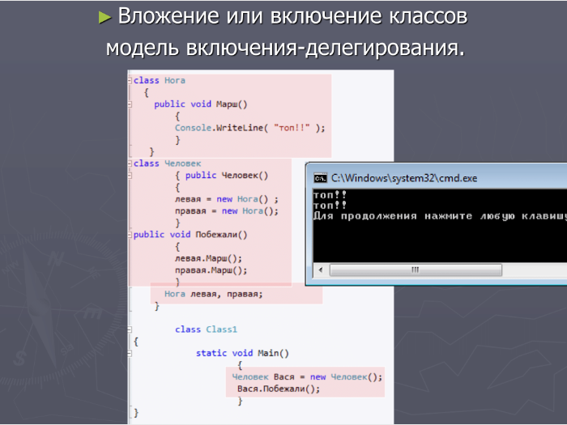

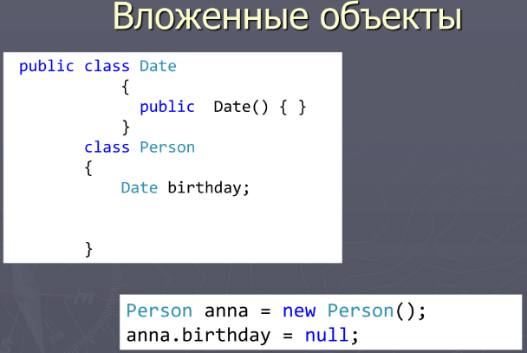

**#region  
Сворачивание и разворачивания блоков кода**class Person {  
#region Peson filed  
public Date birthday;   
#endregion  
#region Person construc  
#endregion  
}

# **23. Правила наследования С#**

**Наследование -** это механизм получения нового класса на основе уже существующего.  
**Роль наследования:  
►**формирует иерархию   
►поощряет повторное использование кода  
**Правила наследования:**1) В C# наследование всегда подразумевается открытым  
2) Запрещено множественное наследование классов (но не интерфейсов)   
3) наследуются все свойства, методы, поля и т.д., которые есть в базовом классе   
4) Производному классу доступны public, internal, protected и protected internal члены базового класса (private – недоступны)  
5) не наследуются конструкторы базового класса   
6) тип доступа к производному классу должен быть таким же, как и у базового класса или более строгим  
7) cсылке на объект базового класса можно присвоить объект производного класса (но вызываются для него только методы и свойства, определенные в базовом классе.)

class Person {  
 public void buy() { }  
 }  
class Student : Person {  
 public void study() { }   
 }   
Person anna = new Person();  
Person uman = new Student();  
anna.buy();  
uman.buy();  
uman.study(); //не сработает т.к. ссылка на базовы класс  
Ссылки базового и производного классов  
public class Point {  
 public int x = 10;  
 public int y = 20;  
 public int Sum() { return x + y; }  
}  
public class ColorPoint : Point {  
 public int color = 78;  
 public int Mult() { return x * y * color; }  
}  
private static void Main(string[] args) {  
 Point a12 = new Point();  
 ColorPoint ca100 = new ColorPoint();   
 // ca100 = a12;// ошибка   
 a12 = ca100;   
Console.WriteLine(a12.Sum());  
//Console.WriteLine(a12.Mult()); //ошибка нельзя // вызов методов из типа ссылк   
}

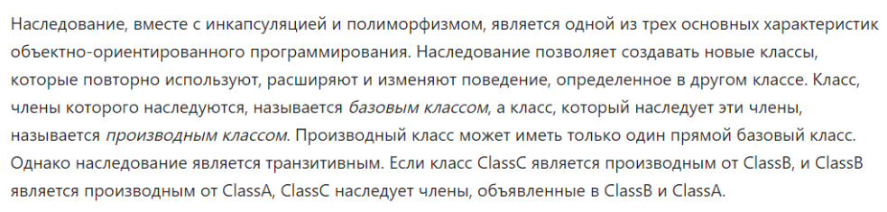

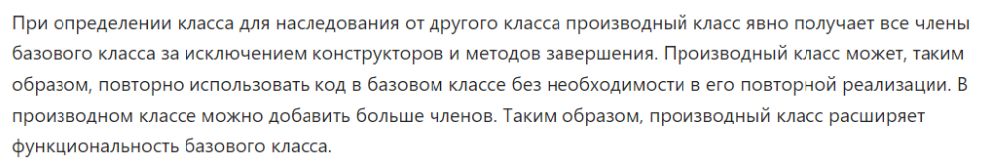

# **24. Сокрытие имён при наследовании. Обращение с скрытым членам.**

►Обычное наследование всех членов базового класса в классе-наследнике  
►Переопределение членов базового класса в классе-наследнике (полиморфизм)  
►Сокрытие членов базового класса в классе-наследнике.

В производном классе можно определить член с таким же именем, как и у члена его базового класса. В этом случае член базового класса скрывается в производном классе. И хотя формально в С# это не считается ошибкой, компилятор всё же выдаст сообщение-предупреждение о том, что имя скрывается. Если член базового класса требуется скрыть намеренно, то перед его именем следует указать ключевое слово new, чтобы избежать появления подобного сообщения. Следует иметь ввиду, что это совершенно отдельное применение ключевого слова new, не похожее на его применение при создании экземпляров объекта.

public class Point {  
 public int x = 10; public int y = 20;  
 public String ToString() { return "Point " + x + " " + y; }  
 }

public class ColorPoint : Point

{  
 public int x = -78; //маскирует или скрывает  
 new public String ToString()

{ //пред-ние можно заглушить, явно скрывает метод из базового класса  
 return "ColorPoint " + x +base.ToString();   
 }  
 new public int Sum() {  
 return base.x + base.y + x;   
 }  
}

Для этого определяется метод с ключевым словом **new**, который скрывает реализацию данного метода из базового класса.

Сокрытие юзается, когда метод не является виртуальным.

**Применение ключевого слова base для доступа к скрытому имени.**

base - обращение к элементам базового класса

Имеется ещё одна форма ключевого слова base, которая действует подобно ключевому слову this, за исключением того, что она всегда ссылается на базовый класс в том производном классе, в котором она используется: **base.член**, где член может обозначать метод или поле экземпляра. Эта форма ключевого слова base чаще всего применяется в тех случаях, когда под именами членов производного класса скрываются члены базового класса с теми же именами. С помощью base могут вызываться скрытые методы.

# **25. Использование операций is и as.**

**Операции is:***Возвращает булевское значение, говорящее о том, можете ли вы преобразовать данное выражение в указанный тип*.  
Оператор is никогда не генерирует исключение!!!  
int j = 123;  
object boxed = j;  
object obj = new Object();  
Boolean chekJ = boxed is int; //true  
Boolean checkObj = obj is int; //false  
Console.WriteLine("boxed {0} System.ValueType", boxed is ValueType ? "is" : "is not");  
Для null-ссылок оператор is всегда возвращает false, так как объекта, тип которого нужно проверить, не существует.

Иногда требуется проверить, относится ли переменная к определенному типу, и если да, то выполнить какую-то операцию над нужным типом. Проверить переменную на принадлежность к типу можно с использованием операции **is**, а затем, если она вернет true, привести переменную к этому типу. Однако это будет не эффективно.

**Операция as:***позволяет преобразовывать тип в определенный ссылочный тип с применением следующего синтаксиса:* **операнд as <тип>**  
Выполняется  
►Если <операнд> имеет тип, заданный в <тип>.   
►Если <операнд>, может быть неявно преобразован в <тип>.   
►Если операнд <операнд>, может быть упакован в <тип>.  
class A {}  
class B : A {}  
public static void Main() {  
 A obj1 = new A();  
 B obj2 = obj1 as B; //null  
 B obj3 = new B();  
 A obj4 = obj3 as A;  
as никогда не генерирует исключения!!!

Операция as подобна is за исключением того, что она возвращает ссылку на целевой тип. Поскольку гарантируется, что она никогда не сгенерирует исключения, то если данное преобразование невозможно, просто возвращается null-ссылка. Подобно is, операция as принимает во внимание только преобразования ссылок или преобразования с упаковкой/распаковкой.

# **26. Полиморфизм. Виртуальные методы, свойства и индексаторы. Правила переопределения.**

**Полиморфизм**

►ключевой аспект объектно-ориентированного программирования

►способность к изменению функций, унаследованных от базового класса.

Виртуальными могут быть: методы, свойства, индексаторы **Полиморфный интерфейс в базовом классе** - набор членов класса, которые могут быть переопределены в классе-наследнике  
virtual public void A_method() { }  
переопределение виртуального метода в производном классе:   
override public void A_method() { }

**Виртуальный метод** – это метод, который МОЖЕТ быть переопределен в классе-наследнике. Такой метод может иметь стандартную реализацию в базовом классе.

**Абстрактный метод** – это метод, который ДОЛЖЕН быть реализован в классе-наследнике. При этом, абстрактный метод не может иметь своей реализации в базовом классе (тело пустое), в отличии от виртуального.

**Переопределение метода** – это изменение реализации метода, установленного как виртуальный (в классе наследнике метод будет работать отлично от базового класса).

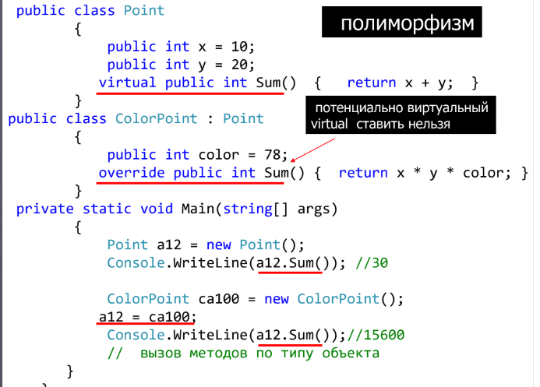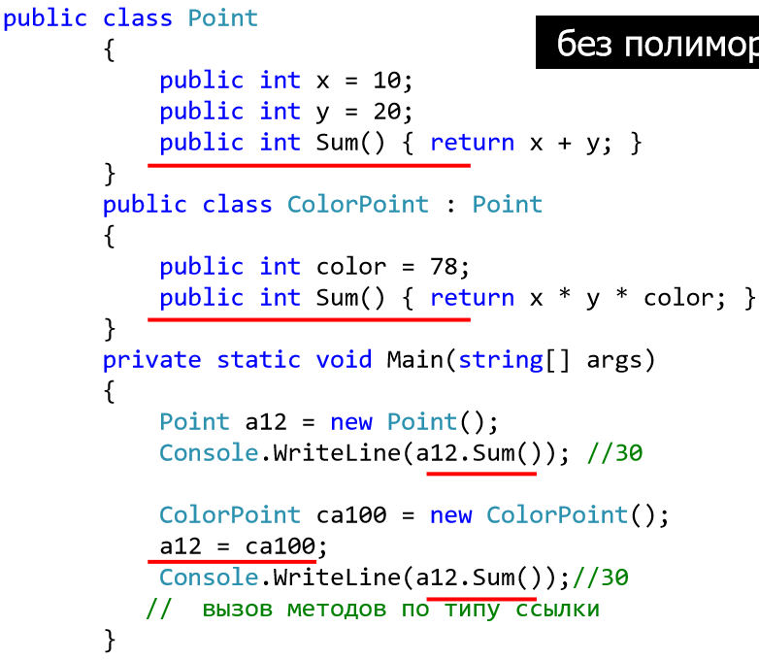

**Правила переопределения:**►1) Переопределенный виртуальный метод должен обладать таким же набором параметров, как и одноименный метод базового класса.   
►2) не может быть static или abstract   
►3) вызывается ближайший вариант, обнаруживаемый вверх по иерархии (многоуровневая)  
►4)Если не virtual переопределять нельзя

# **27. Понятие раннего и позднего связывания.**

Перегрузка методов обеспечивает статический полиморфизм, а виртуальный метод – динамический.

**Связывание** – это ассоциация синтаксического элемента, содержащего имя метода, с логической частью программы.

**Раннее связывание** – адрес функции назначается во время компиляции, и именно этот адрес используется при вызове функции.

**Позднее связывание** (только для методов классов) – во время выполнения приложения определяется действительный класс объекта, адрес которого находится в указателе, и вызывается метод нужного класса.

Виртуальные функции предоставляют механизм позднего или динамического связывания.

|  |  |  |
| --- | --- | --- |
| Тип Тип связывания | Достоинства | Недостатки |
| Ранее | высокое быстродействие получаемых выполнимых программ | снижение гибкости программ |
| Позднее | высокая гибкость выполняемой  программы, возможность реакции на событие | относительно низкое быстродействие программы |

**Раннее связывание** – связанное с формированием кода на этапе компиляции. При раннем связывании, программный код формируется на основе известной информации о типе (класс) ссылки. Как правило, это ссылка на базовый класс в иерархии классов.

**Позднее связывание** – связанное с формированием кода на этапе выполнения. Если в иерархии классов встречается цепочка виртуальных методов (с помощью слов virtual, override), то компилятор строит так называемое позднее связывание. При позднем связывании вызов метода происходит на основании типа объекта, а не типа ссылки на базовый класс. Позднее связывание используется, если нужно реализовать полиморфизм. Для реализации позднего связывания компилятор формирует таблицу виртуальных методов (Virtual Method Table или VMT). В нее записывается адреса виртуальных методов. Для каждого класса создается своя таблица.

С помощью его статического метода *Activator.CreateInstance()* можно создавать экземпляры заданного типа.

# **28. Абстрактные классы и методы. Бесплодные классы.**

**Абстрактный класс** – это класс, объявленный с ключевым словом **abstract**:

abstract class [имя_класса]

{

//тело

}

**Особенности:**

►Служит только для порождения потомков, предоставляют базовый функционал для классов-наследников.   
►Задает интерфейс для всей иерархии   
►Может содержать и полностью определенные методы, переменные, конструкторы, свойства   
►Создавать объект абстрактного класса нельзя!!!!!!! (ссылку можно)

►Абстрактные методы автоматически виртуальные (virtual не ставится)   
►Абстрактные методы не используются со static  
Если класс имеет хотя бы одно абстрактное свойство или метод, то он должен быть определен как абстрактный.

public abstract class Person

{

public abstract void work();

}

private static void Main(string[] args)

{

Person anna = new Person(); //ошибка

}

**Зачем нужны абстрактные классы?**

В самом по себе абстрактном классе, от которого никто не наследуется, смысла нет, так как нельзя создавать его экземпляры. В абстрактном классе обычно реализуется некоторая общая часть нескольких сущностей или другими словами - абстрактная сущность, которая, как объект, не может существовать, и эта часть необходима в классах наследниках.

Абстрактный метод определяет полиморфный интерфейс, не имеют никакой реализации.  
производный класс обязан переопределить и реализовать все абстрактные методы и свойства, которые имеются в базовом абстрактном классе  
 **Бесплодные (запечатанные) классы** - класс, от которого наследовать запрещается.

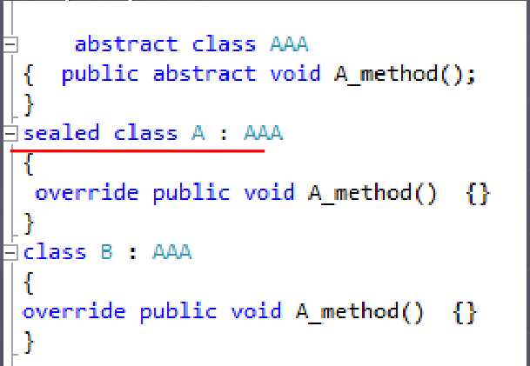

Запрет переопределения методов:  
public class Point {  
 public int x = 10;  
 public int y = 20;  
 public virtual int Sum() { return x + y; }   
}  
 public class ColorPoint : Point {  
 public int color = 78;  
 public sealed override int Sum() { return x * y* color; }  
}   
не сможем переопределить метод Sum в классе, унаследованном от ColorPoint.

# 

# **29. Структуры в С#**

**Структура** – это составной объект (пользовательский тип данных), совокупность логически связанных данных различного типа, объединенных под одним идентификатором.

Структура относится к типу значения, класс – к ссылочному типу данных, т.е. структуры размещаются в стеке, а классы – в куче.  
Также структуры не поддерживают наследование

Может содержать: структура этого же типа, указатель на такую же структуру, указатель на функцию, прототип функции, объединение, перечисление, реализовывать интерфейсы, значение NULL, объявление конструкторов с параметрами.

Не может: инициализированные при объявлении поля (если не константы и не статические), не может объявлять конструктор (деструктор) по умолчанию.

►1) struct

►2) Может иметь конструктор c параметрами

►3) нельзя определить конструктор, используемый по умолчанию (конструктор без параметров). Он определяется для всех структур автоматически и не подлежит изменению

►4) Объект структуры может быть создан с помощью оператора new (или нет)

►5) размещение в стеке

►6) Нельзя инициализировать поля структуры при объявлении

►7) нет автоматической инициализации полей компилятором

►8) структуры не поддерживают наследование

►Назначение: повышении эффективности и производительности программ (тип значения)

**Перечисления** - набор логически связанных констант

►1) тип перечисления - целочисленный тип (byte, int, short, long)

►2) По умолчанию используется тип int

enum MathOperation { Add , Subtract, Multiply, Divide }

►3) каждому элементу перечисления присваивается целочисленное значение, 0, 1 т.д.

►4) Можно определять явным образом

enum MathOperation :short

{

Add = 4,

Subtract, //5

Multiply =9 , //9

Divide //10

}

class Math {

MathOperation operation = MathOperation.Multiply;

}

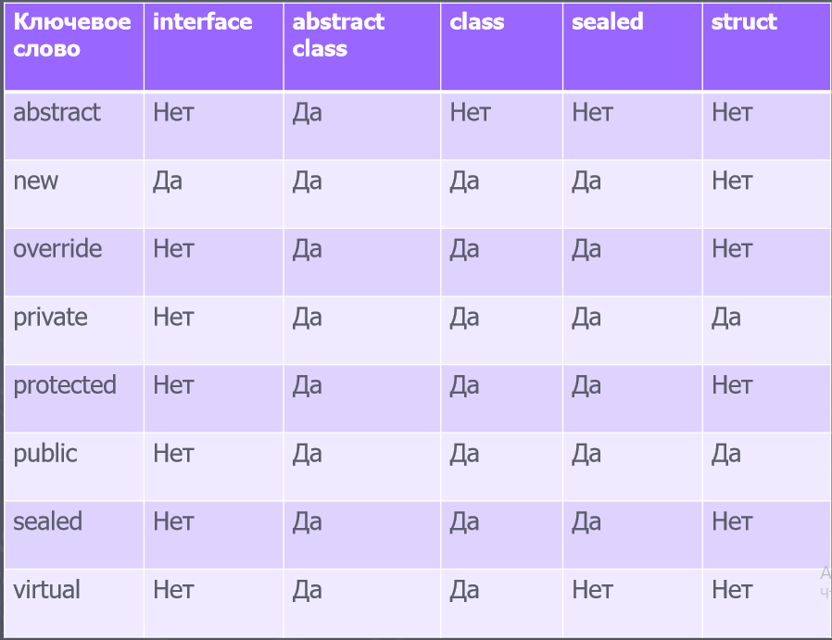

# **30. Интерфейсы. Свойства интерфейсов. Реализация интерфейсов.**

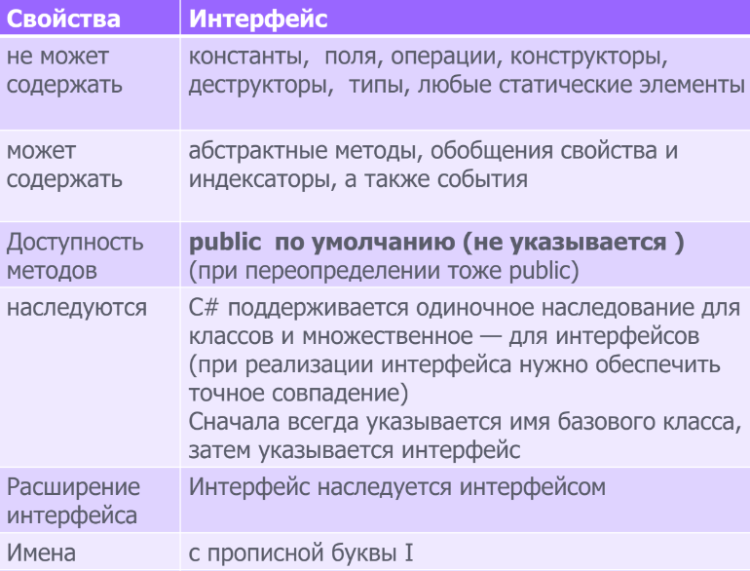**Интерфейсы** - задается набор абстрактных методов, свойств, событий и индексаторов, которые должны быть реализованы в производных классах  
[атрибуты] [спецификаторы] interface Iимя_интерфейса [ : предки] Тело интерфейса[; ]

**Назначение:** задания общих характеристик объектов различных иерархий – навязывание контракта.

По умолчанию **public**, реализации нет.

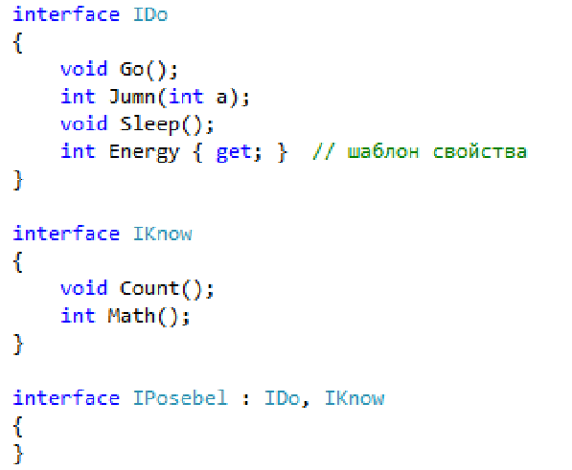  
►Интерфейс или класс может наследовать свойства нескольких интерфейсов, в этом случае предки перечисляются через запятую.  
Если класс применяет интерфейс, то этот класс должен реализовать все методы и свойства интерфейса. Однако также можно и не реализовать методы, сделав их абстрактными, переложив право их реализации на производные классы.

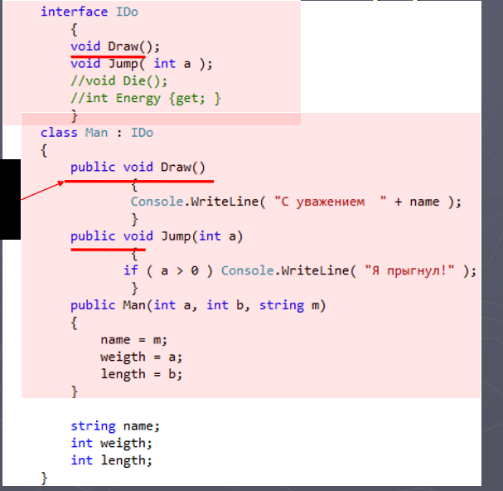

**31. Явная и неявная реализация интерфейсов. Работа с объектами через интерфейсы.**

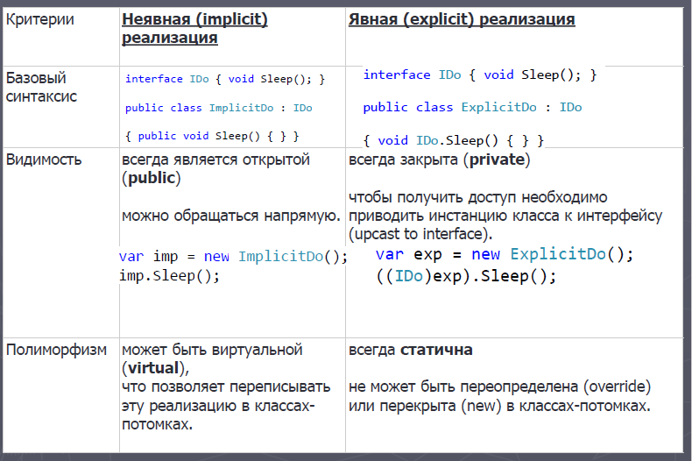

**Работа с объектами через интерфейсы (преобразования)**:  
Класс наследует все методы своего предка (интерфейсы). Он может переопределить (new), но обращаться к ним - через объект класса. Если использовать для обращения ссылку на интерфейс, вызывается не переопределенная версия  
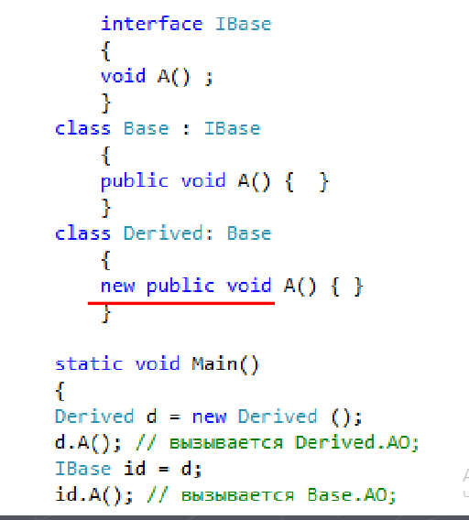 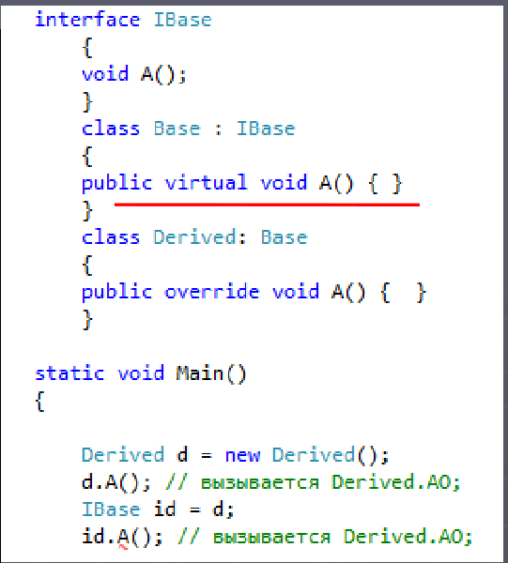  
если интерфейс реализуется с помощью виртуального метода класса, после его переопределения в потомке любой вариант обращения (через класс или через интерфейс) приведет к одному и тому же результату.

Метод интерфейса, реализованный явным указанием имени, объявлять виртуальным запрещается. При необходимости - переопределить в потомках его поведение:  
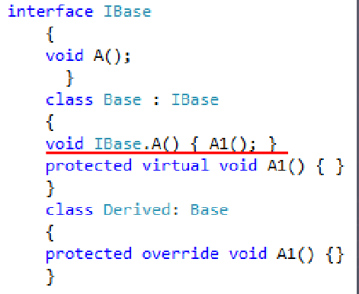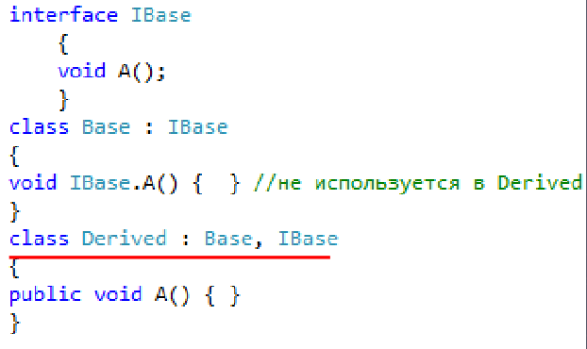

Существует возможность повторно реализовать интерфейс, указав его имя в списке предков класса наряду с классом предком, уже реализовавшим этот интерфейс.

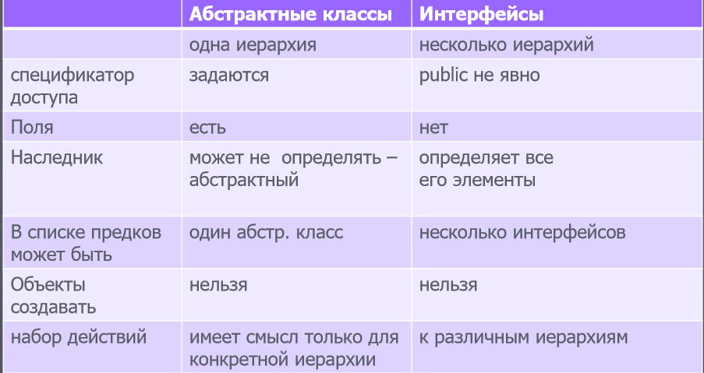

# **32. Ковариантность интерфейсов. Контравариантность интерфейсов**

Понятия ковариантности и контравариантности связаны с возможностью использовать в приложении вместо некоторого типа другой тип, который находится ниже или выше в иерархии наследования.

Имеется три возможных варианта поведения:

* **Ковариантность**: позволяет использовать более конкретный тип, чем заданный изначально
* **Контравариантность**: позволяет использовать более универсальный тип, чем заданный изначально
* **Инвариантность**: позволяет использовать только заданный тип.

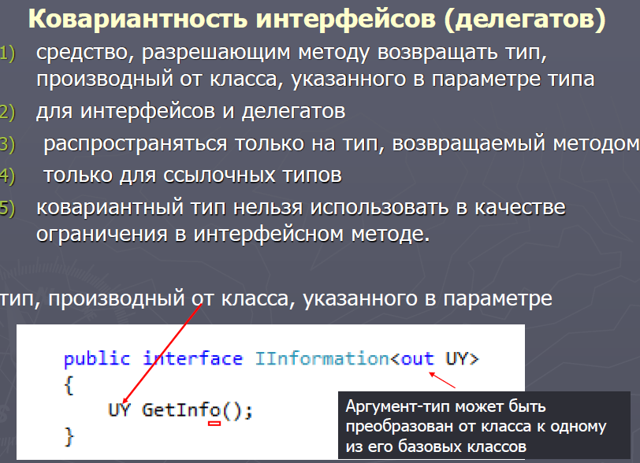

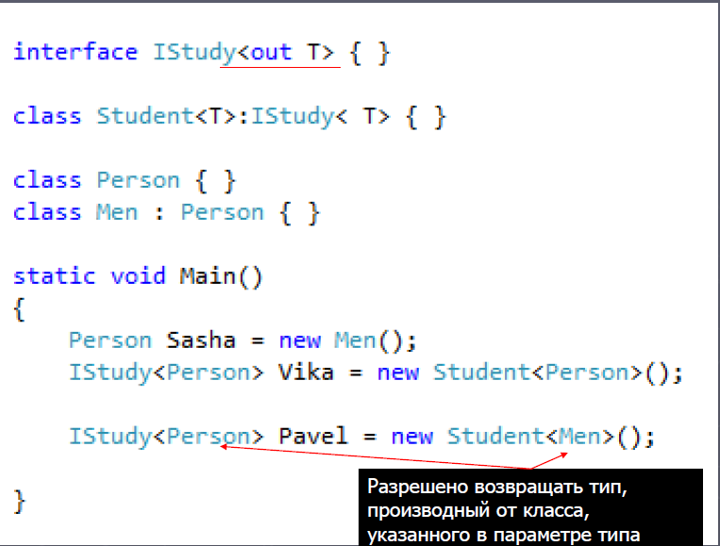

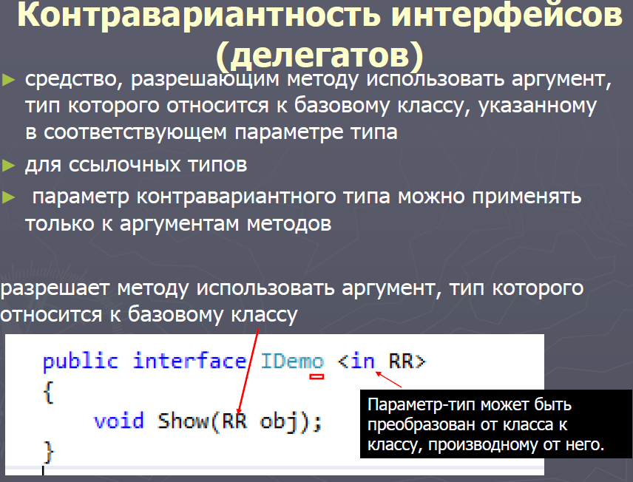

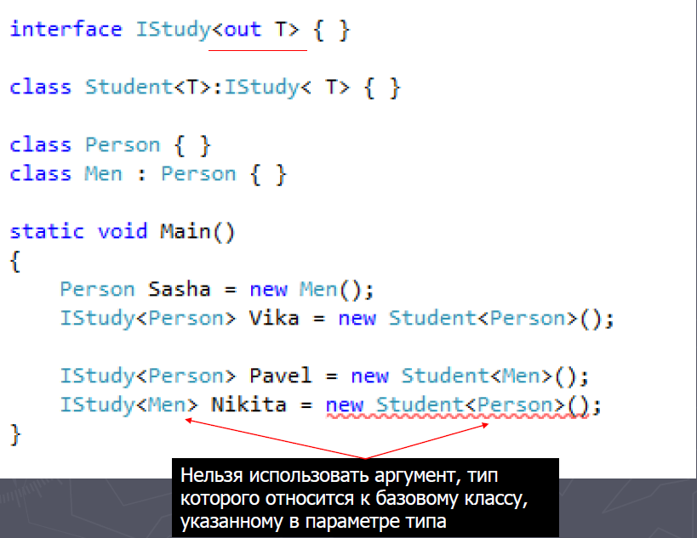

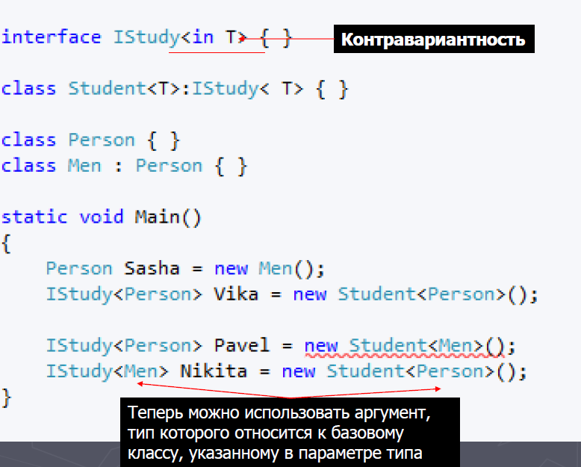

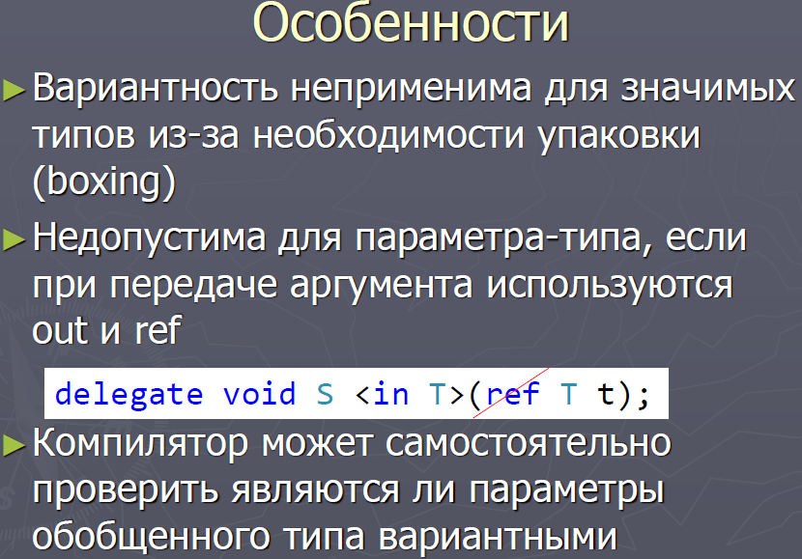

# **33. Стандартные интерфейсы .NET. Назначение и применение.**

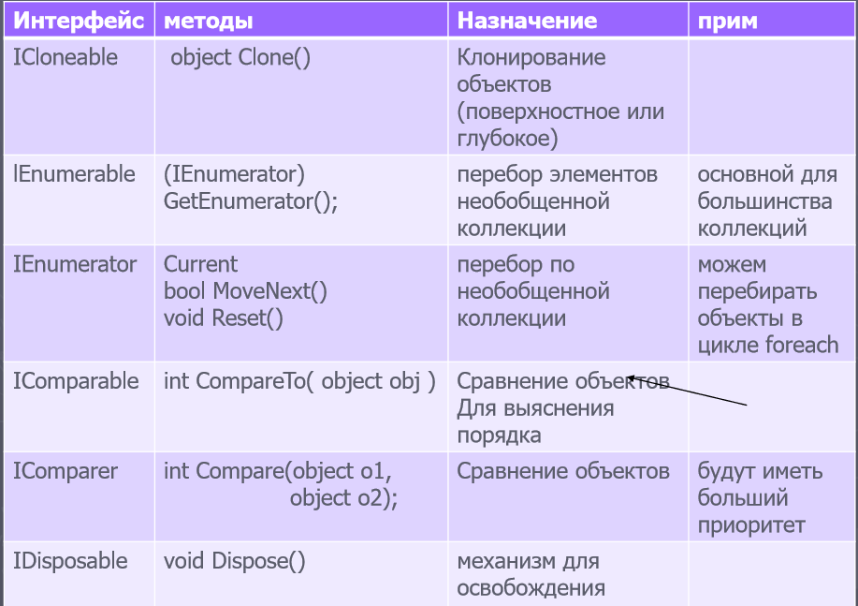

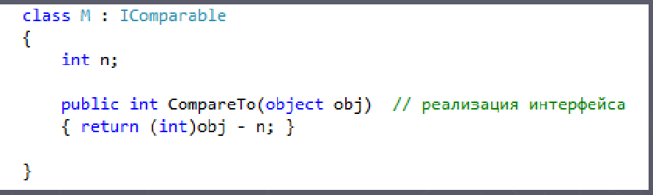

# **34. Исключительные ситуации. Генерация и обработка.**

**System.Exception  
Исключительная ситуация exception** - это состояние ошибки, обнаруженное в программе в ходе ее выполнения (деление на ноль, невозможность выделения памяти при создании нового объекта и т.д. ) **Генерируется** оператором **throw( <выражение>)**   
аргумент - объект типа исключение  
if (b==0) throw new Exception("Zero devision");

else c = a / b;  
Должен существовать **catch**

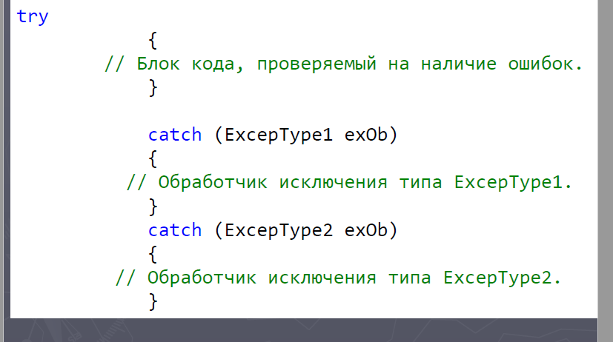  
**ГЕНЕРИРОВАНИЕ И РАСПОЗНАВАНИЕ ИСКЛЮЧЕНИЙ**:  
►try – контролируемый блок  
►throw - генерация искл. ситуации внутри try   
►catch – обработчики исключений, идут за try (несколько)   
►finally - код, очищающий ресурсы и др. действия (выполняется всегда) (один на один try)

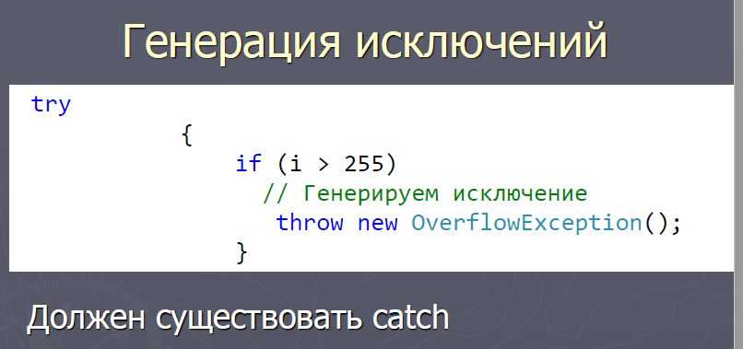Если код в блоке **try** не порождает исключение, CLR никогда не переходит к выполнению кода в соответствующем блоке **catch**.

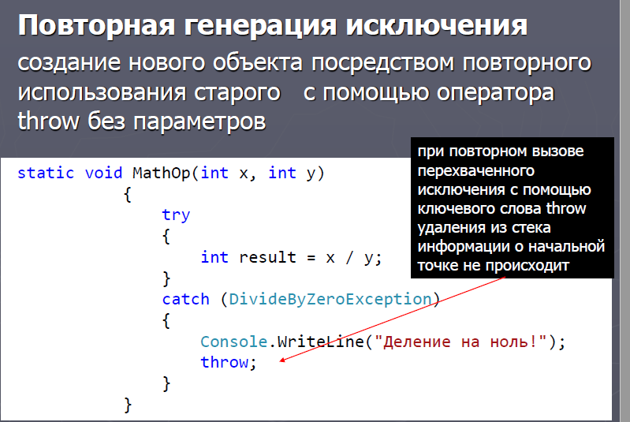

# **35. Исключительные ситуации. Варианты обработки исключений. Фильтры исключений**

**Исключительная ситуация exception** - это состояние ошибки, обнаруженное в программе в ходе ее выполнения (деление на ноль, невозможность выделения памяти при создании нового объекта и т.д.) **Генерируется** оператором **throw** (<выражение>)

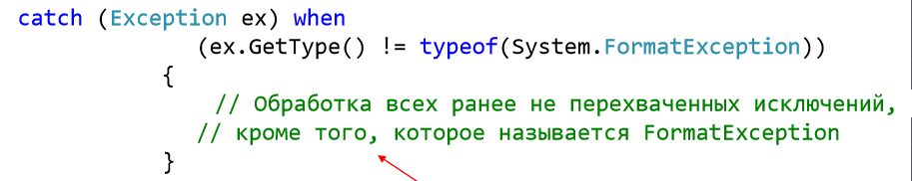**Фильтр исключения** – позволяет указать дополнительные условия, при которых используется обработчик исключения. Эти условия принимают форму булева выражения, перед которым ставится ключевое слово when.

**Механизм обработки исключения:**

1) Исключение не произошло  
 1.1. try выполняем до конца  
 1.2. catch пропускаем  
 1.3. finally выполняем  
2) Исключение произошло  
 2.1. выполнение try   
 2.2 ищем блок catch на соответствие по типу исключения   
 2.2.1. если нет catch   
 2.2.1.1 разматывает стек, локальные объекты, выходят из области видимости   
 2.2.1.2 снова генерируется исключение в точке вызова метода   
 2.2.1.3. если блока не найдено, то смс необработанное исключении и вып-ние программы stop  
 2.2.2 сatch найден   
 2.2.2.1 Передается управление ближайшему catch-обработчику, совместимому с типом выброшенного исключения   
 2.2.2.2. объект-исключения передается, если это предусмотрено, обработчику в качестве параметра. 2.3. переходим в finally   
 2.3.1. если нет finnaly   
 2.3.1.1.выполнение программы продолжается начиная с позиции , след. за последним обработчиком данного блока try

**Свойства и правила**►try могут быть вложенные   
►более специфичные исключения обрабатываются первыми   
►Свои классы исключений должны наследоваться от System.Exсeption или System.ApplicationException  
►может иметь одну конструкцию catch без аргументов ( нежелательно)   
►finally выполняется всегда   
► ( не выполняется в случае выброса StackOverflowException или System.exit(0))   
►используйте блоки finally   
►Может быть трансляция исключения   
►при использовании инструкций lock, using и foreach блоки try/finally создаются автоматически   
►Генерация исключений в finally (нежелательно код восстановления или очистки будет выполнен не полностью)   
► процедура обработки исключений медленная

# **36. Обобщения (generics). Свойства обобщений.**

**Обобщение**- параметризированный тип.  
**Недостатки использования object:**1) **InvalidCastException** - два типа не совместимы друг с другом. 2) вероятность дополнительного потребления памяти и процессорного времени, если в ходе выполнения потребуется преобразовывать  
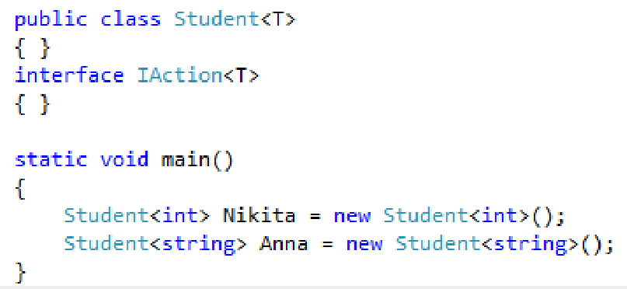

**Свойства:**►1)Обобщенный тип может содержать другой обобщенный тип  
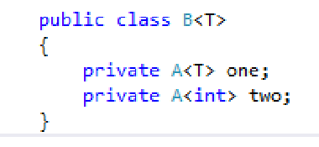  
►2) Обобщенные типы перегружаются на основе количества параметров (арность)  
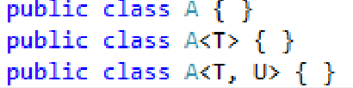  
►3) Обобщенными могут быть классы, структуры , интерфейсы, делегаты, методы public void Method <R> (A<R> iA, B<R,T> iB)  
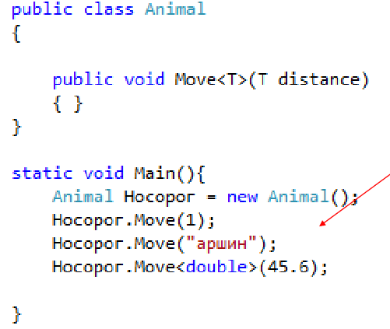  
►4) Могут содержать статические типы   
►5) Доступность конструируемых типов определяется на основе пересечения доступности обобщённого типа и типа в списке аргументов  
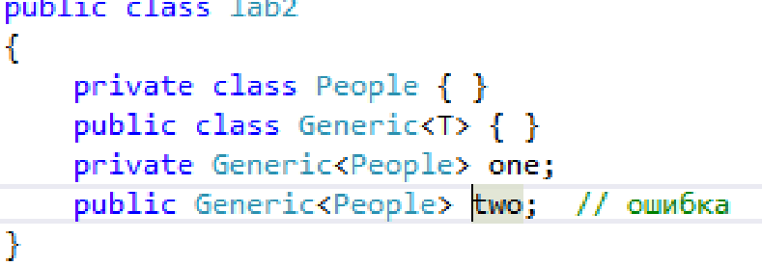  
►5) могут использовать несколько универсальных параметров одновременно  
►6) поддерживает механизм ограничений.

# **37. Концепция ограничений обобщений.**

В CLR существует механизм ограничений (constraints) инструмент определения обобщенного типа с указанием допустимых для него аргументов типа

**Ограничение на интерфейс**

private static T Min<T>(T o1, T o2) {   
 if (o1.CompareTo(o2) < 0) return o1; return o2; //ошибка  
}Ограничение сужает перечень типов, которые можно передать в обобщенном аргументе, и расширяет возможности по работе с этими типами.  
указанный в T тип должен реализовывать обобщенный интерфейс IComparable того же типа (T).  
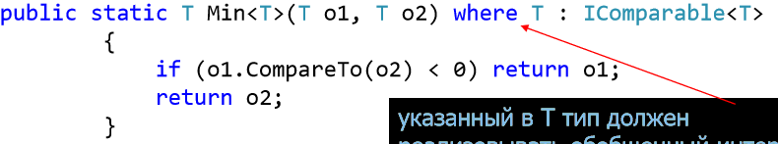  
**Ограничение типа значения** гарантирует компилятору, что указанный аргумент типа будет иметь значимый тип, но значимые типы с поддержкой null (System.Nullable<T>) не подходят под это ограничение  
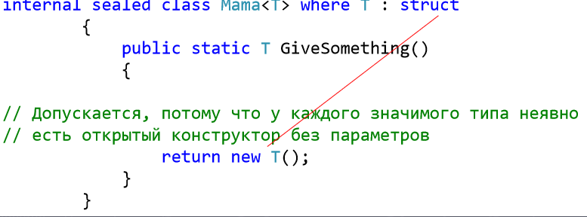

**Ограничение на базовый класс**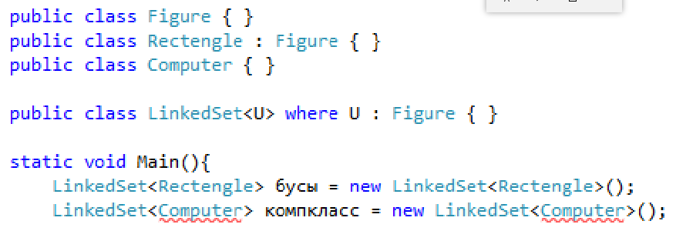

**Ограничение ссылочного типа**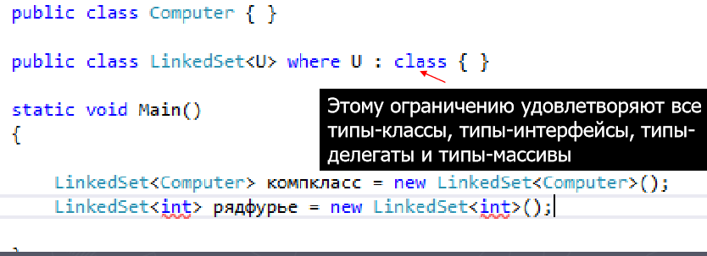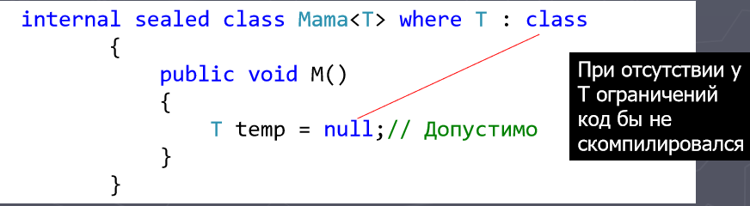

**Ограничение на конструктор**гарантирует компилятору, что указанный аргумент-тип будет иметь неабстрактный тип, имеющий открытый конструктор без параметров  
**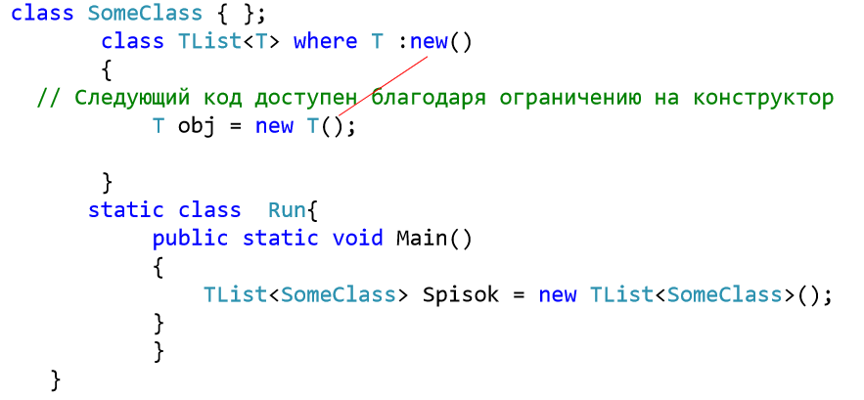  
Особенности последним по порядку**ограничение new () позволяет конструировать объект, используя только конструктор без параметров  
ограничение new() нельзя использовать одновременно с ограничением типа значения.

**Ограничение на связь параметров  
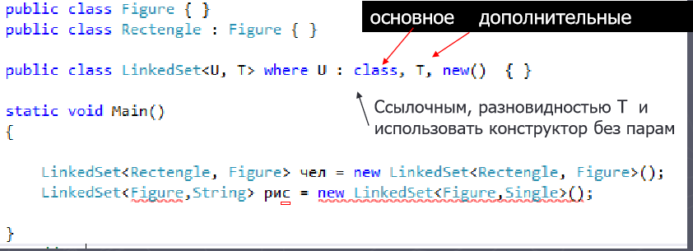**

**Наследование**При переопределении виртуального обобщенного метода в переопределяющем методе должно быть задано то же число параметров-типов, а они, в свою очередь, наследуют ограничения, заданные для них методом базового класса  
**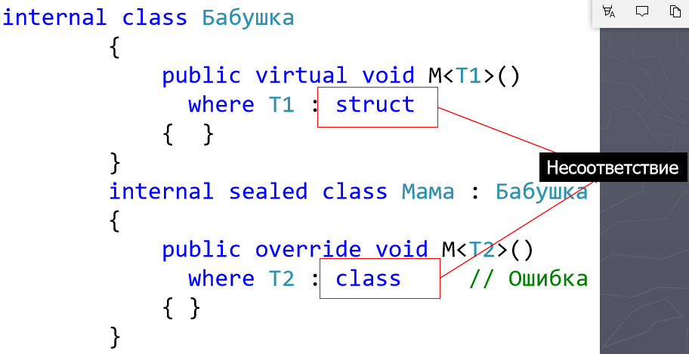  
Статические члены**в CLR размещает статические поля типа в самом объекте-типе , каждый закрытый тип имеет свои статические поля  
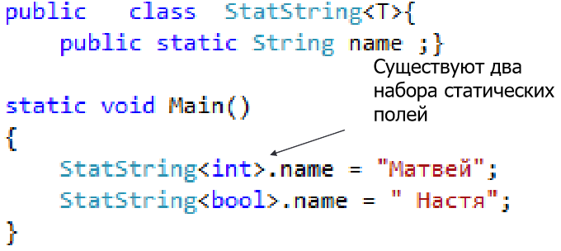

# **37. Делегаты. Определение, назначение и варианты использования. Обобщенные делегаты.**

**Делегат -** это объект, предназначенный для хранения ссылок на методы(указатель на функцию C++)   
1) используются для поддержки событий

2) как самостоятельная конструкция языка

[атрибуты] [спецификаторы] delegate тип имя_делегата([параметры])

Определяется класс компилятором, содержит четыре метода: конструктор, методы Invoke, BeginInvoke и EndInvoke.

**Использование делегатов**

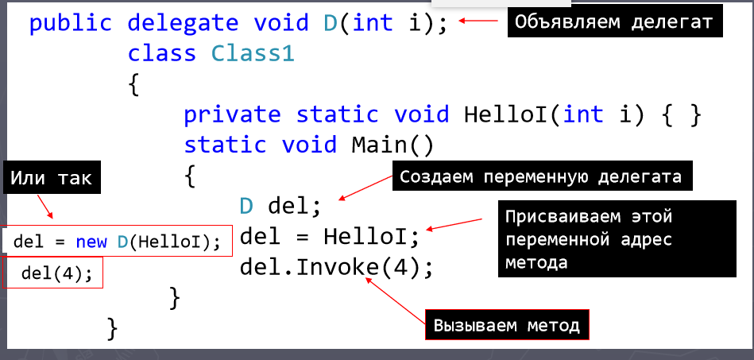

Чтобы использовать делегат, нам надо создать его объект с помощью конструктора, в который мы передаем адрес метода, вызываемого делегатом.

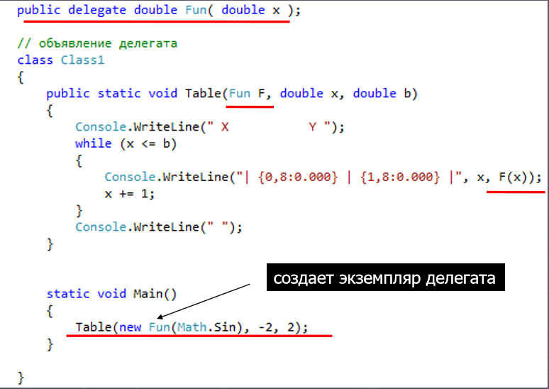  
**Свойства**:  
►Тип данных   
►Наследовать от делегата нельзя   
►Объявление делегата можно размещать непосредственно в пространстве имен или внутри класса (в любом месте, где может быть определен класс)  
►может вызывать только такие методы, у которых тип возвращаемого значения и список параметров совпадают   
►Может быть статический метод класса   
►Имеет тот же синтаксис, что и вызов метод   
► Если делегат хранит ссылки на несколько методов, они вызываются последовательно в том порядке, в котором были добавлены в делегат (цепочки (chaining))  
►делегаты могут выполняться в асинхронном режиме, при этом не надо создавать второй поток, надо вместо метода Invoke использовать пару методов BeginInvoke/EndInvoke   
► делегат можно вызывать как обычный метод   
►делегаты могут быть параметрами методов.

**Передача делегатов в методы:**

**Назначение делегатов:**►1) возможности определять вызываемый метод не при компиляции, а динамически во время выполнения программы;   
►2) обеспечения связи между объектами по типу «источник — наблюдатель»;   
►3) создания универсальных методов, в которые можно передавать другие методы;   
►4) поддержки механизма обратных вызовов.

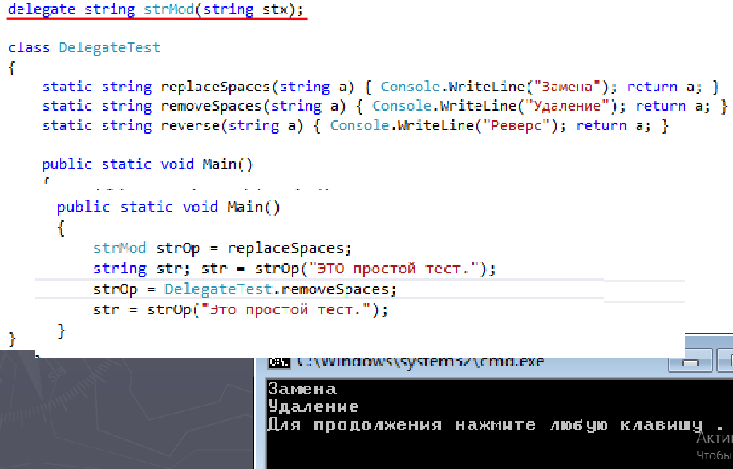

**Операции над делегатами**►можно сравнивать на равенство и неравенство (не содержат ссылок или если ссылки на одни и те же методы в одном и том же порядке)   
► выполнять операции простого и составного присваивания (один тип д.и.)  
►является неизменяемым типом данных, поэтому при любом изменении создается новый экземпляр, а старый впоследствии удаляется сборщиком мусора.

**Групповая адресация -** создание списка, или цепочки вызовов, для методов, которые вызываются автоматически при обращении к делегату.

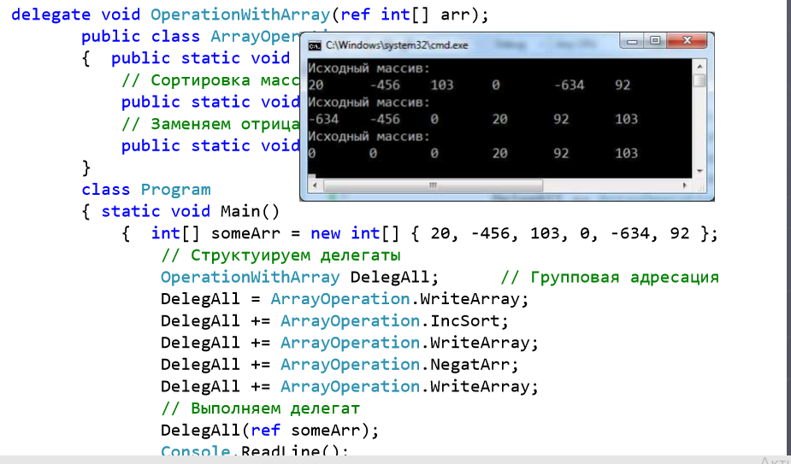

# **39. Анонимные функции. Лямбда-выражения.**

**Анонимные функции**

►представляет собой безымянный кодовый блок, передаваемый конструктору делегата.

▪Анонимные методы

▪Лямбда - выражения

delegate int Summator(int b);

static int result = 0;

Summator someDelegat = delegate (int number) {

for (int i = 0; i <= number; i++)

result += i; //захват переменной

return result;

};

►Параметры должны соответствовать параметрам делегата

► может не содержать никаких параметров

►метод имеет доступ ко всем переменным, определенным во внешнем коде

**Лямбда-выражения** - упрощенная запись анонимных методов

параметр => выражение

i => i * i;

(список_параметров) => выражение

(x, y) => x + y;

не надо указывать тип параметров, не надо использовать оператор return

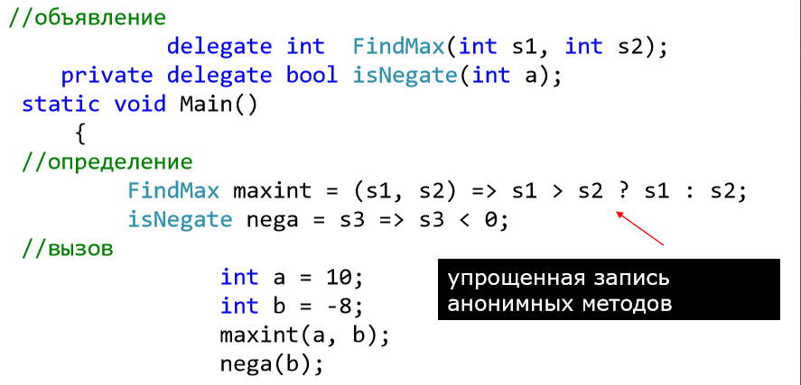

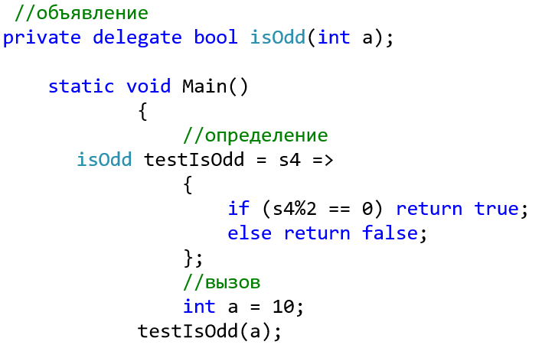

**Блочные лямбда-выражения:**

►Список параметров может быть пустым

public delegate void D();

class Class1 { static void Main() {

D del = () => { Console.Write("Hello"); }; del();

} }

►можно передавать в качестве аргументов методу

►может принимать ссылку на метод

лямбда-выражения можно передавать в качестве параметров методу.

# **40. Обобoщённые делегаты .NET . Action, Func, Predicate.**

В .NET есть несколько встроенных делегатов, которые используются в различных ситуациях. И наиболее используемыми, с которыми часто приходится сталкиваться, являются Action, Predicate и Func. Определенные в пространстве имен System.

►void Action<in T1, in Т2, in ТЗ ….in T16 >   
►TResult Func<out TResult>   
►TResult Func<in T1,……T16, out TResult>Вместо определения собственных типов делегатов рекомендуется по мере возможности использовать обобщенные делегаты.

**Action**

Делегат Action является обобщенным, принимает параметры и возвращает значение void:  
public delegate void Action<T>(T obj)

Как правило, этот делегат передается в качестве параметра метода и предусматривает вызов определенных действий в ответ на произошедшие действия.

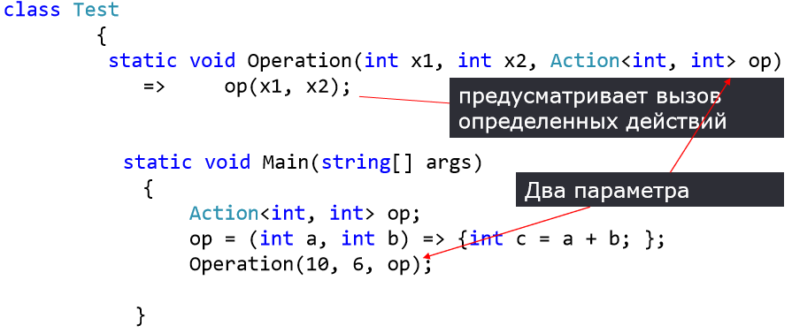

**Predicate**

Делегат Predicate<T>, как правило, используется для сравнения, сопоставления некоторого объекта T определенному условию. В качестве выходного результата возвращается значение true, если условие соблюдено, и false, если не соблюдено:

Predicate<int> isPositive = delegate (int x) { return x > 0; };

Console.WriteLine(isPositive(20));

Console.WriteLine(isPositive(-20));

В данном случае возвращается true или false в зависимости от того, больше нуля число или нет.

**Func**

Еще одним распространенным делегатом является **Func**. Он возвращает результат действия и может принимать параметры.

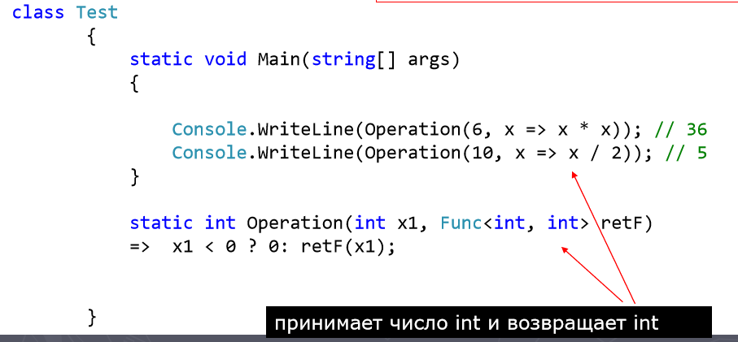

# **41. События и делегаты.**

**События** - элемент класса, позволяющий ему посылать другим объектам уведомления об изменении своего состояния.

класс, являющийся отправителем (sender) сообщения, публикует события, которые он может инициировать, а другие классы, являющиеся получателями (receivers) сообщения, подписываются на получение этих событий.

События построены на основе делегатов: с помощью делегатов вызываются методы-обработчики событий. **Поэтому создание события в классе состоят из следующих частей:**

* описание делегата, задающего сигнатуру обработчиков событий;
* описание события;
* описание метода (методов), инициирующих событие.

Связь с делегатом означает, что метод, обрабатывающий данное событие, должен принимать те же параметры, что и делегат, и возвращать тот же тип, что и делегат.

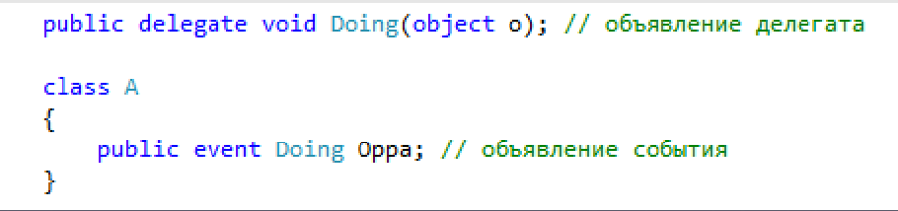

1) Обработка событий выполняется в классах-получателях   
2) сигнатура методов-обработчиков событий, == типу делегата   
3) Каждый объект (не класс!), желающий получать сообщение, должен зарегистрировать в объекте-отправителе этот метод :+= и -=   
4) Поддерживается групповая адресация.

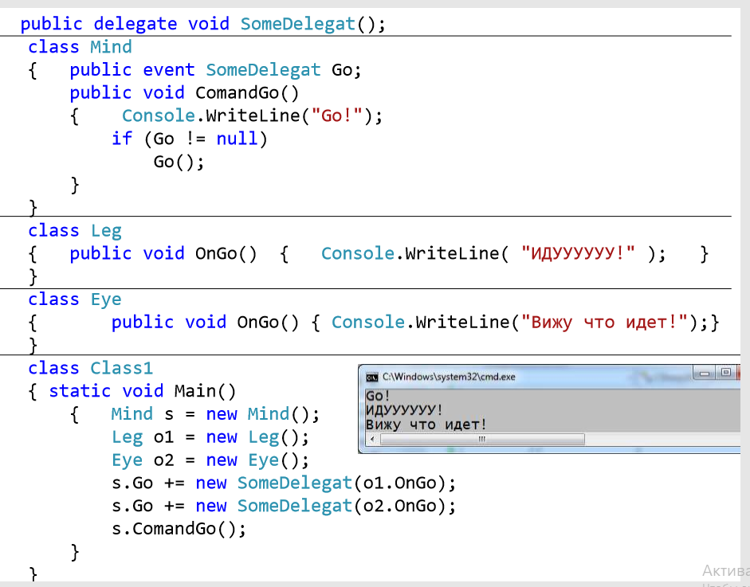

**Стандартные .NET делегаты**1) имя делегата заканчивается суффиксом EventHandler;

2) делегат получает два параметра: первый параметр задает источник события и имеет тип object; второй параметр задает аргументы события и имеет тип EventArgs или производный от него.

3) Имя обработчика события принято составлять из префикса On и имени события;

4) Классы содержащие информацию о событиях должны наследовать от типа System.EventArgs, а имя типа должно заканчиваться словом EventArgs.

# **42. Стандартные коллекции .NET. Типы коллекций.**

**Типы коллекций   
1) необобщенные** ►наличие разнотипных данных ►ссылки на данные типа object (не обеспечивают типовую безопасность) ►System.Collections  **2) обобщенные** ►обеспечивают типовую безопасность ►System.Collections.Generic   
**3) специальные** ►System.Collections.Specialized  **4) с поразрядной организацией** ►BitArray  **5) параллельные** ►многопоточный доступ к коллекции ►System.Collections.Concurrent

**Классы необобщенных коллекций:**  
►ArrayList - IList, ICollection, IEnumerable, ICloneable  
►BitArray - ICollection, IEnumerable, ICloneable   
►Hashtable   
►Queue   
►SortedList - класс коллекции, хранящей наборы пар "ключ-значение", отсортированных по ключу

►Stack  
1) хранят ссылки на объекты, при сохранении или извлечении элементов требуется приведение типов (исключение BitArray)   
2)включены в библиотеку с целью обратной совместимости с существующими приложениями →применять не рекомендуется   
3) B UWP эти классы недоступны

**Обобщенные коллекции:**  
**Преимущества:** повышение производительности (не надо тратить время на упаковку и распаковку объекта) и повышенная типобезопасность.  
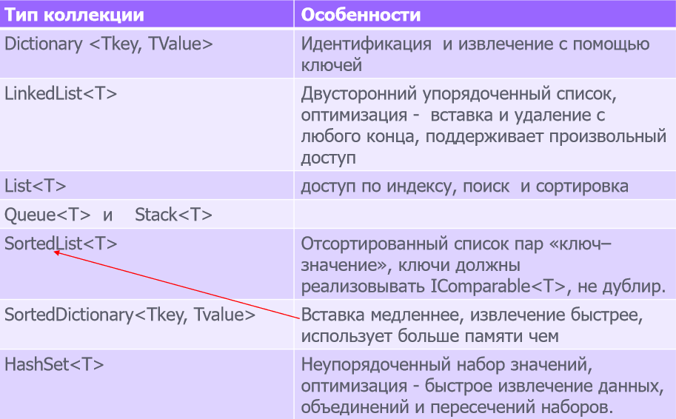

**Битовые коллекции**:  
►Класс BitArray   
Изменяемый размер   
▪ ICollection, IEnumerable ,ICloneable

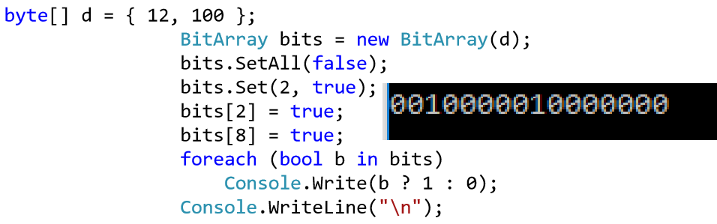

**Наблюдаемые коллекции:  
System.Collections.ObjectModel**►ObservableCollection<T>   
▪ пользовательский интерфейс получает информацию об изменениях коллекции   
▪ унаследован от Collection<T>, использует внутри себя List<T>, INotifyCollectionChanged

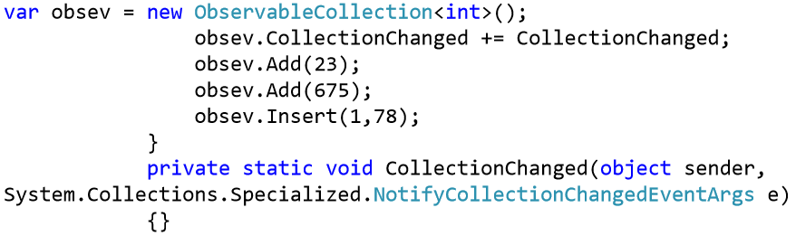

**Параллельные коллекции:  
System.Collections.Concurrent**►TryAdd() и TryTake()  
ConcurrentStack<T>  
ConcurrentBag<T>   
ConcurrentDictionary<TKey, TValue>   
BlockingCollection<T>  
коллекции классов, предназначенные для безопасной работы в многопоточной среде, которыми можно воспользоваться при создании многопоточных приложений.

# **43. Стандартные интерфесы коллекций.**

**Интерфейсы, используемые в коллекциях C#  
►IEnumerable<T> (**перечислитель, с помощью которого станотся возможен последовательный перебор коллекции**)** для foreach   
 GetEnumerator()   
**►IEnumerator<> (**позволяет перебирать элементы коллекции**)  
►ICollection<T>** Count, СоруТо(),Add(), Remove(), Clear()

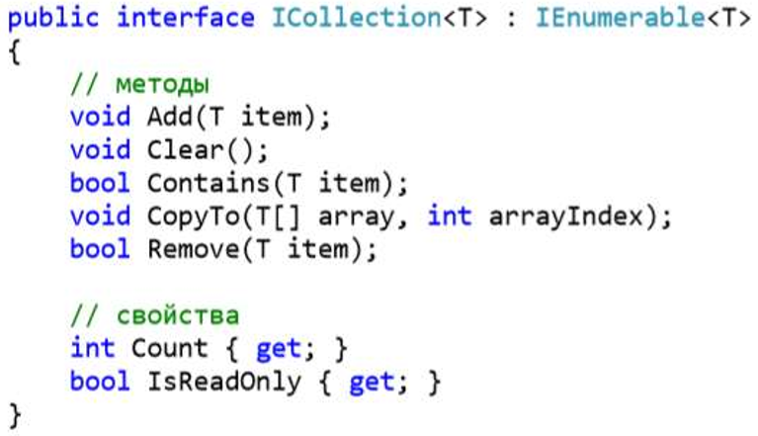

**►IList (**описывает набор данных, которые проецируются на массив**)**

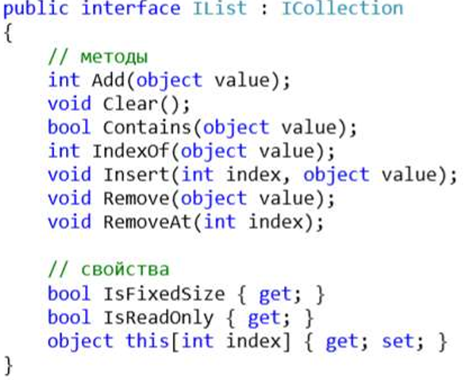

**►IList<T> (**позволяет получать элементы коллекции по порядку**)** Индексатор   
 Insert()   
 Remove()

**►ISet<T>**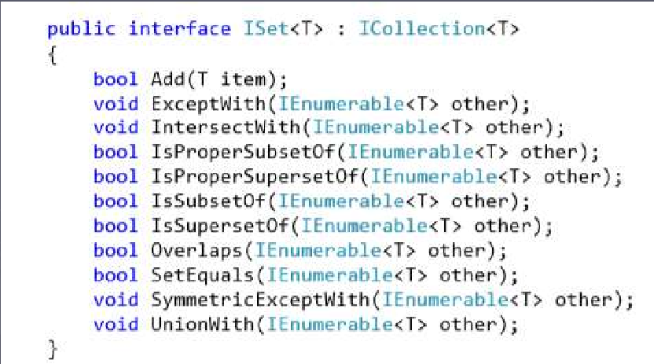

**►IDictionary (**протокол взаимодействия для коллекций-словарей (KeyValuePair<TKey, TValue> – это вспомогательная структура, у которой определены свойства Key и Value)**)**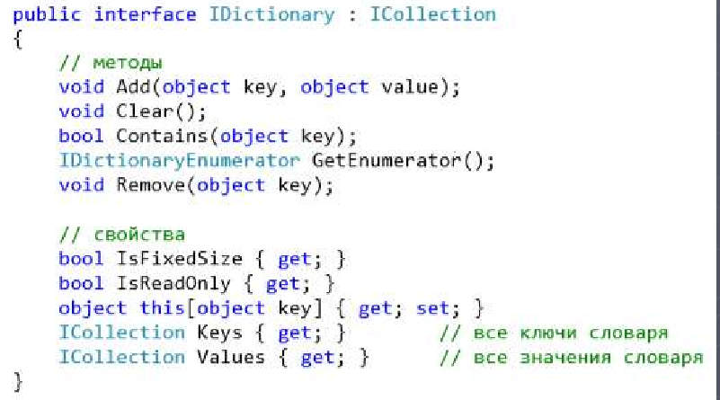

**►IDictionary<TKey, TValue>**

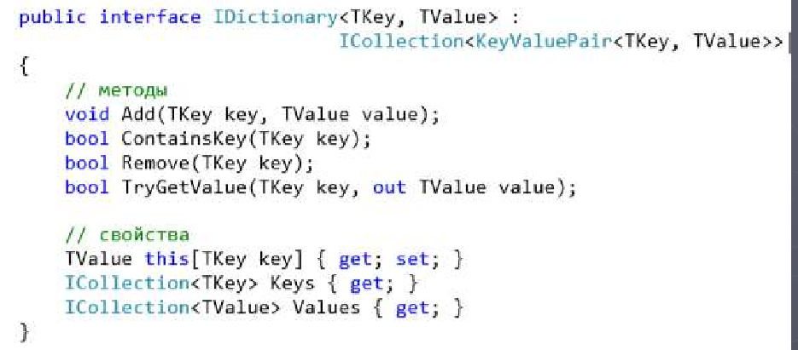

**►ICollection (**определяет элементы)

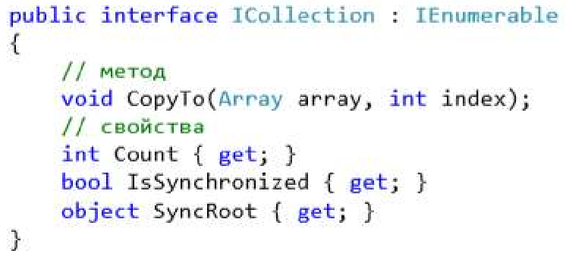

**►IComparer<T> (**сравнения двух объектов**)  
►IComparer** содержит и требует его реализации int Compare(object x, object y)   
►**IComparable** Для сортировки и сравнения объектов (SortedList)   
 Требует реализации **int CompareTo(object obj)**

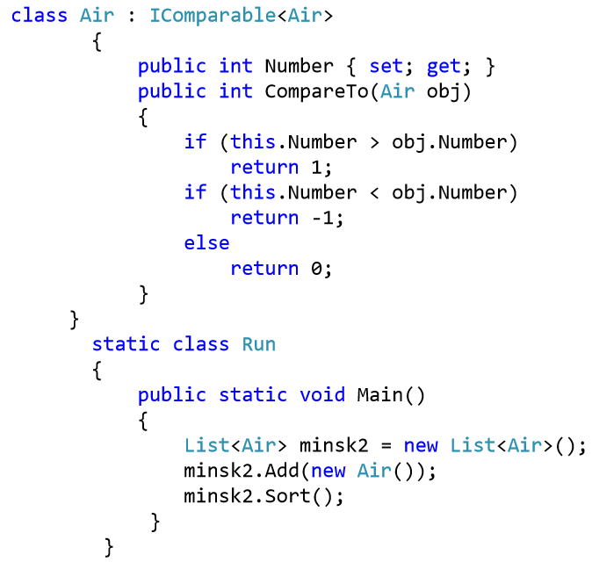

# **44. IEnumerable и IEnumerator**

необобщенный интерфейс **IEnumerator** или обобщенный интерфейс **IEnumerator<T>** (Перечислите**ли)**►Реализация object Current { get; }   
► bool MoveNext()   
► void Reset()   
►Доступ только для чтения.

Интерфейс **IEnumerator** представляет перечислитель, с помощью которого становится возможен последовательный перебор коллекции, например, в цикле **foreach**.

А интерфейс **IEnumerable** через свой метод GetEnumerator предоставляет перечислитель всем классам, реализующим данный интерфейс. Поэтому интерфейс IEnumerable(IEnumerable<T>) является базовым для всех коллекций.

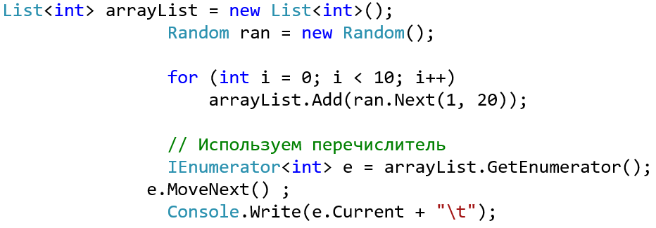

**Перечеслители:**

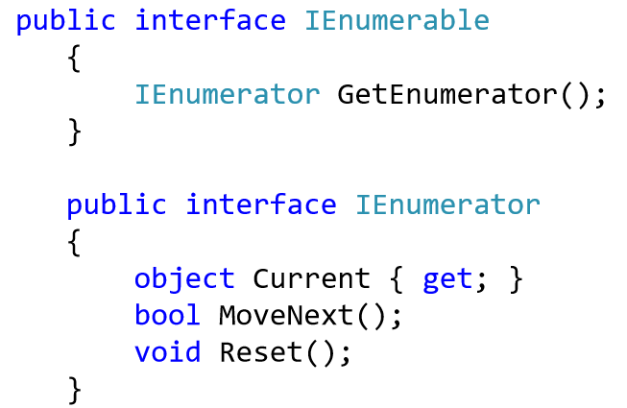

**Итераторы** - метод, оператор или аксессор, возвращающий по очереди члены совокупности объектов и имеет оператор **yield**.

При обращении к оператору **yield return** будет сохраняться текущее местоположение и при переходе к следующей итерации для получения нового объекта, итератор начнет выполнения с этого местоположения.  
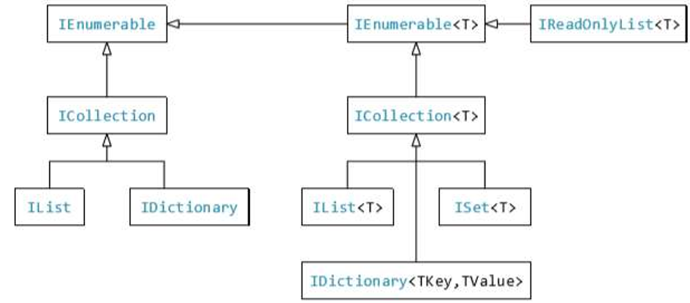

# **45. LINQ to Objects. Синтаксис. Форма. Возврат результата. Грамматика выражений запросов. Отложенные и неотложенные операции.**

**46. LINQ to Objects. Операции Where, Select, Take, OrderB, Join, GroupBy.**

**Language Integrated Query –** набор языковых и платформенных средств для написания структурированных и безопасных в отношении типов запросов к локальным коллекциям объектов и удаленным источником данным (базы данных, документы XML и т.д.) **По типу обработки:**LINQ to Objects – библиотеки для обработки коллекций объектов в памяти ,   
LINQ to SQL – библиотеки для работы с базами данных,   
LINQ to XML LINQ to Entity

**Приемущества:**  
1) LINQ-запрос похож на SQL   
2) гибче и способен управлять широким диапазоном логических структур данных   
3) может обрабатывать данные с иерархической организацией.

**LINQ to Objects**  
**Операции запросов:** отложенные операции, неотложенные операции   
**Возврат**: IEnumerable<T> или var   
**Код**: именованные методы, анонимные методы, лямбда-выражения   
**Форма**: Выражения запросов, Стандартная точечная нотации C# с вызовом методов на объектах и классах  
**Синтаксис:**

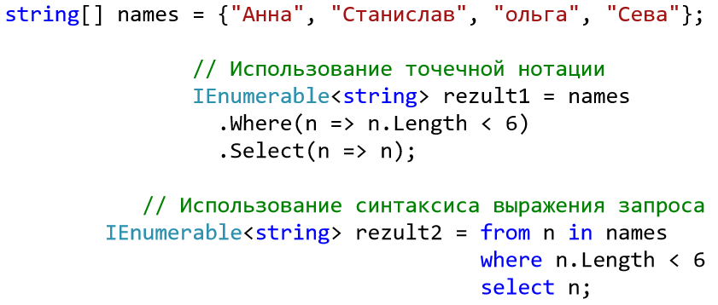

**Простой LINQ-запрос**

Важно отметить, что синтаксис выражений запросов поддерживается только для наиболее распространенных операций запросов: Where, Select, SelectMany, Join, GroupJoin, GroupBy, OrderBy, ThenBy, OrderByDescending и ThenByDescending.

**Грамматика выражений запросов:**

►1) Начало - from   
►2) 0..* from, let или where.   
►3) orderby, ascending или descending   
► 4) select или group.   
►5) конструкции into, join, или повторение с п.2.   
Выражение -> в методы расширения

**Отложенные операции:**  
отложенные операции (выполняются не во время инициализации, а только при их вызове) и не отложенные операции (выполняются сразу).  
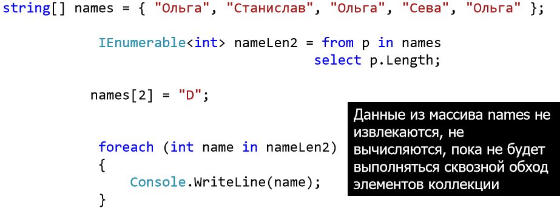

# 

Операция **Where** - ►Фильтрация элементов в последовательность  
Операция **Select** – проекция. Для создания выходной последовательности одного типа из входной последовательности элементов другого типа  
Операция **SelectMany** Создание выходной последовательности с проекцией "один ко многим"  
Операция **Take -** Возвращает указанное количество элементов из входной последовательности, начиная с ее начала  
Операция **TakeWhile -** Возвращает элементы из входной последовательности, пока истинно некоторое условие, начиная с начала последовательности  
Операция **Skip** - пропускает указанное количество элементов из входной последовательности, начиная с ее начала, и выводит остальные  
Операция **Concat** - Соединяет две входные последовательности и выдает одну выходную последовательность  
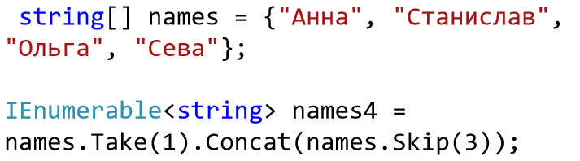

**OrderBy** и **OrderByDescending -** Позволяют выстраивать входные последовательности в определенном порядке  
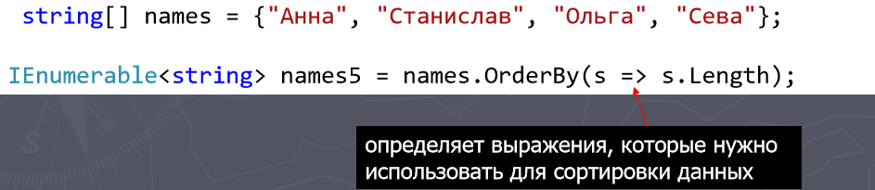

**ТhenBy и ThenByDescending -** Позволяет упорядочивать последовательно по нескольким критериям, вызывается после OrderBy  
Операция **Join** - выполняет внутреннее соединение по эквивалентности двух последовательностей на основе ключей  
Операция **GroupBy** - используется для группирования элементов входной последовательности.  
результатом работы метода GroupBy является перечисляемый набор групп, каждая из которых представляет собой перечисляемый набор строк.

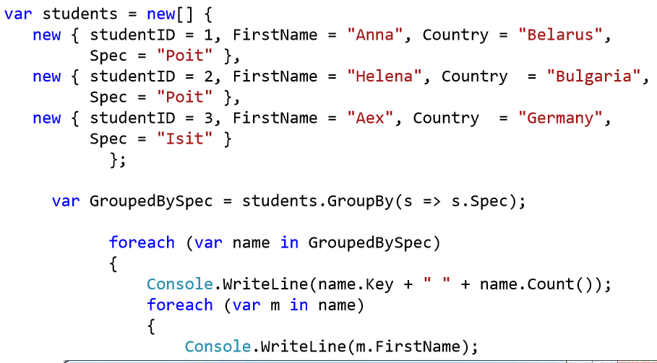

Операция **Distinct -** удаляет дублированные элементы из входной последовательности  
Операция **Union** - возвращает объединение множеств из двух исходных последовательностей  
Операция **Intersect** - возвращает пересечение множеств из двух исходных последовательностей  
Операция **Except** - возвращает последовательность, содержащую все элементы первой последовательности, которых нет во второй последовательности  
Операция **OfType** - Используется для построения выходной последовательности, содержащей только те элементы, которые могут быть успешно преобразованы к указанному типу.

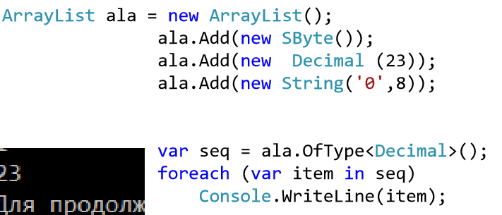

Операция **DefaultIfEmpty** возвращает последовательность, содержащую элемент по умолчанию, если входная последовательность пуста.   
Операция **Range** генерирует последовательность целых чисел.  
Операция **Repeat** генерирует последовательность, повторяя указанный элемент заданное количество раз.  
**Не отложенные операции**  
Операция **ToArray** - создает массив типа T из входной последовательности типа T  
Операция **ToList** - создает List типа T из входной последовательности типа Т.  
Операция **ToDictionary** создает Dictionary  
Операция **SequenceEqual** определяет, эквивалентны ли две входные последовательности.  
Операция **First** возвращает первый элемент последовательности или первый элемент последовательности, соответствующий предикату  
Операция **FirstOrDefault** подобна First во всем, кроме поведения, когда элемент не найден.  
Операция **Last** возвращает последний элемент последовательности или последний элемент, соответствующий предикату   
Операция **LastOrDefault** подобна Last во всем, за исключением поведения в случае, когда элемент не найден.  
Операция **Single** возвращает единственный элемент последовательности или единственный элемент последовательности, соответствующий предикату  
Операция **SingleOrDefault** подобна Single, но отличается поведением в случае, когда элемент не найден  
Операция **Any** возвращает true, если любой из элементов входной последовательности отвечает условию.  
Операция **All** возвращает true, если каждый элемент входной последовательности отвечает условию.  
Операция **Count** возвращает количество элементов во входной последовательности.  
Операция **LongCount** - значение типа long.  
Операция **Sum** возвращает сумму числовых значений, содержащихся в элементах последовательности.  
Операция **Min Max** возвращает минимальное максимальное значение входной последовательности.

**Отложенные:**  
Важно понимать, что переменная запроса сама по себе не выполняет никаких действий и не возвращает никаких данных. Она только хранит набор команд, которые необходимы для получения результатов. То есть выполнение запроса после его создания откладывается. Само получение результатов производится при переборе в цикле foreach.

# **47. Рефлексия. System Type.**

**Рефлексия** - процесс выявления типов во время выполнения приложения. Каждое приложение содержит набор используемых классов, интерфейсов, а также их методов, свой0ств и прочих кирпичиков, из которых складывается приложение. И рефлексия как раз и позволяет определить все эти составные элементы приложения.

Основной функционал рефлексии сосредоточен в пространстве имен System.Reflection. В нем мы можем выделить следующие основные классы:

* Assembly: класс, представляющий сборку и позволяющий манипулировать этой сборкой
* AssemblyName: класс, хранящий информацию о сборке
* MemberInfo: базовый абстрактный класс, определяющий общий функционал для классов EventInfo, FieldInfo, MethodInfo и PropertyInfo
* EventInfo: класс, хранящий информацию о событии
* FieldInfo: хранит информацию об определенном поле типа
* MethodInfo: хранит информацию об определенном методе
* PropertyInfo: хранит информацию о свойстве
* ConstructorInfo: класс, представляющий конструктор
* Module: класс, позволяющий получить доступ к определенному модулю внутри сборки
* ParameterInfo: класс, хранящий информацию о параметре метода.

Эти классы представляют составные блоки типа и приложения: методы, свойства и т.д. Но чтобы получить информацию о членах типа, нам надо воспользоваться классом System.Type.

Класс System.Type представляет изучаемый тип, инкапсулируя всю информацию о нем. С помощью его свойств и методов можно получить эту информацию. Некоторые из его свойств и методов:

* Метод FindMembers() возвращает массив объектов MemberInfo данного типа
* Метод GetConstructors() возвращает все конструкторы данного типа в виде набора объектов ConstructorInfo
* Метод GetEvents() возвращает все события данного типа в виде массива объектов EventInfo
* Метод GetFields() возвращает все поля данного типа в виде массива объектов FieldInfo
* Метод GetInterfaces() получает все реализуемые данным типом интерфейсы в виде массива объектов Type
* Метод GetMembers() возвращает все члены типа в виде массива объектов MemberInfo
* Метод GetMethods() получает все методы типа в виде массива объектов MethodInfo
* Метод GetProperties() получает все свойства в виде массива объектов PropertyInfo
* Свойство IsAbstract возвращает true, если тип является абстрактным
* Свойство IsArray возвращает true, если тип является массивом
* Свойство IsClass возвращает true, если тип представляет класс
* Свойство IsEnum возвращает true, если тип является перечислением
* Свойство IsInterface возвращает true, если тип представляет интерфейс

**Получение типа**

Чтобы управлять типом и получать всю информацию о нем, нам надо сперва получить данный тип. Это можно сделать тремя способами: с помощью ключевого слова typeof, с помощью метода GetType() класса Object и применяя статический метод Type.GetType().

**Получение типа через typeof:**

class Program

{

static void Main(string[] args)

{

Type myType = typeof(User);

Console.WriteLine(myType.ToString());

Console.ReadLine();

}

}

**Получение типа с помощью метода GetType класса Object:**

User user = new User("Tom", 30);

Type myType = user.GetType();

В отличие от предыдущего примера здесь, чтобы получить тип, надо создавать объект класса.

**И третий способ получения типа - статический метод Type.GetType():**

Type myType = Type.GetType("TestConsole.User", false, true);

**Применение рефлексии и исследование типов:**

Применим метод GetMembers и выведем всю информацию о типе:

static void Main(string[] args)

{

    Type myType = Type.GetType("TestConsole.User", false, true);

    foreach(MemberInfo mi in myType.GetMembers())

    {

        Console.WriteLine(mi.DeclaringType + " " + mi.MemberType + " " + mi.Name);

    }

В данном случае мы получим все общедоступные члены класса User.

Свойство **DeclaringType** возвращает полное название типа.

Свойство **MemberType** возвращает значение из перечисления MemberTypes, в котором определены различные типы:

* MemberTypes.Constructor
* MemberTypes.Method
* MemberTypes.Field
* MemberTypes.Event
* MemberTypes.Property
* MemberTypes.NestedType

Вместо получения всех отдельных частей типа через метод GetMembers() можно по отдельности получать различные методы, свойства и т.д. через специальные методы.

**Получение информации о методах:**

При получении информации о методах нам могут быть полезны методы GetMethods() и GetParameters()

**Методы:**

Void Display()

Int32 Payment (Int32 hours, Int32 perhour)

virtual String ToString()

virtual Boolean Equals (Object obj)

virtual Int32 GetHashCode()

Type GetType()

**Получение информации о полях и свойствах:**

Для извлечения полей и свойств применяются соответственно методы GetFields() и GetProperties()

**Поиск реализованных интерфейсов:**

Чтобы получить все реализованные типом интерфейсы, надо использовать метод GetInterfaces(), который возвращает массив объектов **Type**:

Console.WriteLine("Реализованные интерфейсы:");

foreach (Type i in myType.GetInterfaces())

{

    Console.WriteLine(i.Name);

}

Так как каждый интерфейс представляет объект Type, то для каждого полученного интерфейса можно также применить выше рассмотренные методы для извлечения информации о свойствах и методах

Объединив все выше рассмотренные методы, можно провести комплексное изучение определенного типа и получить все его составные части.

# **48. Классы для работы с файловой системой.**

Фреймворк .NET предоставляет большие возможности по управлению и манипуляции файлами и каталогами, которые по большей части сосредоточены в пространстве имен System.IO. Классы, расположенные в этом пространстве имен (такие как Stream, StreamWriter, FileStream и др.), позволяют управлять файловым вводом-выводом.

**Работа с дисками**

Работу с файловой системой начнем с самого верхнего уровня - дисков. Для представления диска в пространстве имен System.IO имеется класс **DriveInfo**.

Этот класс имеет статический метод GetDrives, который возвращает имена всех логических дисков компьютера. Также он предоставляет ряд полезных свойств:

* AvailableFreeSpace: указывает на объем доступного свободного места на диске в байтах
* DriveFormat: получает имя файловой системы
* DriveType: представляет тип диска
* IsReady: готов ли диск (например, DVD-диск может быть не вставлен в дисковод)
* Name: получает имя диска

**Работа с каталогами**

Для работы с каталогами в пространстве имен System.IO предназначены сразу два класса: **Directory** и **DirectoryInfo**.

**Класс Directory**

Класс Directory предоставляет ряд статических методов для управления каталогами. Некоторые из этих методов:

* CreateDirectory(path): создает каталог по указанному пути path
* Delete(path): удаляет каталог по указанному пути path
* Exists(path): определяет, существует ли каталог по указанному пути path. Если существует, возвращается true, если не существует, то false
* GetDirectories(path): получает список каталогов в каталоге path
* GetParent(path): получение родительского каталога

**Класс DirectoryInfo**

Данный класс предоставляет функциональность для создания, удаления, перемещения и других операций с каталогами. Во многом он похож на Directory. Некоторые из его свойств и методов:

* Create(): создает каталог
* CreateSubdirectory(path): создает подкаталог по указанному пути path
* Delete(): удаляет каталог
* Свойство Exists: определяет, существует ли каталог
* GetDirectories(): получает список каталогов
* GetFiles(): получает список файлов
* MoveTo(destDirName): перемещает каталог
* Свойство Parent: получение родительского каталога
* Свойство Root: получение корневого каталога

**Работа с файлами. Классы File и FileInfo**

Подобно паре Directory/DirectoryInfo для работы с файлами предназначена пара классов **File** и **FileInfo**. С их помощью мы можем создавать, удалять, перемещать файлы, получать их свойства и многое другое.

Некоторые полезные методы и свойства класса FileInfo:

* CopyTo(path): копирует файл в новое место по указанному пути path
* Create(): создает файл
* Delete(): удаляет файл
* MoveTo(destFileName): перемещает файл в новое место
* Свойство Directory: получает родительский каталог в виде объекта DirectoryInfo
* Свойство DirectoryName: получает полный путь к родительскому каталогу
* Свойство Exists: указывает, существует ли файл
* Свойство Length: получает размер файла
* Свойство Extension: получает расширение файла
* Свойство Name: получает имя файла
* Copy(): копирует файл в новое место
* Create(): создает файл
* Delete(): удаляет файл
* Move: перемещает файл в новое место
* Exists (file): определяет, существует ли файл

**Чтение и запись файла. Класс FileStream**

Класс **FileStream** представляет возможности по считыванию из файла и записи в файл. Он позволяет работать как с текстовыми файлами, так и с бинарными.

Рассмотрим наиболее важные его свойства и методы:

* Свойство Length: возвращает длину потока в байтах
* Свойство Position: возвращает текущую позицию в потоке
* Метод Read: считывает данные из файла в массив байтов. Принимает три параметра: int

**Произвольный доступ к файлам**

Нередко бинарные файлы представляют определенную стрктуру. И, зная эту структуру, мы можем взять из файла нужную порцию информации или наоброт записать в определенном месте файла определенный набор байтов. Например, в wav-файлах непосредственно звуковые данные начинаются с 44 байта, а до 44 байта идут различные метаданные - количество каналов аудио, частота дискретизации и т.д.

С помощью метода **Seek()** мы можем управлять положением курсора потока, начиная с которого производится считывание или запись в файл. Этот метод принимает два параметра: offset (смещение) и позиция в файле.

Позиция в файле описывается тремя значениями:

* SeekOrigin.Begin: начало файла
* SeekOrigin.End: конец файла
* SeekOrigin.Current: текущая позиция в файле

Курсор потока, с которого начинается чтение или запись, смещается вперед на значение offset относительно позиции, указанной в качестве второго параметра. Смещение может отрицательным, тогда курсор сдвигается назад, если положительное - то вперед.

**Работа с бинарными файлами. BinaryWriter и BinaryReader**

Для работы с бинарными файлами предназначена пара классов BinaryWriter и BinaryReader. Эти классы позволяют читать и записывать данные в двоичном формате.

Основные метода класса BinaryWriter

* Close(): закрывает поток и освобождает ресурсы
* Flush(): очищает буфер, дописывая из него оставшиеся данные в файл
* Seek(): устанавливает позицию в потоке
* Write(): записывает данные в поток

Основные метода класса BinaryReader

* Close(): закрывает поток и освобождает ресурсы
* ReadBoolean(): считывает значение bool и перемещает указатель на один байт
* ReadByte(): считывает один байт и перемещает указатель на один байт
* ReadChar(): считывает значение char, то есть один символ, и перемещает указатель на столько байтов, сколько занимает символ в текущей кодировке
* ReadSingle(): считывает значение float и перемещает указатель на 4 байта

**Создание и чтение сжатых файлов. GZipStream и DeflateStream**

Кроме классов чтения-записи .NET предоставляет классы, которые позволяют сжимать файлы, а также затем восстанавливать их в исходное состояние.

Это классы **DeflateStream** и **GZipStream**, которые находятся в пространстве имен System.IO.Compression и представляют реализацию одного из алгоритмов сжатия Deflate или GZip.

Метод Compress получает название исходного файла, который надо архивировать, и название будущего сжатого файла.

В то же время при использовании этих классов есть некоторые ограничения, в частности, мы можем сжимать только один файл.

# **49. Синтаксическая конструкция using. Чтение и запись файлов. Потоковые классы.**

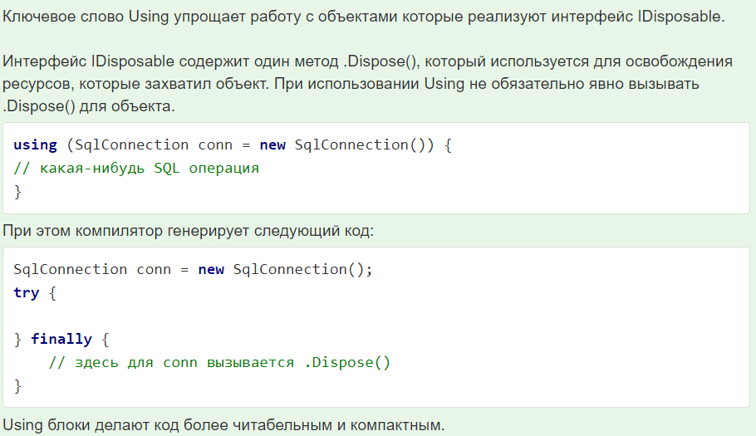

**Поток данных** – абстрактное представление данных в виде последовательности байтов.

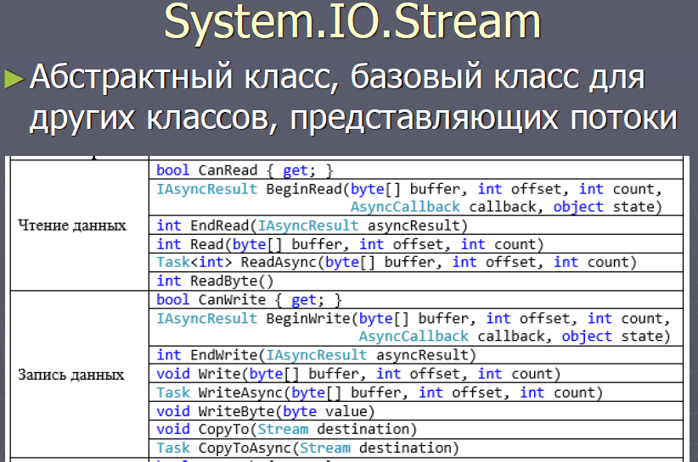

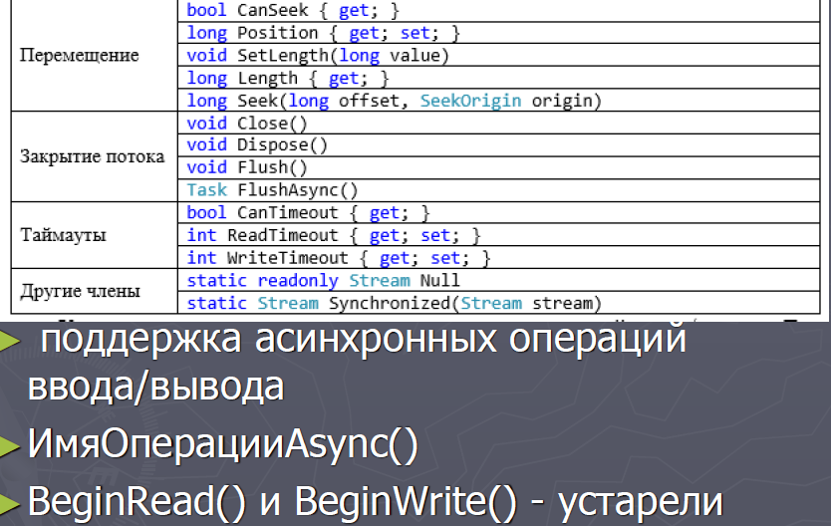

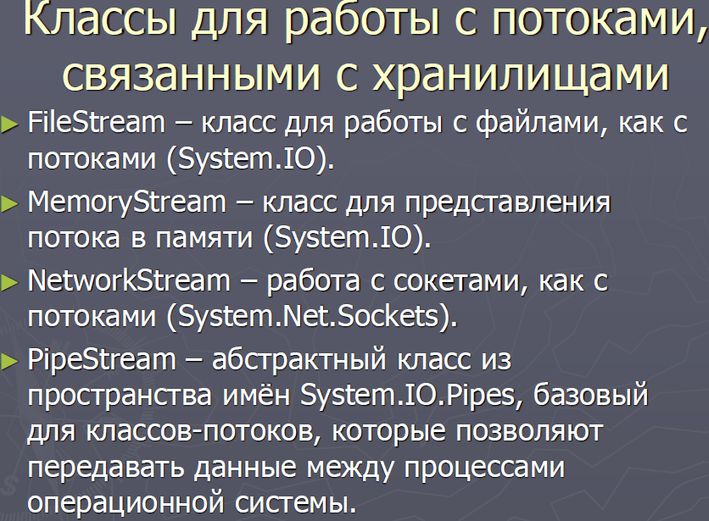

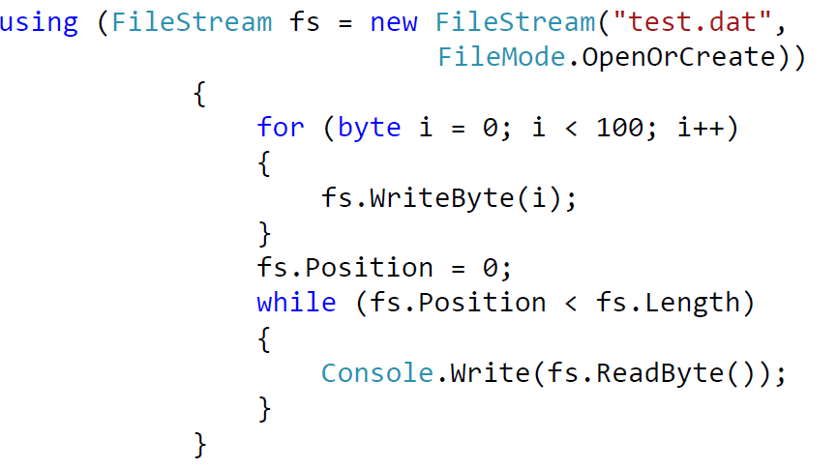

# **50. Классы адаптеры потоков.**

Текстовые адаптеры (для типов string и char):

* TextReader
* TextWriter
* StreamReader
* StreamWriter
* StringReader
* StringWriter

Двоичные адаптеры (для типов int, bool, string и float):

* BinaryReader
* BinaryWriter

Адаптеры XML:

* XmlReader
* XmlWriter

**Адаптеры потоков** служат оболочкой потока, преобразуя информация определенного формата в набор байтов (сами адаптеры потоками не являются).

**StreamReader**

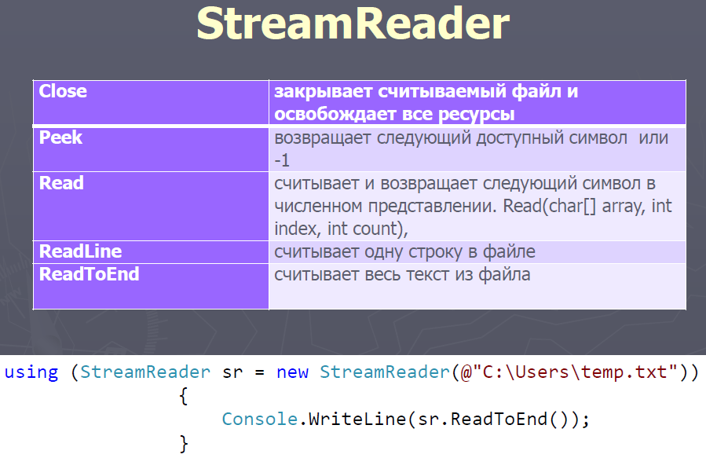

**StreamWriter**

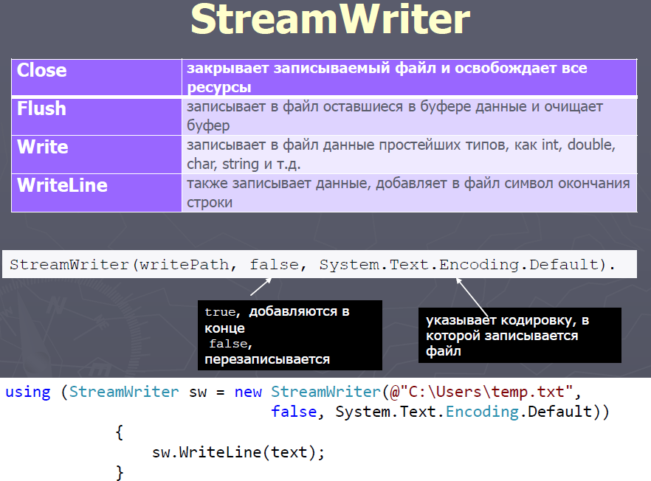

**BinaryWriter**

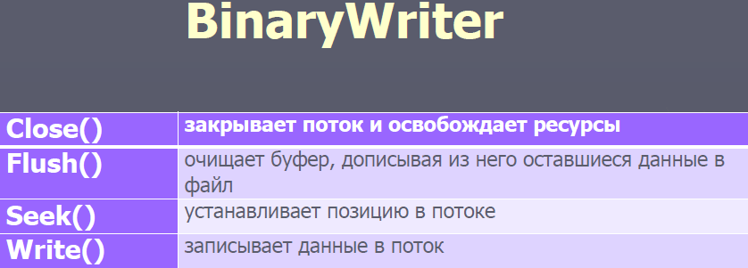

**BinaryReader**

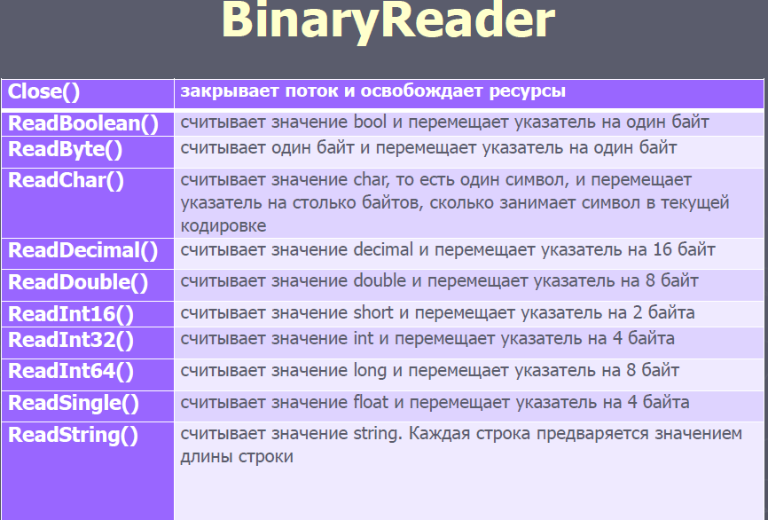

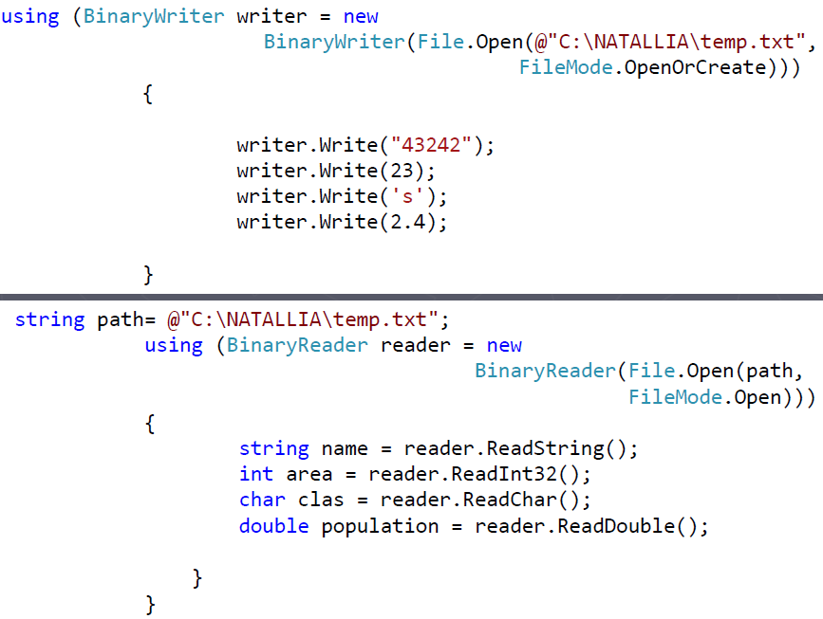

# **51. Сериализация. Форматы сериализации.**

**Сериализация** - процесс преобразования какого-либо объекта в поток байтов. После преобразования мы можем этот поток байтов или записать на диск или сохранить его временно в памяти. А при необходимости можно выполнить обратный процесс - **десериализацию**, то есть получить из потока байтов ранее сохраненный объект.

Чтобы объект определенного класса можно было сериализовать, надо этот класс пометить атрибутом **Serializable**:

[Serializable]

class Person

{

}

При отстутствии данного атрибута объект Person не сможет быть сериализован, и при попытке сериализации будет выброшено исключение SerializationException.

Сериализация применяется к свойствам и полям класса. Если мы не хотим, чтобы какое-то поле класса сериализовалось, то мы его помечаем атрибутом **NonSerialized**.

При наследовании подобного класса, следует учитывать, что атрибут Serializable автоматически не наследуется. И если мы хотим, чтобы производный класс также мог бы быть сериализован, то опять же мы применяем к нему атрибут.

**Формат сериализации:**

Хотя сериализация представляет собой преобразование объекта в некоторый набор байтов, но в действительности только бинарным форматом она не ограничивается. Итак, в .NET можно использовать следующие форматы:

* бинарный
* SOAP
* xml
* JSON

Для каждого формата предусмотрен свой класс: для сериализации в бинарный формат - класс **BinaryFormatter**, для формата SOAP - класс **SoapFormatter**, для xml - **XmlSerializer**, для json - **DataContractJsonSerializer**.

Для классов BinaryFormatter и SoapFormatter сам функционал сериализации определен в интерфейсе **IFormatter**:

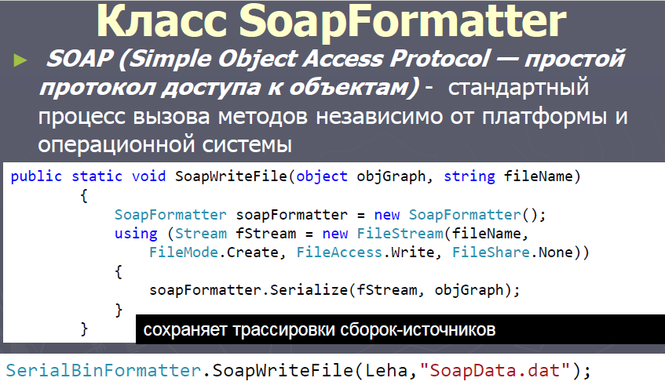

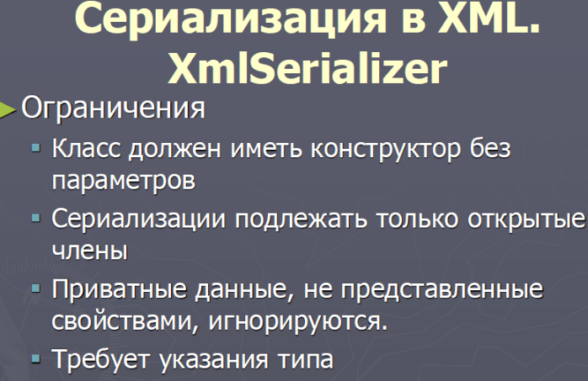

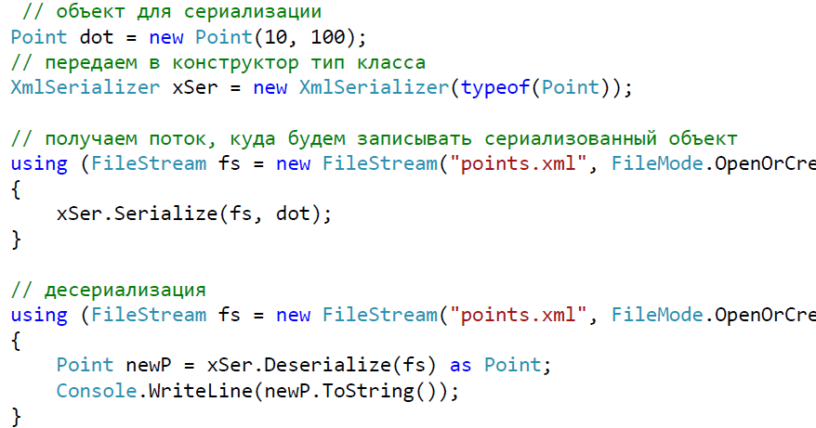

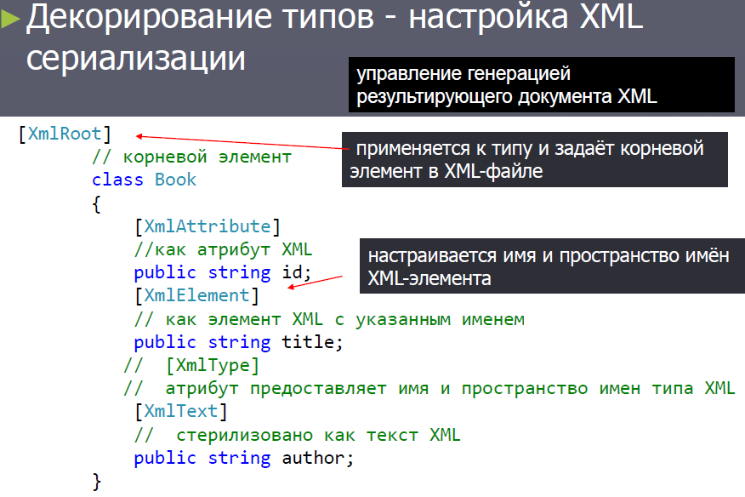

# **52. Сериализация контрактов данных. Интерфейс ISerializable.**

Для сериализации в .NET доступно 4 механизма:

* сериализатор контрактов данных
* двоичный сериализатор
* XML сериализатор (XmlSerializer)
* интерфейс IXmlSerializable

**Сериализатор контрактов данных** является самым новым и универсальным. Он может быть использован при обмене информацией через протоколы обмена сообщениями. Он также обеспечивает хорошую переносимость версий и дает возможность десериализовать данные полученные из более ранней или более поздней версии типа, за счет того, что устраняет связь между низкоуровневыми деталями объектов и структурой сериализованных данных. Сериализатор контрактов данных может быть использован в большинстве задач вместо двоичного и XML сериализатора.

## **Сериализатор контрактов данных:**

**Контракт данных** – это тип (класс или структура), объект которого описывает информационный фрагмент (открытые поля и свойства).

Использование сериализатора контрактов данных предполагает следующие три шага:

* выбрать класс для использования: DataContractSerializer или NetDataContractSerializer
* добавить сериализуемым типам и членам атрибуты [DataContract]и [DataMember] (соответственно)
* создать экземпляр сериализатора и вызвать его метод WriteObject или ReadObject

Существует два сериализатора контрактов данных:

* **DataContractSerializer** — обеспечивает слабую привязку типов .NET к типам контрактов данных. Может генерировать совместимый со стандартами XML код. Требует предварительной явной регистрации сериализуемых производных типов, чтобы иметь возможность сопоставлять имена контрактов данных с именами типов .NET
* **NetDataContractSerializer**— характеризуется тесной привязкой типов .NET к типам контрактов данных, не требует явной регистрации сериализуемых производных типов, т.к. самостоятельно записывает полные имена типов и сборок сериализуемых типов

После выбора сериализатора необходимо всем сериализуемым типам добавить атрибут[DataContract], а их членам, которые необходимо включить в сериализацию, — атрибуты [DataMember]:

После этого можно явно сериализовать и десериализовать объекты, создавая экземпляр DataContractSerializer или NetDataContractSerializer и вызывая метод WriteObject или ReadObject:

Атрибут [DataMember] может быть применен к частным и публичным полям и свойствам следующих типов данных:

* любой примитивный тип
* DateTime, TimeSpan, Guid, Uri или Enum
* типы, допускающие значение null вышеуказанных типов
* byte[] (сериализуется в XML с применением кодировки Base64
* любой тип с атрибутом [DataContract]
* любой тип IEnumerable
* любой тип с атрибутом [Serializable] или реализующий интерфейс ISerializable
* любой тип реализующий интерфейс IXmlSerializable

**Интерфейс ISerializable**

Реализация интерфейса **ISerializable** предоставляет типу полный контроль над тем, как производится его двоичная сериализая и десериализация. Определение интерфейса выглядит следующим образом:

public interface ISerializable

{

void GetObjectData (SerializationInfo info, StreamingContext context);

}

Метод GetObjectData запускается при сериализации и наполняет объект SerializationInfo (словарь пар имя-значение) данными из всех полей, подлежащих сериализации. Пример реализации для типа с двумя сериализуемыми полями Name и DateOfBirth:

public virtual void GetObjectData (SerializationInfo info,

StreamingContext context)

{

    info.AddValue ("Name", Name);

    info.AddValue ("DateOfBirth", DateOfBirth);

}

В примере ключи значений объекта SerializationInfo совпадают с именами полей в типе, но это не является обязательным: допустимо использовать любые строковые ключи, при условии, что конструктор десериализации сможет их преобразовать в имена полей. Сами значения могут относится к любому сериализуемому типу: при необходимости будет выполнена рекурсивная сериализация. Также допустимо если значением в словаре будет *null*.

Рекомендуется объявлять метод GetObjectData как virtual, чтобы производные классы могли расширять сериализацию не реализуя заново интрефейсISerializable.

Класс SerializationInfo также содержит свойства позволяющие управлять типом и сборкой, в которые должен быть помещен десериализованный экземпляр.

Параметр StreamingContext — это структрура, по мимо прочего содержащая значения enum, указывающие откуда поступает сериализованный экземпляр.

Помимо реализации интерфейса ISerializable, тип, управляющий собственной сериализацией должен содержать конструктор десериализации, принимающий те же два параметра, что и метод GetObjectData. Он может быть объявлен с любым модификатором доступа.

[Serializable] public class Team : ISerializable

{

    public string Name;

    public List<Person> Players;

    public virtual void GetObjectData (SerializationInfo si, StreamingContext sc)

    {

        si.AddValue ("Name", Name);

        si.AddValue ("PlayerData", Players.ToArray());

    }

    public Team() {}

    // Конструктор десериализации

    protected Team (SerializationInfo si, StreamingContext sc)

    {

        Name = si.GetString ("Name");

        Person[] a = (Person[]) si.GetValue ("PlayerData", typeof (Person[]));

        Players = new List<Person> (a);

    }

}

Для ряда типов класс SerializationInfo имеет специальные методы Get*, например, GetString, для более удобного получения значений по ключам. Если объект SerializationInfo не имеет значения с запрошенным ключом, будет сгенерировано исключение.

# **53. Атрибуты. Создание собственного атрибута.**

**Атрибуты** позволяют добавлять пользовательскую информацию к метаданным элементов кода: сборкам, типам, членам, возвращаемым значениям и параметрам. Например, атрибуты могут быть использованы для сериализации — процесс преобразования произвольных объектов в определенный формат. В этом случае атрибуты полей могут точно устанавливать как преобразовывать поля.

Атрибуты могут применяться как ко всему типу (классу, интерфейсу и т.д.), так и к отдельным его частям (методу, свойству и т.д.). Основу атрибутов составляет класс System.Attribute, от которого образованы все остальные классы атрибутов.

В .NET имеется множество различных классов атрибутов. Например, при сериализации используются атрибуты [Serializable] и [NonSerialized]. С помощью рефлексии стандартные классы .NET получают использованные атрибуты и производят определенные действия.

Для создания собственного атрибута нужно:

* создать класс, производный от System.Attribute или его потомка; по соглашению имя класса должно заканчиваться словом Attribute (но не обязательно)
* применить к этому классу описанный выше атрибут AttributeUsage
* если атрибут не требует свойств или аргументов конструктора, на этом его создание завершено
* добавить в класс один или несколько публичных конструкторовж параметры конструктора определяют позиционные параметры конструктора и становятся обязательными при использовании атрибута
* объявить публичное свойство или поле для каждого именованного параметра атрибута

Параметры атрибута могут быть экземплярами следующих типов:

* примитивные типы: bool, byte, char, double, float, int, long, shortили string
* Type
* enum
* одномерный массив любого из указанных выше типов

### Ограничение применения атрибута:

С помощью атрибута AttributeUsage можно ограничить типы, к которым будет применяться атрибут. Ограничение задает перечисление **AttributeTargets**, которое может принимать еще ряд значений:

* All: используется всеми типами
* Assembly: атрибут применяется к сборке
* Constructor: атрибут применяется к конструктору
* Delegate: атрибут применяется к делегату
* Enum: применяется к перечислению
* Event: атрибут применяется к событию
* Field: применяется к полю типа
* Interface: атрибут применяется к интерфейсу
* Method: применяется к методу
* Property: применяется к свойству
* Struct: применяется к структуре.

С помощью логической операции ИЛИ можно комбинировать эти значения. Например, пусть атрибут может применяться к классам и структурам: [AttributeUsage(AttributeTargets.Class | AttributeTargets.Struct)].

# **54. Процесс. Домен приложений. Поток выполнения.**

При запуске приложения операционная система создает для него отдельный **процесс**, которому выделяется определённое адресное пространство в памяти и который изолирован от других процессов. Процесс может иметь несколько потоков. Как минимум, процесс содержит один - главный поток. В приложении на C# точкой входа в программу является метод Main. Вызов этого метода автоматически создает главный поток. А из главного потока могут запускаться вторичные потоки.

В .NET процесс представлен классом **Process** из пространства имен **System.Diagnostics**. Этот класс позволяет управлять уже запущенными процессами, а также запускать новые. В данном классе определено ряд свойств и методов, позволяющих получать информацию о процессах и управлять ими:

* Свойство **Handle**: возвращает дескриптор процесса
* Свойство **Id**: получает уникальный идентификатор процесса в рамках текущего сеанса ОС
* Свойство **MachineName**: возвращает имя компьютера, на котором запущен процесс
* Свойство **Modules**: получает доступ к коллекции ProcessModuleCollection, которая хранит набор модулей (файлов dll и exe), загруженных в рамках данного процесса
* Свойство **ProcessName**: возвращает имя процесса, которое нередко совпадает с именем приложения
* Свойство **StartTime**: возвращает время, когда процесс был запущен
* Свойство **VirtualMemorySize64**: возвращает объем памяти, который выделен для данного процесса
* Метод **CloseMainWindow()**: закрывает окно процесса, который имеет графический интерфейс
* Метод **GetProcesses()**: возвращающий массив всех запущенных процессов
* Метод **GetProcessesByName()**: возвращает процессы по его имени. Так как можно запустить несколько копий одного приложения, то возвращает массив
* Метод **Kill()**: останавливает процесс
* Метод **Start()**: запускает новый процесс

**Домен приложения** — это своеобразный контейнер, внутри которого запускается программа, и который изолирует ее во время выполнения. Домен задает границы управляемой памяти для приложения и является контейнером для загруженных сборок и параметров конфигурации приложения. Каждый процесс обычно размещает только один домен приложения — стандартный домен, автоматически созданный CLR при запуске процесса. Однако в рамках одного процесса возможно создавать дополнительные домены приложений.

Домены:

1) существуют внутри процессов

2) содержат загруженные сборки

3) процесс запускает при старте домен по умолчанию (AppDomain.CurrentDomain)

4) домены могут создаваться и уничтожаться в ходе работы в рамках процесса (менее затраты по сравн. с процессами)

5) обеспечивают уровень изоляции кода.

Для управления домена платформа .NET предоставляет класс **AppDomain**. Рассмотрим некоторые основные методы и свойства данного класса:

* Свойство **BaseDirectory**: базовый каталог, который используется для получения сборок (как правило, каталог самого приложения)
* Свойство **CurrentDomain**: домен текущего приложения
* Свойство **FriendlyName**: имя домена приложения
* Свойство **SetupInformation**: представляет объект AppDomainSetup и хранит конфигурацию домена приложения
* Метод **CreateDomain()**: статический метод, позволяющий создать новый домен приложения в рамках текущего процесса
* Метод **CreateInstance()**: создает экземпляр типа из внешней сборки после ее загрузки в домен приложения
* Метод **ExecuteAssembly()**: запускает сборку exe в рамках текущего домена приложения
* Метод **GetAssemblies()**: получает набор сборок .NET, загруженных в домен приложения
* Метод **Load()**: загружает сборку домена приложения
* Метод **Unload()**: выгружает домен приложения из определенного процесса

**Поток выполнения (thread)**

* namespace System.Threading
* Класс Thread

Одним из ключевых аспектов в современном программировании является многопоточность. При помощи многопоточности мы можем выделить в приложении несколько потоков, которые будут выполнять различные задачи одновременно.

**Потоки процесса:**

Свойство **Threads** представляет коллекцию потоков процесса - объект ProcessThreadCollection, каждый поток в которой является объектом **ProcessThread**. В данном классе можно выделить следующие свойства:

* **CurrentPriority**: возвращает текущий приоритет потока
* **PriorityLevel**: уровень приоритета потока
* **StartAddress**: адрес в памяти функции, запустившей поток
* **StartTime**: время запуска потока

Основной функционал для использования потоков в приложении сосредоточен в пространстве имен **System.Threading**. В нем определен класс, представляющий отдельный поток - класс **Thread**.

Класс Thread определяет ряд методов и свойств, которые позволяют управлять потоком и получать информацию о нем. Основные свойства класса:

* Статическое свойство **CurrentContext** позволяет получить контекст, в котором выполняется поток
* Статическое свойство **CurrentThread** возвращает ссылку на выполняемый поток
* Свойство **IsAlive** указывает, работает ли поток в текущий момент
* Свойство **IsBackground** указывает, является ли поток фоновым
* Свойство **Name** содержит имя потока
* Свойство **Priority** хранит приоритет потока - значение перечисления ThreadPriority
* Свойство **ThreadState** возвращает состояние потока - одно из значений перечисления ThreadState

Некоторые методы класса Thread:

* Статический метод **GetDomain** возвращает ссылку домен приложения
* Статический метод **GetDomainId** возвращает id домена приложения, в котором выполняется текущий поток
* Статический метод **Sleep** останавливает поток на определенное количество миллисекунд
* Метод **Abort** уведомляет среду CLR о том, что надо прекратить поток, однако прекращение работы потока происходит не сразу, а только тогда, когда это становится возможно. Для проверки завершенности потока следует опрашивать его свойство ThreadState
* Метод **Interrupt** прерывает поток на некоторое время
* Метод **Join** блокирует выполнение вызвавшего его потока до тех пор, пока не завершится поток, для которого был вызван данный метод
* Метод **Resume** возобновляет работу ранее приостановленного потока
* Метод **Start** запускает поток
* Метод **Suspend** приостанавливает поток

# **55. Создание потоков, классы приоритетов. Состояния потоков**

Используя класс **Thread**, мы можем выделить в приложении несколько потоков, которые будут выполняться одновременно.

Во-первых, для запуска нового потока нам надо определить задачу в приложении, которую будет выполнять данный поток. Для этого мы можем добавить новый метод, производящий какие-либо действия.

Для создания нового потока используется делегат **ThreadStart**, который получает в качестве параметра метод, который мы определил выше.

И чтобы запустить поток, вызывается метод **Start**. Рассмотрим на примере:

using System.Threading;

class Program

{

    static void Main(string[] args)

    {

        // создаем новый поток

        Thread myThread = new Thread(new ThreadStart(Count));

        myThread.Start(); // запускаем поток

        for (int i = 1; i < 9; i++)

        {

            Console.WriteLine("Главный поток:");

            Console.WriteLine(i * i);

            Thread.Sleep(300);

        }

        Console.ReadLine();

    }

    public static void Count()

    {

        for (int i = 1; i < 9; i++)

        {

            Console.WriteLine("Второй поток:");

            Console.WriteLine(i * i);

            Thread.Sleep(400);

        }

    }

}

Чтобы запустить этот метод в качестве второго потока, мы сначала создаем объект потока: Thread myThread = new Thread(new ThreadStart(Count));. В конструктор передается делегат ThreadStart, который в качестве параметра принимает метод Count. И следующей строкой myThread.Start() мы запускаем поток. После этого управление передается главному потоку, и выполняются все остальные действия, определенные в методе Main.

Таким образом, в нашей программе будут работать одновременно главный поток, представленный методом Main, и второй поток. Кроме действий по созданию второго потока, в главном потоке также производятся некоторые вычисления. Как только все потоки отработают, программа завершит свое выполнение.

Подобным образом мы можем создать и три, и четыре, и целый набор новых потоков, которые смогут решать те или иные задачи.

Существует еще одна форма создания потока: Thread myThread = new Thread(Count);

Приоритеты поток располагаются в перечислении **ThreadPriority**:

* **Lowest**
* **BelowNormal**
* **Normal**
* **AboveNormal**
* **Highest**

По умолчанию потоку задается значение Normal. Однако мы можем изменить приоритет в процессе работы программы. Например, повысить важность потока, установив приоритет Highest. Среда CLR будет считывать и анализировать значения приоритета и на их основании выделять данному потоку то или иное количество времени.

Состояния потоков содержатся в перечислении **ThreadState**:

* **Aborted**: поток остановлен, но пока еще окончательно не завершен
* **AbortRequested**: для потока вызван метод Abort, но остановка потока еще не произошла
* **Background**: поток выполняется в фоновом режиме
* **Running**: поток запущен и работает (не приостановлен)
* **Stopped**: поток завершен
* **StopRequested**: поток получил запрос на остановку
* **Suspended**: поток приостановлен
* **SuspendRequested**: поток получил запрос на приостановку
* **Unstarted**: поток еще не был запущен
* **WaitSleepJoin**: поток заблокирован в результате действия методов Sleep или Join.

# **56. Синхронизация потоков. Lock. Monitor. Мьютекс. Семафор**

Нередко в потоках используются некоторые разделяемые ресурсы, общие для всей программы. Это могут быть общие переменные, файлы, другие ресурсы. Например:

|  |  |
| --- | --- |
| 1  2  3  4  5  6  7  8  9  10  11  12  13  14  15  16  17  18  19  20  21  22  23  24  25 | class Program  {      static int x=0;      static void Main(string[] args)      {          for (int i = 0; i < 5; i++)          {              Thread myThread = new Thread(Count);              myThread.Name = "Поток " + i.ToString();              myThread.Start();          }            Console.ReadLine();      }      public static void Count()      {          x = 1;          for (int i = 1; i < 9; i++)          {              Console.WriteLine("{0}: {1}", Thread.CurrentThread.Name, x);              x++;              Thread.Sleep(100);          }      }  } |

Здесь у нас запускаются пять потоков, которые работают с общей переменной x. И мы предполагаем, что метод выведет все значения x от 1 до 8. И так для каждого потока. Однако в реальности в процессе работы будет происходить переключение между потоками, и значение переменной x становится непредсказуемым.

Решение проблемы состоит в том, чтобы синхронизировать потоки и ограничить доступ к разделяемым ресурсам на время их использования каким-нибудь потоком. Для этого используется ключевое слово **lock**. Оператор **lock** определяет блок кода, внутри которого весь код блокируется и становится недоступным для других потоков до завершения работы текущего потока. И мы можем переделать предыдущий пример следующим образом:

|  |  |
| --- | --- |
| 1  2  3  4  5  6  7  8  9  10  11  12  13  14  15  16  17  18  19  20  21  22  23  24  25  26  27  28  29 | class Program  {      static int x=0;      static object locker = new object();      static void Main(string[] args)      {          for (int i = 0; i < 5; i++)          {              Thread myThread = new Thread(Count);              myThread.Name = "Поток " + i.ToString();              myThread.Start();          }            Console.ReadLine();      }      public static void Count()      {          lock (locker)          {              x = 1;              for (int i = 1; i < 9; i++)              {                  Console.WriteLine("{0}: {1}", Thread.CurrentThread.Name, x);                  x++;                  Thread.Sleep(100);              }          }      }  } |

Для блокировки с ключевым словом lock используется объект-заглушка, в данном случае это переменная locker. Когда выполнение доходит до оператора lock, объект locker блокируется, и на время его блокировки монопольный доступ к блоку кода имеет только один поток. После окончания работы блока кода, объект locker освобождается и становится доступным для других потоков.

**Monitor**

Наряду с оператором lock для синхронизации потоков мы можем использовать мониторы, представленные классом **System.Threading.Monitor**. Фактически конструкция оператора lock из прошлой темы инкапсулирует в себе синтаксис использования мониторов. А рассмотренный в прошлой теме пример будет эквивалентен следующему коду:

|  |  |
| --- | --- |
| 1  2  3  4  5  6  7  8  9  10  11  12  13  14  15  16  17  18  19  20  21  22  23  24  25  26  27  28  29  30  31  32  33  34 | class Program  {      static int x=0;      static object locker = new object();      static void Main(string[] args)      {          for (int i = 0; i < 5; i++)          {              Thread myThread = new Thread(Count);              myThread.Name = "Поток " + i.ToString();              myThread.Start();          }            Console.ReadLine();      }      public static void Count()      {          try          {              Monitor.Enter(locker);              x = 1;              for (int i = 1; i < 9; i++)              {                  Console.WriteLine("{0}: {1}", Thread.CurrentThread.Name, x);                  x++;                  Thread.Sleep(100);              }          }          finally          {              Monitor.Exit(locker);          }      }  } |

Кроме блокировки и разблокировки объекта класс Monitor имеет еще ряд методов, которые позволяют управлять синхронизацией потоков. Так, метод Monitor.Wait освобождает блокировку объекта и переводит поток в очередь ожидания объекта.

**Мьютекс**

System.Threading.Mutex - позволяет организовать критическую секцию для нескольких процессов

WaitOne() - входа в критическую секцию

ReleaseMutex() – для выхода из неё (выход может быть произведён только в том же потоке выполнения, что и вход).

### Семафор

объект синхронизации, позволяющий войти в заданный участок кода не более чем N потокам (N – ёмкость семафора)

получение и снятие блокировки в случае семафора может выполняться из разных потоков

классы

System.Threading.Semaphore (между процессами) и SemaphoreSlim(в рамках одного процесса)

Wait()-получение блокировки,

Release()–снятие блокировки

# **57. Библиотека параллельных задач TPL. Класс Task. Состояние задачи.**

**Библиотека параллельных задач TPL (Task Parallel Library)** позволяет распараллелить задачи и выполнять их сразу на нескольких процессорах (для создания многопоточных приложений)

using System.Threading.Tasks Планировщик

библиотеки выполняет диспетчеризацию задач, а также предоставляет единообразный механизм отмены задач и обработки исключительных ситуаций

В основе библиотеки TPL лежит концепция задач, каждая из которых описывает отдельную продолжительную операцию. В библиотеке классов .NET задача представлена специальным классом - классом **Task**, который находится в пространстве имен **System.Threading.Tasks**. Данный класс описывает отдельную задачу, которая запускается асинхронно в одном из потоков из пула потоков. Хотя ее также можно запускать синхронно в текущем потоке.

Для определения и запуска задачи можно использовать различные способы. Первый способ создание объекта Task и вызов у него метода Start:

|  |  |
| --- | --- |
| 1  2 | Task task = new Task(() => Console.WriteLine("Hello Task!"));  task.Start(); |

В качестве параметра объект Task принимает делегат Action, то есть мы можем передать любое действие, которое соответствует данному делегату, например, лямбда-выражение, как в данном случае, или ссылку на какой-либо метод. То есть в данном случае при выполнении задачи на консоль будет выводиться строка "Hello Task!".

А метод Start() собственно запускает задачу.

Второй способ заключается в использовании статического метода **Task.Factory.StartNew()**. Этот метод также в качестве параметра принимает делегат Action, который указывает, какое действие будет выполняться. При этом этот метод сразу же запускает задачу:

|  |  |
| --- | --- |
| 1 | Task task = Task.Factory.StartNew(() => Console.WriteLine("Hello Task!")); |

В качестве результата метод возвращает запущенную задачу.

Третий способ определения и запуска задач представляет использование статического метода **Task.Run()**:

|  |  |
| --- | --- |
| 1 | Task task = Task.Run(() => Console.WriteLine("Hello Task!")); |

Метод Task.Run() также в качестве параметра может принимать делегат Action - выполняемое действие и возвращает объект Task.

### Свойства класса Task:

Класс Task имеет ряд свойств, с помощью которых мы можем получить информацию об объекте. Некоторые из них:

* **AsyncState**: возвращает объект состояния задачи
* **CurrentId**: возвращает идентификатор текущей задачи
* **Exception**: возвращает объект исключения, возникшего при выполнении задачи
* **Status**: возвращает статус задачи.

# **58. Способы создания Task. Возврат результата. Отмена выполнения задач. Продолжения.**

**Первый способ создание объекта Task и вызов у него метода Start:**

Task task = new Task(() => Console.WriteLine("Hello Task!"));

task.Start();

**Второй способ заключается в использовании статического метода Task.Factory.StartNew().**

Этот метод также в качестве параметра принимает делегат Action, который указывает, какое действие будет выполняться. При этом этот метод сразу же запускает задачу:

Task task = Task.Factory.StartNew(() => Console.WriteLine("Hello Task!"));

**Третий способ определения и запуска задач представляет использование статического метода Task.Run():**

Task task = Task.Run(() => Console.WriteLine("Hello Task!"));

**Свойства класса Task:**

Класс Task имеет ряд свойств, с помощью которых мы можем получить информацию об объекте.

* **AsyncState**: возвращает объект состояния задачи
* **CurrentId**: возвращает идентификатор текущей задачи
* **Exception**: возвращает объект исключения, возникшего при выполнении задачи
* **Status**: возвращает статус задачи

**Возврат результата:**

►Task<TResult>-описывает задачу, возвращающую значение типа Tresult

►принимают аргументы типа

▪Func<TResult>

▪Func<object, TResult> (опционально –аргументы типа CancellationToken и TaskCreationOptions)

**Отмена выполнения задач:**

►Структура CancellationToken-токен отмены CancellationTokenSource tokenSource = new CancellationTokenSource();

// используем токен в двух задачах

New Task (method, tokenSource.Token).Start();

New Task (method, tokenSource.Token).Start();

// отменяем задачи

tokenSource.Cancel();

**Продолжения (continuation task):**

►сообщает задаче, что после её завершения она должна продолжить делать что-то другое

Task task6 = Task.Run(() =>

Console.Write("Doing.."));

Task task7 = task6.ContinueWith(t =>

Console.Write("continuation"));

После того как задача завершается, отказывает или отменяется, задача task7 (продолжение) запускается

1. планировка на основе завершения множества предшествующих задач

► Установка статуса продолжения

2) использовании объекта ожидания

►Объект ожидания – это любой объект, имеющий методы OnCompleted() и GetResult() и свойство IsCompleted.

# **59. Параллелизм при императивной обработке данных. Класс Parallel**

**For(), ForEach(), Invoke()** – шаблоны (на задачах, поддерж искл. и токен отмены) Разделение блоками – сбалансированное разбиение, но требует затрат на синхронизацию доступа к данным.

Класс **Parallel** также является частью TPL и предназначен для упрощения параллельного выполнения кода. Parallel имеет ряд методов, которые позволяют распараллелить задачу.

**Invoke:**

static void Main(string[] args)

{

    Parallel.Invoke(Display,

        () => {

                    Console.WriteLine("Выполняется задача {0}", Task.CurrentId);

                    Thread.Sleep(3000);

                },

        () => Factorial(5));

    Console.ReadLine();

}

static void Display()

{

    Console.WriteLine("Выполняется задача {0}", Task.CurrentId);

    Thread.Sleep(3000);

}

static void Factorial(int x)

{

    int result = 1;

    for (int i = 1; i <= x; i++)

    {

        result *= i;

    }

    Console.WriteLine("Выполняется задача {0}", Task.CurrentId);

    Thread.Sleep(3000);

    Console.WriteLine("Результат {0}", result);

}

Метод Parallel.Invoke в качестве параметра принимает массив объектов Action, то есть мы можем передать в данный метод набор методов, которые будут вызываться при его выполнении. И таким образом, при наличии нескольких ядер на целевой машине данные методы будут выполняться параллельно на различных ядрах.

**Parallel.For**

Метод Parallel.For позволяет выполнять итерации цикла параллельно. Он имеет следующее определение: For(int, int, Action<int>), где первый параметр задает начальный индекс элемента в цикле, а второй параметр - конечный индекс. Третий параметр - делегат Action - указывает на метод, который будет выполняться один раз за итерацию.

**Parallel.ForEach**

Метод Parallel.ForEach осуществляет итерацию по коллекции, реализующей интерфейс IEnumerable, подобно циклу foreach, только осуществляет параллельное выполнение перебора. Он имеет следующее определение: ParallelLoopResult ForEach<TSource>(IEnumerable<TSource> source,Action<TSource> body), где первый параметр представляет перебираемую коллекцию, а второй параметр - делегат, выполняющийся один раз за итерацию для каждого перебираемого элемента коллекции.

Здесь метод Factorial, обрабатывающий каждую итерацию, принимает дополнительный параметр - объект **ParallelLoopState**. И если счетчик в цикле достигнет значения 5, вызывается метод Break. Благодаря чему система осуществит выход и прекратит выполнение метода Parallel.For при первом удобном случае.

Методы Parallel.ForEach и Parallel.For возвращают объект **ParallelLoopResult**, наиболее значимыми свойствами которого являются два следующих:

* **IsCompleted**: определяет, завершилось ли полное выполнение параллельного цикла
* **LowestBreakIteration**: возвращает индекс, на котором произошло прерывание работы цикла

# **60. Асинхронные методы, async и await**

**Асинхонный метод** обладает следующими признаками:

* В заголовке метода используется модификатор **async**
* Метод содержит одно или несколько выражений **await**
* В качестве возвращаемого типа используется один из следующих:
  + void
  + Task
  + Task<T>
  + ValueTask<T>

Асинхронный метод, как и обычный, может использовать любое количество параметров или не использовать их вообще. Однако асинхронный метод не может определять параметры с модификаторами **out** и **ref**.

Также стоит отметить, что слово **async**, которое указывается в определении метода, не делает автоматически метод асинхронным. Оно лишь указывает, что данный метод может содержать одно или несколько выражений **await**. Асинхронный вызов методов реализуется средой исполнения при помощи пула потоков.

При асинхронном вызове поток выполнения разделяется на две части:

►в одной выполняется метод,

►а в другой – процесс программы.

**Назначение:**

►Доступ к web HttpClient

►Работа с файлами

►Работа с изображениями

►WCF программирование

Asynchronous Pattern

var результат = await выражение;

оператор(ы);

var awaiter = выражение.GetAwaiter();

awaiter.OnCompleted(()=>

{

var результат = awaiter.GetResult();

оператор(ы);

}

►методы с модификатором async - называются **асинхронными функциями**

private async void ReadFromWeb()

{

Var web = new WebClient();

Var text = await web.DownloadStringTaskAsync( "[http://msdn.com](https://www.dropbox.com/referrer_cleansing_redirect?hmac=drqCceHqE66%2FJTRwc1Ey8CR5DQ1iaX%2FfY54ACMBMTPE%3D&url=http%3A%2F%2Fmsdn.com)");

Console.WriteLine(text.Length); }

}

►1) В сигнатуру метода добавляется async

►2) Имя метода async, по соглашению, заканчивается суффиксом «Async»

►3) Тип возврата

▪Task<TResult>, если return

▪Task, если нет оператора return

▪void, если обработчик событий async.

►4) Обычно метод включает в себя хотя бы одно выражение await, которое отмечает точку, в которой метод не может продолжаться до тех пор, пока ожидаемая асинхронная операция не будет завершена.

# **61. Проектирование отношений. Агрегация, композиция и ассоциация**

Связь представляет собой семантическую взаимосвязь между классами.

►Ассоциации: агрегации, композиции

►Зависимости

► Обобщения (наследования)

**UML (Unified Modeling Language)** - унифицированный язык моделирования.

**Агрегация**

**Агрегация (aggregation)** ‒ это ассоциация между классом A (часть) и классом B (целое), которая означает, что экземпляры (один или несколько) класса A входят в состав экземпляра класса B.

►связь между целым и его частью

►Включает в себя - contains

►Объекты м.б. равноправные

Целое хоть и содержит свою составную часть, время их жизни не связано.

**Композиция**

**Композиция (composition)** ‒ это ассоциация между классом A (часть) и классом B (целое), которая дополнительно накладывает более сильные ограничения в сравнении с агрегацией: композиционно часть A может входить только в одно целое B, часть существует, только пока существует целое и прекращает свое существование вместе с целым.

Целое контролирует время жизни своей составной части (часть не существует без целого) - сильно связана.

# **62. Антипаттерны проектирования. Рефакторинг. Методы рефакторинга.**

**Антипаттерн (англ. anti-pattern)** — **это** распространённый подход к решению класса часто встречающихся проблем, являющийся неэффективным, рискованным или непродуктивным. В отличие от шаблона **проектирования**, рассмотрение **антипаттерна** включает в себя как неправильное решение проблемы с его признаками и последствиями, так и выход из ситуации.

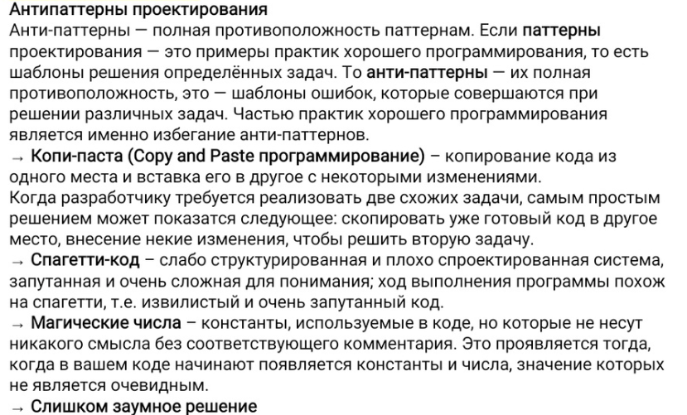

**(англ. refactoring) или реорганизация кода** — процесс изменения внутренней структуры программы, не затрагивающий её внешнего поведения и имеющий целью облегчить понимание её работы.

**Причины применения:**

►+ новую функцию, которая не добавляется в принятое архитектурное решение;

►есть ошибка, а причины не ясны;

►сложная логика программы

**Признаки:**

►дублирование кода;

►длинный метод;

►большой класс;

►длинный список параметров;

►зависимые функции;

►избыточные временные переменные;

►не сгруппированные данные.

**Методы рефакторинга:**

►Изменение сигнатуры метода

►Инкапсуляция поля

►Выделение класса

►Выделение интерфейса

►Выделение метода

►Встраивание (Inline)

►Введение фабрики

►Введение параметра

►Подъём метода

►Спуск метода

►Перемещение метода

# **63. Чистый код. Требования к именам, функциям, форматированию.**

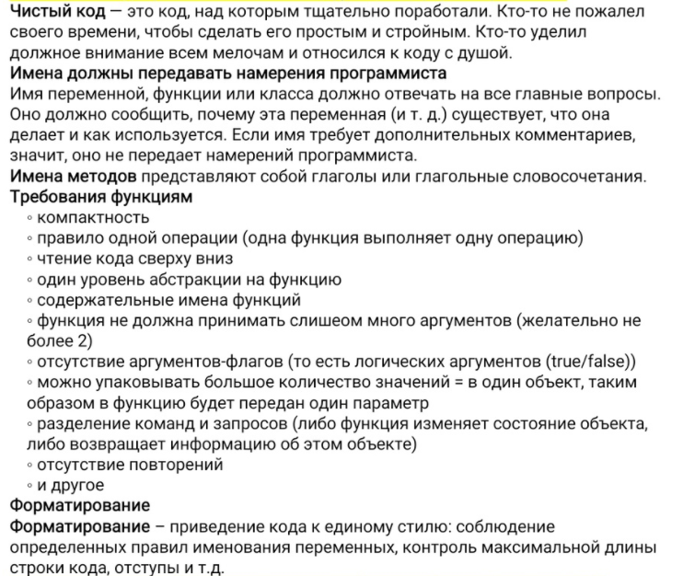

# **64. Чистый код. Требования к классам и объектам. Закон Деметры. DTO. Избыточный код.**

